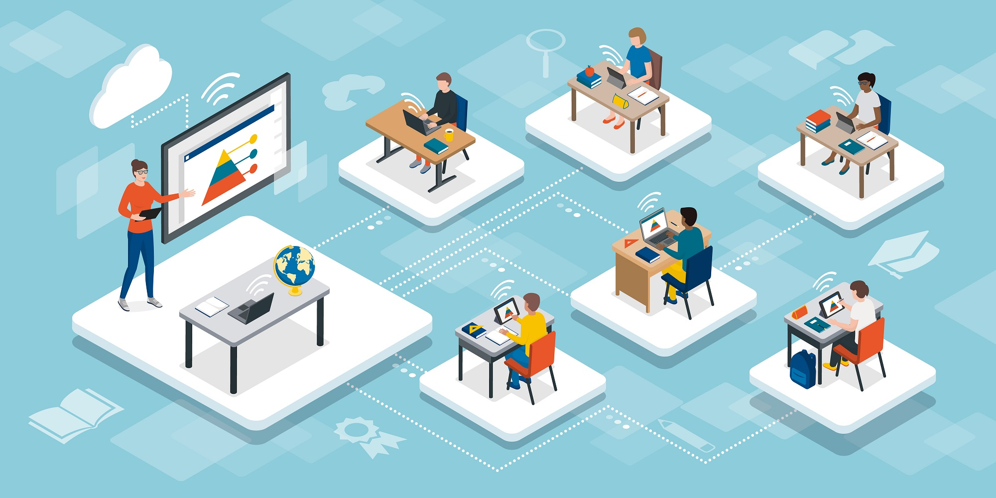
איך נראה בית ספר עם בינה מלאכותית?
  - תובנות וסיכום של המעבדה לבינה מלאכותית בחינוך

  - אגף מו"פ, ניסויים ויוזמות

  - סיכום תשפ"א - אוגוסט 2021

  - כתב ד"ר ערן ברק מדינה – ניהל את המעבדה בשנים תש"פ–תשפ"א

תוכן
השותפים למעבדה ולכתיבת המסמך 2
כמה מילים לפתיחה 3
המעבדה לבינה מלאכותית בחינוך 6
הא'-ב': מושגי יסוד בבינה מלאכותית 8
מה קיים בעולם ה- AIED? יישומים, קטגוריות וטכנולוגיות 15
יום בחיי בית ספר עם בינה מלאכותית 27
אסטרטגיה לבינה מלאכותית בחינוך בישראל: כיוונים וסוגיות 37
מי היו במעבדה: הכירו את היוזמות ומה ניתן ללמוד מהן? 46
הרובוט החברתי – מעבדת הסקרנות באוניברסיטת תל אביב 47
מרחב 'עמית' בגן הילדים - סיכום המחקר והפיתוח בשנת הלימודים תשפ"א 50
Tribe Effectss – מערכת למנטורינג הדדי סביב מטרות אישיות (יזם: תומר מרשל) 64
רובוט אינטראקטיבי\מערכת הקרנה אינטראקטיבית בכיתה (יזם: ד"ר חן גלעדי, מכללת סמי שמעון להנדסה) 67
מערכת משוב לטקסט טיעוני – בפיתוח צוות מיחידת "תלפיות" 72
תוכנית "נתיבים" לפיתוח מערכות data science חינוכיות – ג'וינט-אשלים ופרויקט איחוד מאגרי המידע במשרד החינוך 75
מקורות מומלצים והפניות 77

השותפים למעבדה ולכתיבת המסמך
- מירב זרביב, מנהלת אגף מו"פ, ניסויים ויזמות, משרד החינוך
- תמי גולן, מנהלת היחידה לפיתוח יישומי, אגף מו"פ, ניסויים ויזמות, משרד החינוך
- רבקה גרוסמן, מובילת מסלול המעבדות, אגף מו"פ, ניסויים ויזמות, משרד החינוך
- ד"ר גורן גורדון, ראש מעבדת הסקרנות באוניברסיטת תל אביב
- צוות פרויקט "עמית" במט"ח
- תומר מרשל, מנכ"ל ומייסד TribeEffects
- ד"ר חן גלעדי, מכללת סמי שמעון
- חוה סופרמן-הרניק וד"ר עמיר גפן, חברת moodknights
- יחידת "תלפיות", צה"ל
- פזית כץ-עוז, מטריקס BI
- תיכון בן גוריון, נס ציונה
- תיכון להייטק ואמנויות ע"ש פרס, תל אביב
- חט"ב שז"ר, כפר סבא
- חט"ב אלון, רעננה
- תיכון אמי"ת קנדי, עכו
- בי"ס יסודי ו', מגאר
- תיכון עודד, קדימה-צורן
- אביטל בן-ארי, מרכז שלם (מתמחה)
- אל הרפז, ישראל דיגיטלית
- START – היחידה לחדשנות טכנולוגית בחינוך, מינהל תקשוב, משרד החינוך

כמה מילים לפתיחה
הבינה המלאכותית (Artificial Intelligence – AI) היא טכנולוגיה 'משבשת' (Disruptive Technology) המשפיעה בקצב מהיר וגובר על תחומי חיים רבים כולל החינוך ורצוי כי אנשי החינוך יכירו אותה על ההזדמנויות והאתגרים שהיא מזמנת. כדאי כי אנשי החינוך לא יהיו רק צרכנים של טכנולוגיה זו, שמאחורי הקלעים שלה יש אלגוריתמים מבוססי בינה מלאכותית, אלא גם להבין את הטכנולוגיה הזו, לחשוב עליה בצורה יצירתית, לגבש עמדה לגביה, להבין את ההשלכות שלה, ולהיות מעורבים באופן אקטיבי בהתנסות בשילובה בתהליכי ההוראה והלמידה. כטכנולוגיה חדשה ומשבשת אל הבינה המלאכותית מתווים לעיתים תחושות של עמימות וחששות.
בינה מלאכותית אינה "דבר אחד", אלא שם כללי שמאגד באופן חופשי מגוון גדול של מערכות קיימות ועתידיות. עם זאת, הטכנולוגיות והמערכות מאחוריו, הופכות לחזית של יישומי מחשב משמעותיים שנכנסים להמון עולמות ומשנים אותם: צרכנות, רפואה, תחבורה, ייצור, תקשורת, בידור, ביטוח, פיננסים ועוד.
האם זה יקרה גם בחינוך? זו אינה השאלה – השאלות הרלוונטיות הן "מתי?" ו- "איך?". לגבי השאלה הראשונה מבין השתיים, "מתי?", התשובה היא שזה כבר התחיל. לגבי השאלה השנייה – "איך?" – התשובה תלויה במידה רבה בהצלחת אנשי החינוך להיות סקרנים, מעורבים, יוזמים ומובילים של תהליך כניסת בינה מלאכותית לחינוך.
אם כן – יש סיכוי טוב להתפתחות של טכנולוגיות AIED ("Artificial Intelligence in Education") שיהיו אפקטיביות, אתיות, ברות קיימא ושבאמת יסייעו לחינוך להשיג את מטרותיו בצורה טובה. אם לא, הרי שהזירה תיפתח ליזמים טכנולוגיים, בין אם הגדולים כגון אמזון, מיקרוסופט וגוגל, ובין אם קטנים, שלא תמיד מבינים את הצרכים האמיתיים של עולם החינוך, והמודלים והמערכות שייצרו עלולים להתחרות בעשייה החינוכית בבתי הספר או להתיימר להחליף ולייתר אותם.
ההיסטוריה הקרובה של העשור האחרון (2010-2020) הציגה סיפורי כישלון וסיפורי הצלחה בתחום ה- AIED. מערכת ניהול מידע חינוכי גדולה (ביג דאטה) בשם In_Bloom, שנוסדה ע"י ביל גייטס מכוונות טובות, נשלחה אל תהום הנשייה בהחלטת בית משפט, לאחר עתירה של הורים מניו יורק בטענה של חדירה לפרטיות התלמידים.
חברה בשם Knewton, שהציעה מערכת למידה אדפטיבית ופרסונלית ממוחשבת, והבטיחה (ומקצועית אף קיימה) שהלמידה בעזרתה תהיה אפקטיבית הרבה יותר מאשר הלמידה בכיתה – כשלה מסחרית כיוון שעולם החינוך לא צרך אותה והיא נמכרה בהפסד גדול. כיום מנסים לשווקה מחדש, אך לקהל פרטי של סטודנטים המחפשים מערכת שתתמוך בלמידה שהם.
לעומת זאת, בסין, חברות דומות כמו Squirrel_AI משגשגות ומתפתחות טכנולוגית וכלכלית, ולאחר שהקורונה נתנה להן דחיפה נוספת, הן לוקחות חלק חשוב בעלייה המתמדת בהישגי התלמידים הסיניים במבחנים בינלאומיים. בסין מחברים חיישן למצח של תלמידים, שמחווה למורים האם הם מרוכזים או לא (ונכון שמערכת זו היא לא הכי מדויקת נכון לכתיבת שורות אלו ב- 2021 ובעלת אתגרים אתיים רבים ועם זאת פיתוחה נמשך). היכן שיש שאפתנות לאומית חזקה וגבולות אתיים יותר גמישים, הבינה המלאכותית בחינוך תצמח, והיא עשויה גם להניע מעגל צמיחה שייצור פערים גדולים בין מערכות חינוך המשתמשות בה לבין כאלו שלא.
הילדים עצמם, דרך אגב, נחשפים לבינה מלאכותית כל יום, כל הזמן. היא בטלפון שלהם ובמשחקים שלהם. הם גם לומדים בעזרתה – למשל כשמשחק ה- Akinator משחק איתם "21 שאלות", ומנסה לנחש את הדמות שהם חשבו עליה בעזרת שאלות כן ולא או כשהם בונים מבנים במיינקראפט.
כשהם יגדלו יהיו מערכות AI שיחשבו את פוליסת הביטוח שלהם, ינהלו את חשבון הבנק שלהם, יקבעו אם הם זכאים להלוואה, ימליצו להם מהיכן לנסוע ואיפה לבלות ויקראו את התיק הרפואי שלהם. רגע, בעצם כל זה כבר קיים עבורנו. בעוד כמה שנים מערכות AI יהיו מעורבות הרבה יותר גם בהמלצה על מקצוע, השמה בעבודה ויתמכו בקבלת החלטות ממשלתית.
אם אנחנו רוצים שהילדים שאנו מלמדים היום יהיו בחזית של העולם הזה, יבינו איך הוא עובד ויהיו בעמדות שיאפשרו להם לקבל החלטות וליזום AI, אתי ומוסרי, שגם עוזר לפתור בעיות חברתיות או אקולוגיות, אנחנו חייבים להתייחס לבינה מלאכותית בחינוך ברצינות.
כל הרקע הזה נועד להמשיך ולתמוך בטענה שפתחה את הפרק, ואת המסמך – אנשי חינוך צריכים להתיידד עם בינה מלאכותית.
כחברה דמוקרטית המגנה על זכויות אדם, לא נרצה לאסוף נתוני פרט באופן פולשני הרומס את זכויותיהם של תלמידים ומורים. הנכסים העיקריים שיש לנו להציע בתהליך התפתחות הבינה המלאכותית בחינוך הם יצירתיות, אומץ ולמידה של האנשים.
אם אנשי החינוך לא רוצים להישאר מאחור, ולא רוצים להשאיר את המגרש לחברות טכנולוגיה, שלא מבינות לעומק בחינוך ומבחינתן מורה ובית ספר הם רק "עוד אופציה", ורוצים לעשות הכול כדי לספק חינוך איכותי ורלוונטי לתלמידים שלהם – אנשי חינוך אלו צריכים להתחיל מלקרוא חומרים כגון זה, להתעניין, לחשוב, לנסות ולהתנסות, ללמוד מה קיים, להתחבר לפרויקטים של פיתוח טכנולוגיות, ולחשוב איך להכניס את העולם הזה - דרך הטכנולוגיה, דרך האתיקה או דרך שתיהן – לכיתה.
האתגר הזה חשוב במיוחד בישראל. ישראל היא, מצד אחד, מדינה עם תעשיית הייטק מאוד חזקה והמון חברות שמפתחות טכנולוגיות בינה מלאכותית, ומצד שני, בכל הנוגע לחינוך, ישראל היא שוק קטן והעברית היא שפה שנמצאת מאחור בכל הנוגע לממשק שפה בבינה מלאכותית (NLP – הסבר בהמשך). התוצאה היא שישראל נמצאת בעמדה מוגבלת ולמעשה מאחור, ביחס למדינות דוברות אנגלית, סינית, ערבית, ספרדית וצרפתית בתחום הבינה המלאכותית בחינוך.
כשמדברים על בינה מלאכותית בחינוך ניתן לסמן, לפחות כרגע, שלוש "שאלות על" או תחומים שבהם כדאי לפעול:
- כיצד לחנך תלמידים לחיים בעולם עתיר בינה מלאכותית?
- כיצד לפתח ולשלב מערכות המשתמשות בבינה מלאכותית, שיסייעו בתהליכי הלמידה והחינוך בפועל?
- כיצד ואיך לפתח מאגרי נתונים ומערכות ניהול נתונים התומכים בחינוך?
מסמך זה, שהוא התוצר המסכם של שנתיים בהן פעלה מעבדת בינה מלאכותית בחינוך, ייגע בכל שלוש השאלות, אך יתמקד בעיקר בשנייה מביניהן – כיצד לגשת לפיתוח ושילוב של מערכות מבוססות בינה מלאכותית בבית הספר, ולסייע בתהליכי הלמידה עצמם?
המסמך כולל את הפרקים הבאים:
- מבוא הנותן הסבר כללי על בינה מלאכותית ומשמעויותיה. עבור מי שאין לו רקע בתחום, פרק זה יכול לתת מושגי הבסיס והבנה כללית וראשונית. מי שמתמצא - יכול לדלג.
- המשגה המתארת את הענפים המרכזיים בתחום הבינה המלאכותית בחינוך, והבנה של מה שקיים בנושא.
- פרק המציג עתיד קרוב אפשרי של בית ספר בו מוטמעות מערכות בינה מלאכותית. הפרק מציג תמונות שונות התואמות את הענפים של בינה מלאכותית בחינוך, ומנתח אותן מבחינת הריאליות של המערכות וההיבטים האתיים שלהם. ייתכן שמרבית הקוראים ימצאו את פרק זה בתור המעניין ביותר, ובהחלט ניתן לשקול לקפוץ אליו ישירות. ניתן לאחר מכן לקרוא חלקים אחרים במסמך.
- התייחסות לזירות ולשאלות האסטרטגיות הקשורות בקידום בינה מלאכותית בחינוך בישראל.
- הצגה מעמיקה של היוזמות שהשתתפו במעבדה בשנה החולפת.

המעבדה לבינה מלאכותית בחינוך
המטרה של מסלול המעבדות באגף מו"פ היא למצוא מענה לסוגייה שמעסיקה את מערכת החינוך באופן רוחבי. המעבדה תהיה תכנית שתימשך כשנתיים ותשלב עבודה עם בתי ספר, גורמי מטה ואנשי אקדמיה סביב הסוגייה שהוגדרה. תהליך העבודה במעבדה מבוסס על לוגיקה של חשיבה עיצובית – מהכרת שדה הסוגייה, דרך הגדרת הסוגייה מחדש, זיהוי שדה החדשנות, גיבוש תפיסה, פיתוח מודלים, יישומם והערכתם.
במרבית המקרים תוקם המעבדה סביב בעיה או צורך ברורים של מערכת החינוך. במקרה של בינה מלאכותית בחינוך, נושא המעבדה לא יצא מתוך בעיה כואבת או צורך מוחשי בשטח, אלא מתוך ראייה עתידית שמכירה בכך שבינה מלאכותית היא טכנולוגיה שהולכת וצומחת בקצב משמעותי, משפיעה ומשנה תחומים רבים, ותעשה זאת גם בעולם החינוך בשנים הקרובות (אם לא כבר היום).
המעבדה הוקמה בכדי לסייע למשרד החינוך ומערכת החינוך הישראלית להיות בקדמת ההתפתחות התחום. מטרתה הוגדרה כלמידה התנסותית, המשלבת דיאלוג בין אנשי חינוך לאנשי טכנולוגיה, שנועדה ליצור תובנות לגבי הפוטנציאל, המשמעויות וההשלכות של טכנולוגיית הבינה המלאכותית בחינוך ולקדם את ההבנה בנושא זה, בכדי לתמוך בקבלת החלטות וחשיבה אסטרטגית לגבי הובלתו.
מעבדת בינה מלאכותית בחינוך פעלה עד כה במשך שנתיים, כשבכל אחת משנים אלו צורת פעולתה היתה שונה.
בשנה הראשונה התמקדה המעבדה במפגש של בתי ספר עם מושגי הבינה המלאכותית, בכדי ליצור שיח ותובנות לגבי האפשרויות הגלומות והבעיות הצפויות. העבודה התמקדה בשני צירים:
- ציר התנסות עם יזמים וחוקרים – מספר חוקרים ויזמים, שהיו כבר בתוך תהליך הפיתוח שלהם, חברו לבתי ספר בכדי להיעזר בהם בפיתוח המוצר או בקידום המחקר, ולהתחיל ליישמו. היוזמות בציר זה כללו עבודה עם רובוט חברתי (בהובלת המעבדה לסקרנות באוניברסיטת תל אביב, בראשות ד"ר גורן גורדון) ועבודה עם יחידת "תלפיות" בצה"ל, שצוות שלה פיתח מערכת מבוססת 'עיבוד שפה טבעית' (Natural Language Processing – NLP) למתן משוב על איכויות כתיבה של טקסטים טיעוניים בעברית.

- ציר 'אב-טיפוס' (מוקאפ) – בו בתי ספר לוו בידי שני מומחים – תומר מרשל מתחום פיתוח מערכות ופזית כץ-עוז (מדענית נתונים) – וביצעו תהליך של בניית רעיונות ליישומי בינה מלאכותית בחינוך, עד רמת מוקאפ ראשוני. המטרה של ציר זה היתה לחלץ מתוך המפגש בין אנשי חינוך והטכנולוגיה, כיוונים ורעיונות שיהיו תואמים את האקו-סיסטם והצרכים של בתי הספר.
סיכום נרחב של פעילות המעבדה בשנה הראשונה, כולל ניתוח אסטרטגי של התחום ותיאור הרעיונות שעלו, ניתן למצוא כאן.
בשנתה השנייה המעבדה התמקדה יותר בציר הראשון – התנסות עם יזמים וחוקרים – והרחיבה את מעגל היוזמות הטכנולוגיות שחוברו לבתי ספר לצורך התנסות ומחקר. היוזמות שפעלו במסגרת המעבדה יתוארו בהמשך המסמך. ההתנסויות של היזמים והחוקרים עם בתי הספר (וכן עם גני הילדים באחת היוזמות) והעבודה השוטפת עימם, היוו בסיס לחילוץ והעמקת התובנות סביב בינה מלאכותית בחינוך המוצגות, בין היתר, במסמך זה.

הא'-ב': מושגי יסוד בבינה מלאכותית
בינה מלאכותית היא שם כולל לאלגוריתמים המפעילים תוכנות מחשב, בעלות יכולת להגיע להחלטות ולבצע פעולות שלא תוכנתו מראש באופן ישיר, אלא מתבססות על יכולת המערכת לבחון סטטיסטית מערך של נתונים ולקבל "החלטה" על פעולתה הבאה.
במילים יותר פשוטות – בתוכנת מחשב, שאינה בינה מלאכותית, הכרחי להגדיר למערכת בדיוק באיזו פעולה לנקוט בכל מצב ומצב. למשל: אם אנחנו רוצים לכתוב תוכנה המחשבת מחיר משוער של שכר דירה באזור מסוים, אנחנו חייבים בעצמנו להזין אל תוך התוכנה את הנוסחה המדויקת המשקללת את כל התנאים (כגון גודל הדירה, הרחוב, לפני כמה שנים נבנתה וכד'), כך שהמשתמש יציב את כל הנתונים והנוסחה תחשב את התוצאה. לעומת זאת, בתוכנה הכוללת אלגוריתמים של בינה מלאכותית, לא צריך להגדיר למערכת את הנוסחה במדויק, אלא אפשר להזין אליה הרבה נתונים והמערכת תלמד ו"תמציא" את הנוסחה בעצמה. בהמשך לאותה דוגמה - אנו נזין אל תוכנת ניבוי שכר הדירה המון נתונים, הכוללים את כל המשתנים הרלוונטיים בעינינו על כל הדירות שאנחנו מכירים באזור (כאמור – גודל, רחוב, שנות קיום הדירה וכד'), יחד עם מחירי שכר דירה שאנחנו כבר יודעים מהמציאות, ואז נבקש מהמערכת להחליט בעצמה, עם הזנת צירוף הנתונים הבא ועל בסיס הנתונים הקודמים, מה היא מעריכה יהיה שכר הדירה הצפוי. מערכת כזו בדיוק קיימת באתר הנדל"ן האמריקני הפופולרי – Zillow , וקיומה שינה לחלוטין את מערכת היחסים בין שוכרים לבעלי בית.
ככל שנזין אל המערכת יותר נתונים, או שנאמר לה האם הניבוי שלה היה מדויק או שגוי – היא תהפוך ליותר ויותר מדויקת. מכאן גם מגיע המושג המוכר בתחום הבינה המלאכותית – "למידת מכונה" (Machine Learning). משמעותו היא שהמערכת מסוגלת עם ה"ניסיון" (כלומר – בהתבסס על יותר ויותר נתונים או על נתונים שמצטברים לאורך זמן) להפוך ליותר ויותר מדויקת, כלומר "ללמוד" ולהשתפר.
כל תהליך ההתפתחות של הבינה המלאכותית עד היום הנו למעשה התפתחות היכולת של מערכות מחשב לבצע חישובים סטטיסטיים (בעיקר קורלציות וניתוחי רגרסיה מורכבים מאוד) במהירות רבה על כמויות עצומות של נתונים.
בכדי להבין בינה מלאכותית – חשוב מאוד להבין עיקרון זה! כשתוכנת Waze ממליצה לנו על מסלול נסיעה, היא משקללת המון נתונים, מהרבה מאוד מקורות ובהרבה שכבות, כולל נתוני עבר שבעזרתם המערכת כבר יצרה נוסחאות חישוב שמקצרות את הדרך, ומוציאה ניבוי לגבי שעת הגעה במסלולים שונים. ככל שיותר ויותר נהגים משתמשים ב- Waze, הניבויים וההמלצות של המערכת הופכים ליותר מדויקים.
יישומים ויכולות שכיחים של בינה מלאכותית
היישומים או היכולות השכיחות של מערכות בינה מלאכותית כיום הן:
- ניבוי על סמך נתוני עבר (למשל ניבוי גובה צפוי של שכר דירה, או של סיכויי חזרת אסיר משוחרר לפשע).

- עיבוד מידע ויזואלי, כלומר זיהוי תמונות. החל מזיהוי "חתול", ועד זיהוי מכוניות והולכי דרך בתנועה בדרך וחישוב המרחקים מהם.

- זיהוי קול (Voice/Sound Recognition), יישום שאנו מכירים, למשל, מתוכנת Shazzam = היכולת של מערכת המחשב "לשמוע" קולות ולתרגם אותם לדפוס מזוהה (למשל, להבין שהקול שמושמע הוא "ב").

- עיבוד שפה טבעית (NLP = Natural Language Processing) = היכולת "להבין" את המשמעות של מילים מדוברות. "סירי" של חברת Apple ואלקסה של Amazon הן דוגמאות פופולריות.
אל מערכות ה- NLP ניתן לצרף גם את יכולת ה- NLG (Natural Language Generation), שהם האלגוריתמים שעוזרים למערכת להחליט מה הדבר הנכון "לומר" בתשובה לגירויים שונים.
נכון לכתיבת שורות אלו, מערכת ה- NLP-NLG החזקה ביותר נקראת GPT-3. העוצמה של GPT-3, המסוגל לכתוב מאמרים, שירים וסיפורים קצרים, לנהל שיחות שמרגישות כמעט אותנטיות עם אנשים ואפילו לכתוב שורות קוד, מבוססת על כמויות עצומות של מידע וטקסטים שהוזנו אליו ע"י ארגון OpenAI שפיתח אותו. חברי הארגון הזינו אל המערכת את רוב הטקסטים הזמינים שנכתבו ע"י בני אדם באנגלית. על בסיס מאגר הנתונים הזה, המערכת הצליחה להבין את המבנה התחבירי של השפה, לזהות סגנונות ושילובים, לחלץ ולקלוט המון מידע וידע ועוד. המערכת התפרסמה כשהיא כתבה מאמרי דעה עצמאיים בתשובה לשאלות פתוחות שהוזנו אליה (לדוגמה: "האם על האדם לחשוש מהתפתחות הבינה המלאכותית?"). מאמרי דעה אלו הוערכו ע"י מרצים כטובים יותר מרוב מה שהם מקבלים מהסטודנטים שלהם.
אולם עדיין, מערכת NLG לא תצליח לכתוב מסמך כגון זה שאתם קוראים: ההיגיון של ה- NLG מתבסס על חישוב סטטיסטי של "מה תהיה המילה הבאה הכי הגיונית", ולכן היא לא מצליחה "להחזיק" טיעונים מורכבים, המתפרקים לתתי סעיפים, ומחייבים לכתוב כל אחד מהם באופן שהוא גם נפרד וגם קוהרנטי לארגון הנושאי הכולל.

- "כריית מידע" (Data Mining) – יכולת של מערכת מחשב "לנבור" בכמויות עצומות של נתונים ולמצוא בהם קשרים בין משתנים, גם כשהמתכנתים לא הגדירו למערכת בדיוק אילו נתונים להשוות. בתחום זה בולטת מאד עבודתה של ד"ר קירה רדינסקי, שפיתחה מערכות כריית מידע שהצליחו לזהות דפוסים וקשרים, כך שניתן לנבא באמצעותן התפרצות או התפשטות של מגיפות מסוימות, בצורת ועוד.
כמעט כל מערכת מבוססת בינה מלאכותית מורכבת מאחד או יותר מהיישומים שתוארו לעיל, כשהמתקדמות שבהן משלבות מספר גדול של אלגוריתמים, לרוב אפילו מכמה סוגים, בכדי ליצור ממשק מהסוג של "סירי", שמאפשר חוויה של "תקשורת" עם המערכת.
חשוב לציין שגם יישומים המוגדרים בפשטות בתיאור הנ"ל, יכולים להתבצע על כמויות מאוד גדולות של נתונים ולשלב הרבה מקורות, ולכן להיות חזקים. על בסיס המשפט הנשמע בנאלי - "ניבוי על סמך נתוני עבר", כמו למשל ניבוי שכר דירה צפוי לפי נתוני הדירה, ניתן ליצור מערכת המחברת בין המון סוגים של נתוני עבר, שבסופו של דבר תגיע ליכולות גבוהות ומרשימות ותאפשר, לדוגמא, לנצח את אלוף העולם בשחמט.

"אימון" של מערכת בינה מלאכותית
אחד השלבים החשובים ביותר בפיתוח מערכת מבוססת בינה מלאכותית הוא ה- אימון (Training). האימון הוא השלב בו מזינים אל האלגוריתם את הנתונים שעל בסיסם המערכת תבצע את העיבוד הסטטיסטי, תתחיל למצוא את הקשרים בין המשתנים השונים ותטפח את יכולתה לבצע את היישום\יכולת שהיא נועדה לעשות.
חשוב לציין שכמות ואיכות הנתונים תקבע את רמת הדיוק של המערכת. כך, למשל, בכדי "לאמן" מערכת מחשב לזהות תמונות של חתולים, הזינו לתוכה עשרות אלפי תמונות וקטלגו אותן כ"חתול" או "לא חתול", עד שהמערכת ידעה לזהות תמונות חדשות בדיוק גבוה יחסית (אך לא מושלם!!!) האם הן של חתול או לא.
התמונות המקוטלגות שמוזנות אל המערכת מוגדרות כ- Training Set. התמונות הלא מקוטלגות הראשונות שמוזנות למערכת, ודורשות ממנה לזהות למשל האם מדובר בחתול או לא, נקראות Test Set. בסט הזה אנו נאשר למערכת אם היא צדקה בקביעתה "חתול" או "לא חתול", ונתקן אותה אם טעתה.
מתכנת "מהדור הישן" שהיה רוצה לתכנת מערכת המזהה חתול, היה צריך לבחור באחת משתי אסטרטגיות תכנות: הראשונה - להגדיר באופן מדויק למערכת איך נראה כל חתול באשר הוא (כל הצורות, הקווים, הצבעים, מרקמי הצבע וכד') – כך שבהינתן כל תמונה, המערכת תעבור עליה ותחפש את כל המאפיינים של אותו "חתול". השנייה - להזין אל המערכת את כל תמונות החתול בעולם ולומר לה – אם מצאת את התמונה במאגר הנתונים שלך אז תגידי "חתול", ואם לא מצאת תגידי "לא חתול". שתי האסטרטגיות הללו, שאינן בינה מלאכותית, הן בלתי אפשריות באופן מעשי, וההשוואה הזו בין הדרך של הבינה המלאכותית לזהות חתול לדרך של התכנות ה"קלאסי" לזהות חתול, ממחישה מה למעשה החידוש או הקפיצה הגדולה שבינה מלאכותית מציעה.

סוגי נתונים וסוגי למידה
ככלל, מערכות בינה מלאכותית מתבססות על שני סוגים של נתונים:
- נתונים "מובנים" (Structured Data) = כל נתון מוזן למערכת בצורה מכומתת וחד משמעית. לדוגמה: גובה של אנשים, מחירי דירות, מילים "מתויגות" בשפה. הלמידה שמבצעת המערכת ממידע מובנה תיקרא "למידה מפוקחת" (Supervised Learning), שכן המתכנת שולט בהזנת הנתונים ומקטלג את כולם בתהליך הלמידה, ובכך "מכוון" את המערכת בצורה מדויקת אל הפונקציונליות הנדרשת.

- נתונים "לא מובנים" (Unstructured Data) = סרטונים, רצף דיבור, תמונות וכד' – שהם מקורות נתונים גדושים ועמוסים במידע מגוון. נתונים "לא מובנים" קשים יותר לאימון, ולרוב מערכות בינה מלאכותית דורשות training set הרבה יותר גדול. בתהליך העיבוד, המערכת מכמתת את המידע הלא מובנה להרבה משתנים אחרים לצורך העיבוד הסטטיסטי. כשזה קורה, הלמידה של המערכת מכונה "למידה לא מפוקחת" (Unsupervised Learning), שכן האלגוריתם יוצר את ההקשרים בין הנתונים בעצמו, ועשוי לזהות קשרים שמפתח המערכת אפילו לא היה יכול לשער שקיימים.
יש גישות שונות לאימון מערכת מבוססת בינה מלאכותית, וניתן להבחין ביניהן על בסיס ההבדל בדרך בה אומנו שתי תוכנות השחמט המתקדמות ביותר בעולם: Stockfish ו- AlphaZero (השנייה היא של חברת גוגל).
את Stockfish "אימנו" ע"י הזנת מיליוני משחקי שחמט, שאותם ניתחה סטטיסטית, ומהם יכלה "לגזור", בכל מצב משחק, מהו המהלך הבא שיש לו את הסיכויים הגדולים ביותר להוביל לניצחון. כיוון שהמערכת ממשיכה "לקלוט" עוד ועוד משחקים אל תוך מאגר הנתונים שלה, בין אם ממשחקים שלה ובין אם משחקנים בני אדם, היא יכולה להמשיך ולהפוך יותר ויותר מדויקת.
לעומתה, באימון של Alpha Zero נעשה שימוש בגישת "למידת חיזוק" (Reinforcement Learning), במסגרתה המתכנתים הגדירו למערכת את התוצאה הרצויה (כללי הניצחון במשחק) ונתנו למערכת לשחק נגד עצמה מיליוני משחקים – עד שהמערכת "פיתחה בעצמה" את ההבנה הסטטיסטית הדרושה בכדי לנצח את המשחק. על אף שזו גישה אחרת, ההיגיון הבסיסי של כל מערכות הבינה המלאכותית – עיבוד סטטיסטי של המוני נתונים – נשמר. עם זאת, במקרה זה, לגישה למידת החיזוק יש יתרונות: היא גם חסכונית ומהירה יותר, וגם גרמה ל- Alpha Zero להביס את Stockfish פעם אחר פעם.
כמובן שאסטרטגיית האימון צריכה להיות מותאמת לפונקציה שרוצים לפתח – ניתן להפעיל למידת חיזוק רק במצב בו המערכת יכולה לעשות "ניסיונות" ולהשוות אותם לתוצאה סופית שהגדירו לה כרצויה. אם ננסה להשתמש בשיטה זו בכדי לפתח מערכת ניבוי שכר הדירה למשל, הרי שהיא תתחיל "לזרוק" מספרים אקראיים ותחכה שמישהו יאמר לה אם הם נכונים.

למידה עמוקה\רשת נוירלית
היכולת לאמן מערכות בינה מלאכותית בעזרת "למידת חיזוק", קשורה בהתפתחות סוג מסוים של אלגוריתמים חזקים מאוד, המבוססים על היגיון של "למידה עמוקה" (Deep Learning), או מושג קרוב לו – "רשת נוירלית" (Neural Network).
שני המושגים הללו מכוונים לתהליך עיבוד סטטיסטי של כמויות גדולות של נתונים, המתבצע בכמה "שכבות" בו זמנית, ובמהלכו המערכת מציבה "השערות" כמעט אקראיות ובוחנת אותן לעומת המציאות. באופן פשטני מאוד ניתן לומר, שבדרך זו המערכת אומרת "נניח ש..." על כל מיני נתונים, כדי ליצור קורלציות ורגרסיות ביניהם, ואז "מעדכנת" את עצמה עם כניסתם של נתונים חדשים ו"אמיתיים".
אני יודע כי זהו הסבר מעט מסובך להבנה... אך הרעיון המרכזי הוא שאלגוריתמים של למידה עמוקה או רשתות נוירליות, מסוגלים לעבד ולזהות קשרים מורכבים בין הרבה מאוד נתונים, והם עושים זאת בדרך של העלאת השערות ובדיקתן אל מול נתונים או הגדרות כלליים.
במובנים מסוימים ניתן לומר שלוגיקה זו מנסה "לשאוב השראה" מצורת הלמידה והחשיבה האנושית, ומעבודת המוח. המונח בו בחרתי להשתמש הוא "לשאוב השראה", לא לחקות. למרות שהמושג נקרא "רשת נוירלית", זהו אינו חיקוי של פעולת המוח, אלא הסתמכות על עיקרון שמזכיר במשהו את פעולת מערכת העצבים.

בינה מלאכותית "צרה" ובינה מלאכותית "כללית"
מבחינה התפתחותית נהוג לומר כי עולם הבינה המלאכותית נמצא עדיין בשלב "הבינה המלאכותית הצרה" (ANI = Artificial Narrow Intelligence). הכוונה במושג זה היא שמרבית מערכות הבינה המלאכותית המפותחות כיום הן כאלו שמאומנות ומתמחות בפונקציונליות מאוד ברורה וצרה, כמו כל הדוגמאות שהזכרנו קודם לכן. המערכת תהיה פנטסטית בניבוי מחירי שכר דירה, אבל לא תדע לעשות שום דבר אחר.
החזון של "הבינה המלאכותית הכללית" (AGI = Artificial General Intelligence), שהוא הרעיון של פיתוח מערכת שיש לה "יכולת חשיבה" רחבה ומגוונת, הוא עדיין חזון רחוק, ולא בטוח כלל שסוגי האלגוריתמים הקיימים היום יכולים לתמוך בו. מערכות כמו סירי או אלקסה הן למעשה חיבור של הרבה מאוד תוכנות בינה מלאכותית מתמחות ו"צרות" לממשק אחד – אחת "מזהה" קול, אחת "מבינה" דיבור, אחת "שולפת" מידע כדי לענות לשאלות וכו'. אין אינטגרציה במערכת היכולה לאפשר לה להיות "ישות" אחת, הנעה בין יכולות שונות בדומה לאדם, או לפתח באופן עצמאי יכולות חדשות כדי להתפתח.

מה נדרש בכדי לפתח מערכת מבוססת בינה מלאכותית?
בפיתוח של מערכת AI נדרשים באופן עקרוני שלושה מרכיבים:
- אפיון – הרעיון והתפיסה לגבי מה המערכת שרוצים לפתח אמורה לעשות. למעשה זהו הבסיס של כל פיתוח טכנולוגי. כיוון שאנו עדיין בשלב של ANI, בכדי לפתח מערכת AI חשוב להבין היטב מהי הפונקציונליות שרוצים לפתח.

- אלגוריתם או אלגוריתמים – קוד תוכנה שמבוסס על אלגוריתם מהסוג שיכול לתמוך בפונקציונליות הרצויה. יש שתי אפשרויות ליזם להשיג אלגוריתם – לפתח אותו בעצמו (שזה עלול להיות מורכב, אך ייצור התאמה גבוהה למטרות הפיתוח) או לרכוש אותו מחברות שכבר פיתחו אלגוריתמים מתאימים.
ישנם הרבה מאגרים חינמיים של אלגוריתמים שניתן להשתמש בהם. ספריות קוד פתוח של אלגוריתמים ללמידת מכונה מוכרות הן TensorFlow של גוגל ו- Azure של מיקרוסופט. מפתחים של מערכות יכולים להיכנס אליהם או אל ספריות אחרות, לחפש אלגוריתם שכבר "אומן" או אלגוריתם "נקי" שניתן להפעיל על מערך נתונים חדש, ולהשתמש בו. כאמור, לעתים אלגוריתמים כאלו מוצעים אף בחינם, ולעתים יש מודל עסקי מאחורי האלגוריתמים המוצעים. נכון להיום רוב החברות הגדולות מציעות את האלגוריתמים שלהן לאנשי חינוך לשימוש חופשי.

- נתונים – לצורך אימון המערכת, חשוב להשיג נתונים איכותיים ומקיפים בהם ניתן להשתמש. בינה מלאכותית מבוססת, כאמור, על עיבוד סטטיסטי שמבצע אלגוריתם על נתונים – ולכן הם קריטיים. לעתים הנתונים כבר קיימים אצל היזם, ולעתים עליו להשיג אותם – בין אם לרכוש אותם מגוף שכבר אסף ומחזיק בנתונים, ובין אם לאסוף אותם בעצמו.
דוגמה: חברת הסטארט-אפ הישראלית Derma_Detect פיתחה מערכת המאפשרת לצלם בתקריב עור של מטופלים. כך שהמערכת תוכל לבצע אבחון ראשוני של הסימנים המופיעים על העור ולהעריך את מידת הסיכון שלהם. התיאור הזה הוא אפיון המערכת (1). מערכת כזו עוזרת להגיע במהירות לאבחנות רפואיות ברמת דיוק גבוהה מאוד, כמעט כמו (או אולי אפילו לפחות כמו...) רופא עור, ומשמשת ככלי לרופאי עור, שחוסך זמן בהמתנה לתור ומאפשר טיפול מהיר יותר. בכדי לפתח את הפונקציונליות הזו, היה הכרח להפעיל אלגוריתם של למידת מכונה המתמחה במידע ויזואלי לא מובנה, כלומר תמונות, ולבצע "למידה לא מפוקחת", כיוון שקידוד המאפיינים הפיזיים של תמונות העור לא נעשה בידי אדם (2). בכדי לאמן את המערכת, היזמים היו חייבים להשיג אלפי, וכנראה יותר, תמונות של עור, נגוע ולא נגוע, ומאובחן ברמת ודאות גבוהה (3). אם למרכז רפואי כלשהו כבר היה קיים מאגר שכזה, החברה היתה יכולה לרכוש את זכויות השימוש בו לטובת הפיתוח שלה. אם לא קיים מאגר שכזה, אנשי Derma Detect היו חייבים לפנות אל המון רופאי עור, לצלם דגימות עור ולבקש מהם לאבחן אותן.
דוגמה מעולם הקרוב יותר לחינוך: חברת Moodknight הישראלית פיתחה מערכת המסוגלת לאבחן את רמת המצוקה הרגשית המובעת ע"י בני ובנות נוער בפוסטים ברשתות חברתיות, על מנת ליצור הזדמנות להתערבויות סיוע מותאמות (1). לרגע נעזוב שאלות לגבי דרכי הפעולה של המודל "בעולם האמיתי" ונתייחס רק לפיתוח היישום עצמו. בכדי לפתח מערכת כזו, היה צורך להשתמש באלגוריתם של למידת מכונה עם יכולות עיבוד שפה טבעית (NLP), שמסוגל "לקרוא" את הטקסט ולארגן אותו (2). בכדי לאמן את המערכת, היה הכרח בכמה אלפי דוגמאות של פוסטים של בני נוער מהרשתות חברתיות, שהוזנו יחד עם "תיוג" הבנוי מחוות דעת של פסיכולוגים מקצועיים, שקיטלגו את רמת המצוקה המובעת בפוסט לפי הרזולוציה הנדרשת (3).
שתי הדוגמאות לעיל מתארות תהליך פיתוח "קלאסי" יחסית של מערכת מבוססת בינה מלאכותית. אלו הם היסודות של פיתוח מערכת AI. גם כשמדובר בפיתוח של מערכת מורכבת יותר, המטפלת בכמויות הרבה יותר גדולות של משתנים ומידע, וכוללות כמה פונקציות המשתלבות ביניהן, אלו יהיו היסודות.

מה קיים בעולם ה- AIED? יישומים, קטגוריות וטכנולוגיות
בינה מלאכותית אמנם נכנסת אל עולם החינוך בקצב מעט איטי, לעומת האופן בו היא משנה עולמות אחרים, בעיקר מסחריים, אך עדיין זהו תהליך חי, קיים, הולך ומתפתח, יוצר נוכחות ומשפיע על עולם החינוך, ושהתעשייה העוסקת בו צפויה לצמוח לעשרות מיליארדי דולרים בעשור הקרוב. יהיה זה מאוד זהיר להעריך שקיימות כבר אלפי מערכות הכוללות אלגוריתמים של בינה מלאכותית בעולם החינוך והלמידה כולו.
פרק זה ינסה לאפיין או למפות באופן עקרוני את טיפוסי המערכות הקיימות והמפותחות בתחום נכון להיום. הפרק יתמקד בגזרה מסוימת של השוק הזה - מערכות המכוונות לבית הספר והגן (K-12).
הערה זו חשובה, שכן כשמדברים על שוק הבינה המלאכותית בחינוך, מתכוונים גם למערכות של מוסדות להשכלה גבוהה (בתחום הלמידה ובתחום הרישום והאדמיניסטרציה של מוסדות), למערכות למידה ומשחקים חינוכיים לפעוטות וילדים צעירים, למערכות למידה בחברות וארגונים ולמערכות למידה המוצעות לקהל הרחב (למשלDoulingo שהיא אפליקציה ללמידת שפות לקהל הרחב). למעשה, החלק של המערכות המכוונות אל עולם בית הספר מהווה אחוז קטן בלבד מכלל השוק של טכנולוגיית הלמידה המבוססת בינה מלאכותית. חשוב לזכור נקודה זו בהקשר של הצהרת הפתיחה של המסמך כולו – שאנשי חינוך צריכים להתחיל להתיידד עם הטכנולוגיה ולהיות מעורבים באימוצה וקידומה, כי אחת הסכנות היא שהיא "תדלג" על בית הספר ואף תאיים עליו.
קשה מאוד למפות בצורה מוחלטת ולעשות קטגוריזציה חד משמעית לעולם הבינה המלאכותית בחינוך. זהו תחום מתפתח מאוד, וכל הזמן יוצאים לשוק מוצרים חדשים, שחלקם אף עשויים ליצור קטגוריות חדשות. לכן, יש להתייחס אל המיפוי שיוצע כאן כזמני, ויותר ככזה שיאפשר לראות את התמונה הקיימת ולהבין אותה, ופחות ככזה המתיימר להציע תיאוריה או להגדיר את הרצוי.
עם כל הסייגים הללו, להלן דרך אפשרית לסווג את טיפוסי המערכות מבוססות הבינה המלאכותית הקיימות כיום, ומיועדות או רלוונטיות לבית הספר ולגנים:

מערכות למידה אדפטיביות
מערכות למידה ממוחשבות, המנסות לבצע התאמה של הלמידה אל הלומד באופן מתמשך, ודרך ההתאמה להביא לכך שהלמידה תהיה אפקטיבית יותר. מערכות אלו קיימות כבר הרבה שנים, ויכולות לכלול אלגוריתמים של בינה מלאכותית או לא לכלול אותן. כמובן שהמערכות המתקדמות נעזרות בבינה מלאכותית, בכדי להציע יכולות מתקדמות יותר.
מערכות הלמידה האדפטיביות הן כנראה המגמה הגדולה והנרחבת ביותר מבחינת השקעה כספית והיצע בתחום הבינה המלאכותית והחינוך. הן מתחברות ומנסות לענות על הצורך להציע לתלמידים למידה פרסונלית ומותאמת יותר, הנתפסת באופן עקרוני כקשה הרבה יותר לביצוע בכיתה רגילה של מורה עם מספר תלמידים גדול. בשל מרכזיות ענף זה בתחום הבינה המלאכותית בחינוך, יוקדש לו סעיף ארוך יותר מאשר לטיפוסי המערכות האחרים.
החלק החשוב שיש לבחון במערכות אלו הנו כיצד ועל בסיס אילו פרמטרים "מאובחן" הלומד בכדי שהתכנים יותאמו אליו, וכיצד מוגשים תכנים המתאימים לו.
לעתים קרובות מתבססת ההתאמה ללומד על פרמטרים מאוד פשוטים – כגון רמת הביצועים שלו והצלחתו הקודמת בתרגול במערכת. לפעמים אין צורך אפילו בבינה מלאכותית בשביל זה – אם הלומד פתר את הבעיה הוא עולה רמה, ואם לא, הוא יקבל תרגולים נוספים שקוטלגו מראש כדומים מבחינת רמה ונושא. אולם עם התפתחות טכנולוגיית הבינה המלאכותית המאפשרת להתייחס לעוד ועוד משתנים ולתעד נתונים על הלומד בזמן העבודה שלו עם המערכת, נכנסים עוד פרמטרים כגון:
- זיהוי זמני פעולה על המסך והסקת משתנים שונים מכך (כגון העדפה לצורה מסוימת של למידה, זיהוי אלמנטים בתרגול שקשים יותר וכו').

- הזנת מידע נוסף, כגון שאלונים שהלומד ממלא על עצמו או נתונים עליו ממקורות חיצוניים, בכדי ליצור אפיון מתקדם יותר של הלומד.

- שימוש ביכולות מתקדמות יותר, כגון זיהוי מצב רוח בעזרת צילום פנים.
האופן בו המערכת תנסה להגיש את הלמידה ללומד על בסיס פרמטרים אלו, יכול להתייחס להרבה ממדים בהנגשת התוכן, כגון הצגת סרטונים או פודקסטים, הצגת סוג מסוים של תרגיל, הצעת "טיפים" תוך כדי תהליך העבודה במערכת, יצירת אינטראקציה עם הלומד בעזרת אוואטרים, ועוד.
מערכת הלמידה האדפטיבית המוערכת כמתקדמת ביותר כיום (2021) בעולם היא SquirrelAI הסינית. היא בנויה באופן מאוד "קלאסי" כמערכת למידה אדפטיבית:
- התלמידים עובדים עימה באופן עצמאי מול מחשב.
- המערכת עורכת להם "מבחן" המזהה את רמתם בתחילת תהליך הלמידה, וגם מבקשת מהם לענות על שאלונים שונים בכדי לזהות מאפיינים אישיים אחרים.
- המערכת מציעה לתלמידים תכנים בצורות שהיא מעריכה שיתאימו להם (סרטונים, notes, הדגמות ועוד).
- לאחר למידת התוכן, המערכת מתחילה לתת לתלמידים תרגולים, ומנסה "לשפר" את עצמה בהתאמת גירויים מותאמים יותר ויותר, תוך הערכת הלומד וניווטו בתוך המערכת.
- המערכת עושה זאת בעזרת יצירת "מפת למידה" עבור כל תלמיד, המתעדת את ביצועיו ביחס למפת התכנים ופריטי הלמידה (learning objects) הנמצאים בה בתחומי דעת שונים.
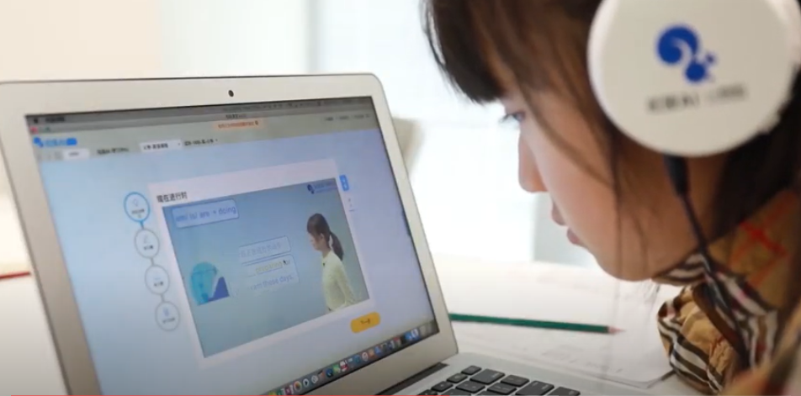
SquirrelAI מציעה לתלמידים כמעט את כל תחומי הלימוד בתוכנית הלימודים הסינית. היא מתחילה לעשות מאמצים ולהציע ממשק גם לעולם דובר האנגלית. אחד הכוחות הגדולים של המערכת הוא גודלה ומספר התלמידים העצום עימו היא עובדת, המאפשר לאסוף במהירות המון נתונים ולהמשיך "לאמן" אותה. ריבוי התלמידים מאפשר גם כלכלית להפיק כמויות מאוד גדולות של חומרי למידה מגוונים, ובכך להרחיב מאוד את ההיצע לתלמידים ולהגדיל את מידת ההתאמה.
SquirrelAI מציגה את עצמה כממשק למידה עצמאי, דהיינו כזה המאפשר לתלמידים ללמוד את החומר ולהתקדם בו ללא תיווך של מורה. למעשה היא אף התפרסמה בעקבות מחקר השוואה, בו יזמי המערכת הראו שתלמידים הגיעו בתכנים מסוימים לרמות ביצוע גבוהות יותר ומהר יותר לעומת הלמידה בכיתה.
בישראל קיימות מספר מערכות למידה אדפטיביות, אך רמת ההתאמה שהן מציעות ושכיחות השימוש בהן עדיין נמוכים יחסית לחלק מהמערכות הקיימות בעולם, ומתבססות בעיקר על התאמה פשוטה לפי רמה, ולעתים על העדפות בסיסיות של תלמידים. עם זאת, יש מספר מערכות (כגון 'עת הדעת', Tailor-Ed במתמטיקה ו- Magnilearn באנגלית) מעט מתקדמות יותר, וחלקן אף מתבססות על אלגוריתמים מתחום למידת המכונה. רובן, דרך אגב, אמנם פותחו ונוסו בישראל, אך המודל העסקי שלהן פונה לשווקים גדולים יותר, והשפה בהן מותאמת לשווקים אלו.
לרוב מערכות אלו ידרשו מילדים לעבוד באופן אישי מול המחשב, אך יש מערכות המנסות לפעול בתרחיש הכולל את המורה, ויוצרות עבורו כלים לשליטה בשיוך משימות לתלמידים ובניטור ביצועיהם, ואף מציעות למורה לשלב את השימוש במערכת במהלך השיעור. לדוגמה: אחד הפיצ'רים של Tailor-ED מציע למורה חלוקה אופטימלית של הכיתה לקבוצות הטרוגניות שהמערכת מעריכה שיעבדו היטב יחד, על בסיס מאפייני תקשורת של התלמידים והצלחת "חיבורים" בין תלמידים בעבר.
סביב מערכות הלמידה האדפטיבית והתפתחותן בעזרת בינה מלאכותית מתקיים דיון מורכב. הטיעונים המצדדים בשימוש ובהמשך התפתחות ענף זה מדברים על:
- הרחבת האפשרות לפרסונליזציה והתאמה אישית של תכני לימוד

- פוטנציאל לצמצום פערים בזכות הלמידה המותאמת אישית

- אפקטיביות גדולה יותר בלמידה של מיומנויות מסוימות לעומת למידה בכיתה

- האפשרות לספק לתלמידים המתגוררים באזורים מרוחקים הזדמנות ללמידה איכותית גם בתנאים של היעדר מורים (סוגיה זו מתקיימת במספר מדינות באפריקה ובדרום אמריקה, אך באופן כללי אוכלוסיות חזקות כלכלית משתמשות במערכות למידה טכנולוגיות יותר, כולל במערכות אדפטיביות).
הטיעונים המעלים חשש ביחס להתפתחות המערכות האדפטיביות מונים, בין היתר:
- החשש מפגיעה בפרטיות התלמידים ואיסוף של יותר מדי נתונים עליהם (יש לזכור שככל שלמערכות תהיה אפשרות לאסוף יותר נתונים, כך הם צפויים להיות מדויקים וטובים יותר).

- החשש מניצול לרעה של נתונים - שהם ישמשו ליצירת ניבויים או "התאמות", שבסופו של דבר יגבילו את התלמידים או יובילו להחלטות הפוגעות בהם.

- החשש המעשי מכך שעל אף הפוטנציאל ליצירת שוויון והוגנות, אוכלוסיות חזקות כלכלית ישתמשו בפועל יותר בכלים טכנולוגיים מאחרות (זהו טיעון הנכון לטכנולוגיה חינוכית בכלל).

- ביקורת על כך שמערכות אדפטיביות לא תמיד בנויות כך שיעצימו את חוויית החינוך בשילוב עם המורים, במקום להציע מודל חינוכי אלטרנטיבי.

- החשש מעוד גדילה של זמן מסך של תלמידים, שכן מרבית המערכות האדפטיביות יודעות "לעבוד" עם תלמידים בעיקר כשהם יושבים מול המסך.

- החשש מאיסוף נתונים מוטה וחלקי: מרבית המידע הנאסף במערכות מחשב הוא על בסיס השימוש בהן (על אף שבהחלט יש יותר ויותר מערכות האוספות נתונים על המתרחש בסביבה). במצב בו קיים מעט מאוד מידע על מה שקורה "במציאות", המערכת תתעד ותיצור דו"חות רק על מה שקרה עליה, ובהשוואה בין עודף הנתונים פה וחוסר הנתונים שם, תיווצר תמונה מוטה וחלקית של התהליכים החינוכיים.

- ביקורת מאוד מעניינת, ההולכת וצוברת קולות בעולם המחקר בתחום, היא שמערכות למידה אדפטיביות עלולות "לנוון" את היכולת של תלמידים להתמודד בעצמם עם קשיים ולפתח מיומנויות למידה עצמאיות, שהרבה מהן מתבססות על ה"חריקות" בתהליך הלמידה וההכרח של הלומד "להסתדר". המערכת "תגיש" לתלמיד כל פעם מידע מותאם אליו בדרך מועדפת עליו, ובכך תחסוך ממנו חלק מההתמודדות החשובה.
אל תוך ה"ענף" של מערכות הלמידה האדפטיביות ניתן אולי לכלול גם כל מיני וריאציות, שיש בהן ממדים אדפטיביים או פרסונליים, אך הן בנויות אחרת. לדוגמה: מערכת iTutor מציעה לשדך בין תלמידים למורים פרטיים במקצועות שונים, בעזרת אלגוריתמים של בינה מלאכותית, הדומים במהותם לאלו בהם משתמשים אתרי שידוכים, ועל בסיס מאפייני התלמידים והמורים, ההתנסויות הקודמות שלהם והאופן בו דירגו את ההתנסויות מבחינה אישית ומבחינת אפקטיביות. זוהי אינה מערכת אדפטיבית במובן ה"קלאסי" כפי שתוארה קודם לכן, אך היא מנצלת מידע על הפרט בכדי להציע לו "שירות" טוב יותר.
ניתן בהחלט לדמיין גרסה של מערכת כזו המוטמעת בבית ספר, ויוצרת קבוצות למידה המחברות בין תלמידים שלומדים יחד היטב (כמו ש- Tailor-ED מציעה) ומורים שמתאימים להם. זה יכול להיות גם מסובך מאוד ורווי סיכונים, אולם הדוגמה הלא מייצגת הזו נועדה ללמד שרעיון ההתאמה האישית יכול להתפתח גם לכיוונים יותר יצירתיים ומעניינים. אם אנשי חינוך יהיו מעורבים יותר בהבעת הצרכים שלהם ושל התלמידים, יבינו בבינה המלאכותית, ויהיו מעורבים ובקשר עם אנשי טכנולוגיה בעיצוב פתרונות שונים – הסיכוי שנקבל פתרונות מתאימים מאלו יגדל.

אנליטיקות למידה
אנליטיקות למידה הנן כל התחום בו מתעדים נתונים על תהליך חינוכי כלשהו, ומבצעים עיבוד והצגה שלהם בדרך שתאפשר לאנשי חינוך לקבל החלטות טובות יותר. זוהי הגדרה רחבה, ואכן תחום אנליטיקות הלמידה רחב מאוד, ויכול להתייחס להרבה סוגי נתונים (ציונים, נוכחות, אירועים חריגים, נתונים דמוגרפיים, שאלונים, נתונים שנאספו במהלך הלמידה ועוד), ולהמון דרכים של תיעוד ועיבוד – החל מאקסל ועד למערכות מורכבות.
מערכות משו"ב, אופק, גוגל קלאסרום, מיקרוסופט טימז, Moodle ואחרות, הן מערכות הכוללות, או שניתן להגדיר להן יחסית בקלות, ממשקי דו"חות, המראים למורה ו\או למנהל\ת נתונים שונים כגון ביצוע מטלות, נוכחות, תרגילים שנפתרו וכאלו שלא ועוד. זוהי הרמה הבסיסית, התיאורית (descriptive) של מערכות אנליטיקת הלמידה.
מערכות מתקדמות יותר, כגון כאלו המוצעות בעולם ע"י חברות כגון מיקרוסופט ו- Pearson, יכולות לעתים להציע ניתוחים מורכבים יותר, כגון (רשימה מאוד חלקית): זיהוי טעויות שכיחות של תלמידים במבחנים, זיהוי מיומנויות שצריך לחזק בכיתה, הערכת רמת מעורבות ועניין של תלמידים, ניתוח הקשר בין אירועים שקורים בבית הספר לאקלים בית ספרי, ועוד ועוד.
בכדי לעצב תהליך של אנליטיקת למידה, צריך להסתכל באופן עקרוני על שני מרכיבים:

הנתונים הנאספים:
נניח שאנחנו מנהלים בית ספר שהנתונים שנאספים בו הם בעיקר ציוני תלמידים (ממורים שונים, במקצועות שונים ובכלי הערכה שונים), נוכחות והערות התנהגות בשיעור. עכשיו החלטנו "לעלות מדרגה", להשקיע, וקנינו את מערכת אנליטיקת הלמידה של פירסון (לאחר שתעבור התאמה לשוק הישראלי מבחינת שפה ומסדי נתונים). הזנו אליה את הנתונים שיש לנו, והיא הוציאה לנו דו"חות שהראו לנו... דברים שכבר ידענו: שיש כך וכך חיסורים, שהממוצע של ה'2 גבוה מהממוצע של ח'3 וכן הלאה ("זו לא חוכמה" אומרת רכזת שכבה ח', "כולם יודעים שהמורה עודד, שמלמד אותם, קשוח מאוד בציונים שלו!").
לעתים תוכל מערכת כריית מידע מתקדמת מאוד למצוא קשרים מעניינים בין הנתונים שכבר יש לנו, אולם כלל אצבע מאוד חשוב הוא שמרבית מערכות אנליטיקת הלמידה יוכלו לעבוד רק בגבולות הנתונים שיש לנו. אם ביום יום אנחנו אוספים נתונים על דברים שמעניינים אותנו, המערכות יוכלו לעזור לנו לעשות בהם סדר. אם הנתונים הם מבודדים, סובייקטיביים, גסים ולא איכותיים, לוקים במהימנות ובתקפות, מערכת האנליטיקה המתקדמת ביותר תאכזב את המורה והמנהלת מהר מאוד, ותהפוך לחסרת שימוש.
חשוב לציין שמרבית הנתונים הכמותיים שנאספים היום במערכת החינוך לא נוגעים בליבת החינוך והלמידה: יש מעט מאוד (עד כמעט ואין כלל) נתונים הנאספים על מה שקורה בשיעור; נתונים על תהליכים ערכיים, חברתיים ורגשיים הם מאוד נדירים, ולא תומכים ביצירת תמונה עמוקה ואמיתית; נתונים המלמדים על העדפות למידה של תלמידים, נאספים כמעט אך ורק על מערכות למידה מקוונות; וכו'.
חלק גדול ממערכות אנליטיקת הלמידה אינן "מבודדות" ומגיעות יחד עם יכולות נוספות, כגון מערכת למידה אדפטיבית, מערכת ליצירת מבחנים, מערכת שאלונים וסקירה ועוד. כך שלמעשה המערכת מציעה לבית הספר לא רק את עיבוד הנתונים, אלא גם כלים לאיסופם.
לדוגמה: מערכתSchoolday הפינית המתמחה בשיפור אקלים תומך למידה בבית הספר, מציעה מערכת של שאלונים קצרים מאוד שהתלמידים מקבלים באופן קבוע לטלפון הנייד שלהם (ניתן לכוון זאת לרמה יומיומית או שבועית), ובהם הם נשאלים בכל פעם שאלות אחרות על חוויית בית הספר - בדגש על נושאי אקלים, תהליכי למידה, מצב רגשי-חברתי ועוד. על פני זמן, המערכת מסוגלת לנתח על בסיס השאלונים את מצב האקלים, לזהות שינויים, לאתר בעיות ספציפיות (למשל כיתה הנמצאת בתהליך ירידה), לזהות דפוסים מתפתחים, לראות את הקשר בין אירועים בבית הספר לאקלים (למשל מה קורה בבית הספר בתקופות מבחנים, או בתקופות של טיול שנתי, או לפני או אחרי חזרה מחופשה, והאם זה דומה בכל הכיתות או ביחס לבתי ספר אחרים?), ואפילו להציע תוכניות התערבות שהתגלו כאפקטיביות למצבים מסוימים על בסיס הניסיון המצטבר.
כפי שאתם יכולים להתרשם מדובר במעין גרסה מפורטת, דינמית ועשירה יותר של שאלוני אח"מ (אקלים חינוכי מיטבי), כשהערך המוסף שלה הוא במהירות שבה ניתן ליצור תמונת מצב; ביכולת לעקוב אחרי שינויים כמעט בזמן אמת ולזהות במהירות דפוסים ותהליכים; ובתובנות מורכבות יותר, החורגות מהרמה התיאורית, שהמערכת יכולה להציע לצוות החינוכי.

חוויית למידה מועשרת
זהו הענף הפתוח, המגוון, ולטעמו של כותב שורות אלו, גם המעניין והמבטיח ביותר בתחום הבינה המלאכותית למערכת החינוך. משמעותו היא יצירת מערכות למידה או מערכות תומכות למידה, המשתמשות בעוצמה שמציעה טכנולוגיית הבינה המלאכותית, בכדי לתמוך או להוביל לחוויות למידה מעניינות יותר, מגוונות יותר, אפקטיביות יותר, מערבות (engaging) יותר, אפילו אימרסיביות (המעניקים חוויה 'עוטפת' ומשקעת), כך שתהליך הלמידה יהיה בעל עוצמה חזקה יותר.
להלן כמה אפשרויות, שחלקן גם קיימות ומתבססות על מערכות קיימות:
- רצפה אקטיבית, עליה התלמידים משחקים תוך כדי פתרון בעיות ("מי קופץ ראשון על הפתרון לתרגיל 3X14?")
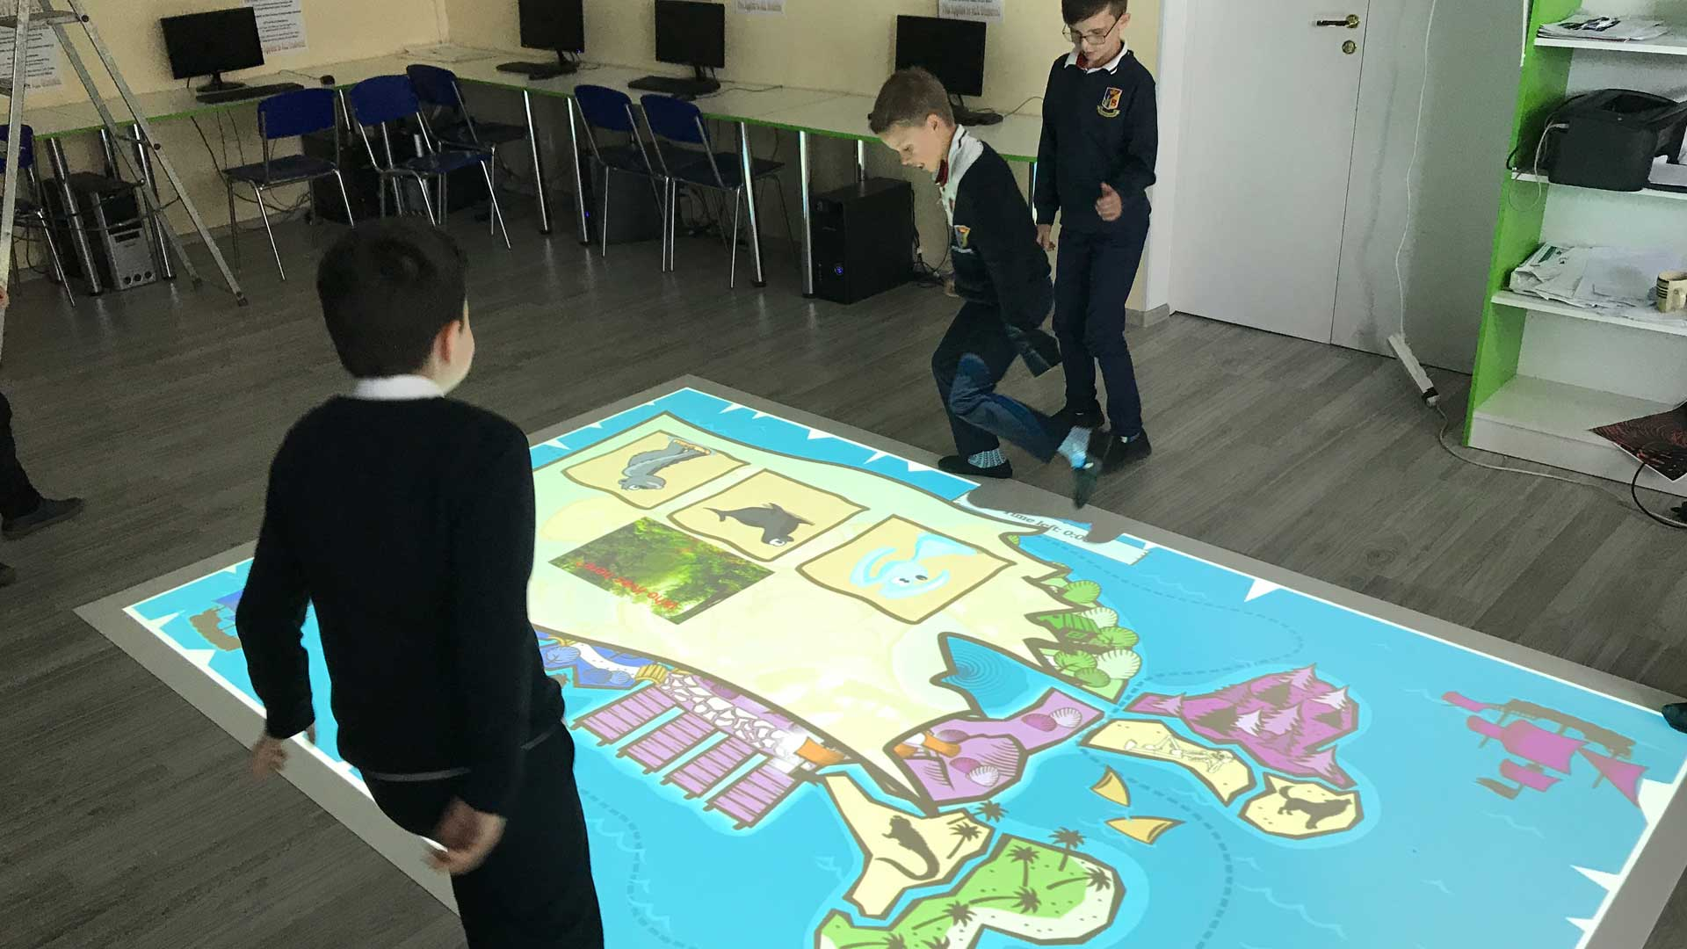

- כלי למידה שממפים באופן אוטומטי עולמות ידע סביב חיפושים של התלמידים, ומאפשרים להם להפנות שאילתות מחקריות מיידית למאגרי ידע. מערכת דומה של תכנון אסטרטגי בשם Quid כבר קיימת לעולם ה"בוגר". חברת IBM מפתחת כלים כאלו במסגרת פרויקט "החיפוש הקוגניטיבי" (cognitive search) שלה, המתבסס על מחשב העל המפורסם שלה - Watson . כלי כזה יכול להביא את תהליכי החקר בכיתה לרמות חדשות.

- מערכות שמאפשרות ליצור במהירות משחקי למידה, בנוסח Quizlet .

- כניסה אל עולמות וירטואליים בעזרת טכנולוגיות מציאות מדומה או רבודה (Virtual Reality או Augmented Reality, שתיהן משתמשות באלגוריתמים של עיבוד תמונה המבוססים על בינה מלאכותית). טכנולוגיה כזו תאפשר מרחב גדול מאוד למורים ליצירת סביבות שבהן התלמידים יחוו את הלמידה באופן הרבה יותר מוחשי.

- מערכות הדמיה של תהליכים מדעיים, קצת בדומה לפיתוח של מיינקראפט_ללימודי_כימיה (משחק המיינקראפט מתבסס על אלגוריתמים של בינה מלאכותית בעיבוד ויצירת תמונה תלת ממדית).
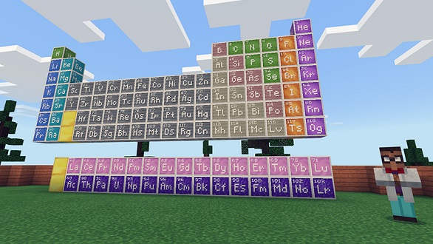
- האפשרות לשוחח עם אוואטרים, המייצגים דמויות מההיסטוריה או כל אלמנט לימודי אחר שרוצים לחוות דרך אינטראקציה לא שגרתית.

- אינטראקציה עם רובוטים חברתיים בתהליך הלמידה.

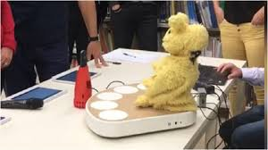

- כלים מתקדמים המאפשרים לתלמידים ליצור תוצרים מתקדמים ומגוונים כביצועי הבנה. Framerspace, לדוגמה, היא מערכת קלה ונגישה המאפשרת גם לתלמידים צעירים לבנות קורסים באופן משותף, שמהם ילמדו אחר כך חבריהם. למערכת יש ממשק אנליטיקות למידה, הכולל יכולות בינה מלאכותית.
וזו רק רשימת רעיונות קצרה ורחוקה מלהיות ממצה. האפשרויות בתחום זה הן גדולות ותלויות בדמיון ובהבנה של תהליך הלמידה והחינוך. ושוב – אני קורא לאנשי חינוך "להתיידד" עם בינה מלאכותית, ולהיות שותפים ומעורבים בהפיכתה למה שבאמת נותן ערך לחינוך.
ישנם כמה אתגרים שחשוב לקחת בחשבון כשרוצים לפתח או ליישם מערכות מבוססות בינה מלאכותית להעשרת חוויית הלמידה:
- אתגר הפיזיטליות – יצירת סביבה ותהליך למידה שבהם הפיזי (או המציאותי, החברתי, האנושי הישיר) והדיגיטלי מתחברים והופכים לתהליך למידה משולב, שבו גם לפיזי-חברתי וגם לדיגיטלי יש תפקיד ומקום ברור, ולכל אחד מהם יש גם ערך מוסף שהשני לא יכול להציע. לדוגמה: בלמידה עם רצפה אקטיבית המחוללת משחק שבו צריך לנוע פיזית, או עם רובוט חברתי המנהל אינטראקציה עם תלמידים, יש חוויה ותהליך שלא יכולים להתרחש רק עם מכשיר טכנולוגי.
מערכות להעשרת חוויית הלמידה לא חייבות להיות פיזיטליות, הן יכולות להיות גם בממשק של לומד מול מחשב, אולם, לדעת כותב שורות אלו, הפיזיטליות היא אתגר שנכון לשאוף אליו, בכדי לשמר את הערכים המוספים של האינטראקציה החברתית בחינוך. פיזיטליות פותחת גם פוטנציאל לאנליטיקות למידה מעניינות – שכן שילוב הדיגיטלי בלמידה, יאפשר להותיר "עקבות" של ההתרחשות שהיתה בשיעור, מה שכמעט ולא קיים היום.

- מערכת שבה ניתן להשתמש לאורך זמן – ההשקעה בפיתוח מערכת טכנולוגית מבוססת, שתוכל להעשיר את חוויית הלמידה, עשוי להיות גדול. מנגד, עלול להיות גבול לכמות הפעמים שישתמשו בה: כמה פעמים אפשר לקפוץ על הרצפה האקטיבית? ואם יצרנו עולם וירטואלי של יוון העתיקה – מה נעשה כשנעבור לתקופה אחרת בהיסטוריה? בפיתוח מערכות כאלו יש אתגר משמעותי ביצירת מצב בו המערכת נותנת ערך לימודי ומעצימה את חווית הלמידה לטווח זמן ארוך. זה עשוי לקרות עם כלים שיוכלו בעצמם להיות מגוונים ולתת למורה ליצור אפשרויות חדשות; או דרך כלים פשוטים, או בעלי פונקציונליות מאוד ברורה שיכולה להתאים למצבי למידה רבים; או בדרכים שאני לא יכול לדמיין כרגע.
מערכות בענף העשרת חוויית הלמידה בשדה הבינה המלאכותית בחינוך, עשויות לכלול גם אלמנטים של אדפטיביות או של אנליטיקות למידה, ולהיפך. כפי שכבר צוין, זהו תחום מתפתח, שהניסיון לעשות בו קטגוריזציה חייב להניח שהיא תשתנה, שיהיו חפיפות, ושיצוצו במהרה דברים שמתאגרים את הקטגוריזציה, שסביר ש"תרדוף" אחרי המציאות ולא תעצב אותה.

מערכות ניהוליות (נוכחות, אלימות, בדיקת מבחנים)
בתעשיות רבות מציעה בינה מלאכותית ערך בכך שהיא מאפשרת לארגונים לבצע אוטומציה של פעולות פשוטות – כאלו הדורשות מיומנויות החוזרות על עצמן ודורשות מאנשים זמן רב.
אם עד לפני כמה שנים מערכות מחשב היו יכולות לבצע מגוון מצומצם מאוד של מיומנויות כאלו, מערכות בינה מלאכותית יכולות כבר היום לקבל החלטות בסיסיות ופשוטות במהירות. לדוגמה: את תפריטי ממשקי השירות ה"סגורים", שהיה הכרח לתכנן מראש ("בשביל הנהלת חשבונות, הקש 1", אבל כמעט אף פעם לא היינו צריכים דווקא את מי שהופיע בתפריט...), מחליפים צ'טבוטים, שמתחילים להיות מסוגלים לזהות בטקסט חופשי את צרכי הלקוח הראשוניים, לתת לו מענה במידה וזה זמין, או להפנות אותו לנותן השירות המתאים. מערכת כזו יכולה לטפל באלפי ואף מיליוני פניות בו זמנית, כי כוחן של מערכות כאלו הוא ביכולתן לעשות פעולות פשוטות יחסית במספרים מאוד גדולים. עם הזמן הן גם יכולות "ללמוד" לזהות עוד ועוד סוגי פניות, לקבל משוב ולשפר את המענה שלהן. שוב – ההתקדמות הזו מתרחשת בקצב גובר בשפות שיש מאחוריהן שווקים מאוד גדולים, כגון אנגלית וסינית. בעברית זה קורה לאט יותר.
מערכות ניהוליות מבוססות בינה מלאכותית משמשות כבר להרבה מאוד יישומים ותחומים: ניהול תהליכי תשלום ופיננסים, ניהול כוח אדם, ציי רכבים ועוד.
האם בינה מלאכותית יכולה לסייע גם במשימות הבירוקרטיות או הרפטטיביות המייגעות של מורים ומנהלים? כנראה שכן: מתחילות לצאת מערכות שיכולות לתעד נוכחות באופן אוטומטי (בעזרת זיהוי פנים או טכניקות זיהוי אחרות), לחולל ולבדוק מבחנים, לתמוך בתהליכי רישום לבתי ספר ובהשמת תלמידים, בבניית וניהול מערכות לימודים, ניטור וניהול תהליכי פיתוח מקצועי של מורים, הפקת תעודות, ניהול ציוד, ניהול תקשורת אוטומטי עם הורים (למשל בזיהוי מצבים בהם צריך להזכיר להורה או לתלמיד לא לשכוח להביא ספר הגיאוגרפיה, בלי שאיש צוות יצטרך לעשות זאת), לצפות מראש צרכי ציוד של פרויקטים, ועוד.
במידה וזה מעניין אתכם, להלן רשימת מערכות ניהול בית הספר הנתפסות כיום כבולטות בארה"ב (כמובן באנגלית), שרובן המכריע כולל גם יכולות בינה מלאכותית, לפחות בסיסיות: https://www.goodfirms.co/school-management-software/ .

פרופ' וויין הולמס, מבכירי החוקרים העוסקים בנושא זה בעולם, מציע חלוקה מעט אחרת, ומחלק את עולם הלמידה בעזרת בינה מלאכותית בחינוך לשלוש קטגוריות:
- תלמיד מול AI - כל המערכות בהן תלמידים לומדים באינטראקציה עם מערכת המבוססת על AI. חופף את קטגוריית ה"אדפטיביות", ואת "העשרת חווית למידה.

- מורה מול AI - מערכות הנועדות לשרת מורים או שמורים משתמשים בהן. פרופ' הולמס מודה כי זו קטגוריה ריקה כמעט לחלוטין.

- מערכת מול AI - מערכות המשרתות את מערכת ואת מוסדות החינוך כארגון, משרתות מנהלים וכו'. במידת מה, קטגוריה זו חופפת את קטגוריות אנליטיקות הלמידה והמערכות הניהוליות שהוצגה כאן.
ישנן חלוקות נוספות, דומות יותר או פחות, למשל כאלו המתבססות על סוג הטכנולוגיה (מערכות מבוססות NLP, מבוססות מציאות וירטואלית וכו') – אך גם הן צפויות להתערבב ולהפסיק להיות מועילות, כיוון שמערכות רבות עשויות לשלב מספר סוגי טכנולוגיה.
כאמור, החלוקות המתוארות לעיל נועדו לעזור לעשות סדר בהבנת ה"מה קיים" בעולם הבינה המלאכותית בחינוך המוכוון לבתי ספר, ואולי לעזור גם להתחיל לחשוב עליה עם הגיון והבנה. הן לא נועדו לסמן כיוון רצוי או לכוון בקבלת החלטות.

יום בחיי בית ספר עם בינה מלאכותית
פרק זה יציג תרחיש דמיוני המתאר איך יכולה טכנולוגיית בינה מלאכותית להשתלב בחיי בית ספר. ישנן כמה הנחות יסוד שחשוב לזכור בקריאת הפרק:
- הפרק אינו מנסה להציג בהכרח תמונה אידיאלית, אלא תרחיש סביר המתבסס במידה רבה על דברים קיימים ואפשריים.
- מטרת הפרק היא לקדם את השיח וההבנה של הפוטנציאל של בינה מלאכותית בחינוך, ודרך זה גם להעלות למודעות את הדילמות והשיקולים האתיים האפשריים, וכן שאלות על החיבור בין הטכנולוגיה לצרכי החינוך.
- הפרק מניח את המשך קיומו של בית הספר במתכונת המוכרת פחות או יותר, ולא מציע תמונה בה הבינה המלאכותית מחליפה או משבשת את בית הספר לחלוטין.
- הרעיונות המוצגים בפרק מתבססים במידה רבה על מערכות קיימות או על רעיונות אפשריים שהועלו במהלך המעבדה. כמובן שבחיבור בין בינה מלאכותית וחינוך עשוי לעלות עוד עשרות ומאות רעיונות חדשים.
הפרק בנוי מארבע "תמונות" המתייחסות לממדים שונים בחיי בית הספר. כל אחת מהתמונות מתייחסת בעיקר לאחת הקטגוריות המרכזיות בתחום ה- AIED כיום.
תמונה ראשונה: בוקר טוב
8:05 בבוקר.
תלמידי קומפלקס החינוך ביישוב "נווה אלונים", הכולל יסודי, חט"ב ותיכון, כבר נכנסים לכיתות או רצים במסדרונות בדרך לשיעור. מצלמות הקומפלקס כבר זיהו באופן אוטומטי את מי שהגיע, ובסלולרי של מנהלי בתי הספר מופיע דו"ח מצב: 91% התייצבות. המורים לא צריכים לרשום נוכחות – המערכת כבר עושה זאת באופן אוטומטי. היא גם מאתרת בעזרת הטלפונים הסלולרים את מיקום התלמידים שלא הגיעו, רואה מי נמצא בתנועה לכיוון בית הספר ומי עוד בבית. עבור מי שבבית, היא שולחת (ישירות לילדים הגדולים, או להוריהם אם הם קטנים או אם הגדולים התעלמו) הודעה ששואלת אותו מה שלומו, ומזכירה שכדי להצדיק את ההיעדרות צריך לסרוק ברקוד של אישור רופא. לאחר מכן היא שולחת הודעה שמעדכנת מה הכיתה תלמד היום ונותנת המלצות על דרכים להשלמת החומר.
תלמידי כיתה א' נכנסו כמדי בוקר לכיתה, והתיישבו בפינות עם רובוטים חמודים שזיהו אותם, ברכו אותם ומייד החלו בפעילות "בוקר טוב", שבה הרובוט מתייחס לכל ילד, מעודד את הילדים לספר מה שלומם וגם מנחה את הקבוצה הקטנה במשחק חברתי קצר. אם הרובוט שם לב למשל, שתמר משתתפת פחות מהרגיל ושהבעת פניה מעידה על מצב רוח לא חיובי, המורה מקבלת אינדיקציה שכדאי להקדיש לתמר תשומת לב היום. לעומת זאת, הרובוט שם לב שנעה דווקא פעילה יותר מהרגיל, והוא נותן לה תפקיד גדול יותר במשחק. התגובות של הרובוט מעוצבות על פי עקרונות מבוססים מחקרית של משוב מקדם למידה, וכשהוא אומר לנעה שהתשובה שלה נכונה והמעורבות שלה משמחת אותו, היא מחייכת.
מה פה אפשרי?
עקרונית כמעט כל מה שתואר בתמונה הזו אפשרי. מערכות זיהוי פנים ברמה גבוהה כבר נמצאות בשימוש בתחומי הביטחון ועוד. טכנולוגיות זיהוי_רגש הולכות ומתפתחות משנה לשנה, ואמנם אחוז הזיהוי שלהן עדיין רחוק ממאה אחוז והן עושות טעויות רבות, אך עם עוד ועוד אימון ומידע, הן הולכות ומשתפרות.
הרובוטים שתוארו לעיל משתמשים גם ביכולות זיהוי ועיבוד קולי, וכן ביכולות עיבוד שפה טבעית (NLP – Natural Language Processing), שהולכת ומתקדמת באנגלית עם מערכות כמו סירי ואלקסה, ובמיוחד במערכת חדשה הנקראת GPT3, אך בעברית היא קצת נשרכת אחרי העולם. בעזרת אלגוריתמים של NLP, הרובוטים יכולים לדעת מי אומר מה, ואפילו להבין חלק מהדברים ולהתאים את התגובות.
רובוטים המסוגלים להנחות דיון קבוצתי של ילדים ולקיים פעילות משחקית הוא פיתוח שכבר קיים גם בארץ בשני מוקדים: ד"ר גורן גורדון שמוביל פיתוח ומחקר על רובוטים חברתיים בחינוך במעבדת_הסקרנות באוניברסיטת תל אביב, ופרויקט "מרחב עמית" המתקיים במט"ח ומיועד לילדי גן. שני הפרויקטים שותפים במעבדת הבינה המלאכותית בחינוך. היכולות של הרובוטים עדיין לא שלמות כפי שמוצג בתיאור למעלה, אך הן בדרך. רובוטים כאלו מיושמים כבר במקומות שונים בעולם.
היבטים אתיים:
תמונת ה"בוקר טוב" כוללת הרבה מאוד אלמנטים שנויים במחלוקת של מעקב וכניסה לפרטיות. יש שוני בין מדינות במידת השמירה על הפרטיות. מערכות נוכחות אוטומטיות קיימות כיום כבר בבתי ספר בסין ובמדינות נוספות.
בשני הפרויקטים הישראליים שהוזכרו יש הקפדה על צנעת הפרט: הרובוט החברתי של "מעבדת הסקרנות" לא מעביר למורה מידע פרטני על תלמידים, אלא רק ממוצעים כוללים של מידת מעורבות הקבוצה שהשתתפה בפעילות; ב"מרחב עמית", האווטאר המנחה פעילות משחקית עם הילדים, אינו מתעד כלל את זהותם ו"שוכח" את הפעילות לאחר האינטראקציה.
שאלה נוספת שעלולה לעלות מהתיאור היא לגבי "החלפת" המורה ע"י רובוטים. חשוב לומר שזו שאלה מאוד היפותטית: הרובוטים החברתיים יכולים להיות לכל היותר "תחנת למידה" קצרה, או לנהל פעילות מאוד מובנה ומאוד תחומה בזמן, והם לא יותר מאשר כלי המגוון את תהליך הלמידה, ושאולי מבליט או מדגיש היבטים מסוימים הנתונים לשיקול המורה (למשל: להעמיק הבנה סביב נקודה מסוימת, לעודד דיון ועוד). ככלי יש להם פוטנציאל לאפשר מוקדי פעילות מגוונים בכיתה, והם יכולים להפנות את תשומת הלב של המורה לילדים מסוימים.

תמונה שנייה: שיעורי מתמטיקה, היסטוריה ומדעים
10:45. יום הלימודים בעיצומו.
בכיתה ח' מתקיים שיעור מתמטיקה. המורה יגאל מחלק את התלמידים בכיתה לקבוצות, על בסיס המלצה של מערכת שעברה על שיעורי הבית שלהם, מכירה את העדפות הלמידה שלהם ואת סוגי התרגילים בהם הצליחו יותר. בנוסף, "בחנה" המערכת לאורך השנה הרכבי קבוצות שונים, וזיהתה את ההרכבים האופטימליים, בהם הילדים מפרים זה את זה ועובדים היטב יחד. זו לא חלוקה לרמות, כי המערכת כבר אבחנה שכשמאיה יושבת עם איתי, הוא שואל אותה שאלות והיא מסבירה לו את הדרך שלה לפתרון, וכתוצאה מכך שניהם מבינים את החומר יותר טוב. למעשה, המערכת עוד לא יכולה באמת להבין את הסיבה, היא רק ראתה שכשמאיה ואיתי לומדים באותה הקבוצה, הם פוריים ומדויקים יותר בפתרון שיעורי הבית לאחר מכן. המערכת מייצרת גם עבור המורה יגאל את התוכן והתרגילים המתאימים לכל קבוצה, ובפורמט המתאים לה (סרטון, הדגמה בעזרת "חנות וירטואלית" ועוד).
בכיתה י' מתנהל שיעור היסטוריה מרתק. תלמידי הכיתה מנהלים ויכוח סוער עם בן גוריון בשאלה האם לעזור לבריטים במלחמה באירופה. בן גוריון הוא בעצם אווטאר המוקרן כהולוגרמה, שמסוגל לשמוע ולענות על שאלות על בסיס כל הכתבים, הנאומים והציטוטים של בן גוריון שהוזנו אליו. במהלך הוויכוח עם בן גוריון, התלמידים מזיזים הצידה את הכיסאות והשולחנות, ועל רצפת הכיתה מוקרנת מפה של אירופה ושל ארץ ישראל, שעליה מופיעים נתונים דמוגרפיים, מיקומי צבאות ועוד. מערכת חיפוש חכמה מאפשרת להם בקלות לשאול שאלות מידע מדויקות, ולקבל מייד כל ידיעה מכל עיתון שיצא באירופה ובישראל בין 1938-1945 (מתורגמת לעברית), לנבור בארכיוני מידע ולשלוף משם סטטיסטיקות – שעל בסיסן הם יכולים לבחון ולחזק את הטיעונים שלהם.
בכיתה ד' התלמידים לומדים בשיעור מדעים על כוח העילוי. מערכת סימולציה בהולוגרמה מאפשרת להם לעצב מגוון דגמים של כלי תעופה, ולעשות ניסויים על השפעת כוח העילוי בתנאים שונים. המורה פזית מפצלת את הסימולציה המרכזית בלחיצת כפתור, כך שלכל זוג תלמידים תהיה סימולציה שתוקרן אל השולחן שלהם. היא נותנת להם אתגרים וחידות, למשל: "תגרמו לכלי התעופה שלכם לעלות למעלה מאוד מהר", והם מנסים לעשות זאת ישירות על ההולוגרמה. המערכת נותנת לתלמידים משוב מיידי, ואף יכולה לזהות מה הטעות העקרונית שהם עשו, ולתת להם רמז שמכוון אותם לעיקרון הרלוונטי בלי לגלות את התשובה עצמה. פזית מקבלת בסוף השיעור דו"ח על ביצועי התלמידים, כולל אבחון שמציעה לה המערכת לגבי הנקודות התפיסתיות השכיחות שכדאי לעבור עם הילדים.
מה פה אפשרי?
רוב הטכנולוגיות המתוארות בתמונה זו קיימות בצורה כזו או אחרת, אך או שהן יקרות מאוד או שהן עדיין מסורבלות בכדי להפעיל אותן בכיתה, שהיא סביבה עמוסת גירויים והתרחשויות.
אפשר כבר להקרין הולוגרמות של הופעה של אלוויס פרסלי למשל או לשמוע את סיפורו של ניצול_שואה, אך כרגע קשה מאוד ליצור אותן בסביבה טבעית כמו הכיתה. טכנולוגיות NLP ובוטים מאפשרות כבר ליצור חוויה של שיחה עם מערכות, ואפילו להזין את המערכת בידע ובסגנון הדיבור של אדם. עדיין אי אפשר ממש "לדבר עם בן גוריון" באופן טבעי ומלא, ולגרום לאווטאר שלו לענות עניינית על כל שאלה, אך בהחלט ניתן ליצור מערכת שתספק הרבה מאוד מידע וידע דרך אווטאר, ואפילו תתנסח בצורה דומה.
שיעור המתמטיקה שתואר בתמונה כבר יכול להתקיים, לפחות ב- 95%. למעשה, חברת Tailor-ED הישראלית, שזכתה ב- PIE Challenge (תחרות פיתוחים טכנולוגיים לשיפור לימודי מתמטיקה בעזרת כלים פרסונליים), פיתחה מערכת שיכולה להציע חלוקת תלמידים אופטימלית לקבוצות בשיעור מתמטיקה על בסיס מאפיינים שונים של התלמידים ולחולל תרגילים מתאימים לכל קבוצה. 5% הנותרים הם עניין של זמן, והצטברות של נתונים עם יותר ויותר ניסיון של המערכת. אלגוריתמים של למידת מכונה (Machine Learning) מאפשרים למערכות ליצור ניבויים מדויקים יותר ויותר, ככל שהם מתנסים יותר ויותר ויודעים להצליב את הניסיונות שלהם עם נתוני הצלחה.
מערכת ההקרנה שתוארה בשיעור המדעים, והיכולת להגיב נכון לתנועות של תלמידים, הן גם טכנולוגיות קיימות, אך כרגע רובן יקרות מדי וקשות ליישום בסביבה כיתתית. ד"ר חן גלעדי ממכללת סמי שמעון, עובד על פיתוח של מערכת הקרנה שכזו לסביבה הכיתתית, שבשלב ראשון אולי לא תכלול יכולת הקרנת הולוגרמות, אך כן תקלוט מחוות ותנועות התלמידים, ותאפשר חוויה אינטראקטיבית. כבר היום ישנן מערכות של "רצפה אקטיבית" שמאפשרות להקרין על הרצפה פעילויות שונות, כשהתלמידים יכולים לדרוך על התשובה הנכונה או לבצע פעילויות בתנועה.
היכולת להבין טעויות תפיסתיות, שנמצאות בבסיס פעולות של תלמידים בתחום המדעים, גם היא יכולת קיימת, ההולכת ומשתפרת בתהליכי הפיתוח. פרופ' קובי גל מאוניברסיטת בן גוריון, הוא אחד המובילים בעולם במחקרים על למידה באמצעות מעבדות קוגנטיביות ממוחשבות, והקים מעבדת סימולציות לניסויים מדעיים, שבין היתר יכולה לזהות טעויות הבנה תפיסתיות של תלמידים.
היבטים אתיים:
התמונה שתוארה מציעה הרבה טכנולוגיות ופתרונות מקטגוריה שיכולה להיקרא "העשרת חוויית הלמידה", כלומר ניצול האפשרויות הטמונות ב- AI בכדי ליצור גירויים, הדמיות, אינטראקטיביות, יכולות חיפוש ואוצרות מתקדמות של ידע, משחקי למידה (למשל – Ouizlet או מיינקראפט_ללימודי_כימיה) ועוד. לכן, מלבד כמה היבטים של איסוף ושמירת מידע על תלמידים בחלק מהן (שלא בהכרח חורגים מהגבולות האתיים המקובלים כיום), אין בהן בעיה מיוחדת. יותר מזה – זהו אחד הכיוונים העיקריים בהם כותב שורות אלו ישמח לראות את החיבור בין AI לחינוך מתממש ומתפתח.

תמונה שלישית: יום מהבית
11:20.
חלק מתלמידי כיתה ט' בקושי התעוררו, וכשהם עוד במיטה ולבושים פיג'מה, הם מותחים את היד כדי למשוך את המחשב משולחן העבודה. ב"נווה אלונים" החליטו, בעקבות מגפת הקורונה, לשבץ יום למידה שבועי מהבית לתלמידים החל מכיתה ד'. אחד הפתרונות שבית הספר יישם במימוש יום הלמידה מהבית, הוא מערכת ללמידה מותאמת אישית: לכל תלמיד יש אזור אישי שבו מופיע ה"playlist" שלו: רשימת נושאי הלימוד העצמי והתרגול שלו. את הרשימה בחרה עבורו המערכת עצמה ולא המורים – הם אמנם יכולים לראות כמה הוא מתקדם, במה הצליח ובמה פחות, אך את כל תהליך הלמידה יצרה עבורו המערכת.
זוהר מקבל את ה"playlist" שלו מ"מלכה" – דמות אנימציה דודתית שהוא בחר, כדי שתציג לו את התרגולים ותיתן לו משוב. ה"playlist" כולל תרגולים במשוואות עם שני נעלמים. את ההסברים על החומר הוא מקבל מסרטון אנימציה הומוריסטי, אחד מעשרות אלפי אובייקטים של למידה שנמצאים על המערכת. מלכה כבר "יודעת" שאלו הסרטונים שגורמים לזוהר לקלוט הכי טוב את החומר, כי היא "למדה" אותו ואת הרגלי הלמידה שלו בימי הלמידה העצמית שהתקיימו מתחילת השנה. מלכה גם יודעת מתי זוהר מאט בפתרון של תרגיל, כי הוא מאבד ריכוז או נתקל במשהו שהוא לא מבין, והיא צצה על המסך ושואלת אותו שאלות מכוונות, שיעזרו לו לנתח את התרגיל בצורה שיטתית יותר ולגלות את הדרך לפתרון.
בבית הספר גילו שיום הלמידה מהבית, בעזרת המערכת המותאמת אישית, מוכיח את עצמו בביצועי התלמידים, בעיקר במתמטיקה.
תלמידי י"ב עוד לא התעוררו, אך כשזה יקרה הם יוכלו להתכונן לבגרות הקרבה בכימיה בעזרת "ג'וני הכימאי", צ'טבוט שהם מנהלים אתו שיחות דרך הווטסאפ. ג'וני שואל אותם שאלות על החומר, בתחילה שאלות הבודקות את הבנת המושגים הבסיסיים והעקרונות הכימיים, ולאחר מכן שאלות על יישום החומר. הוא יודע אם הם עונים נכון או לא, ונותן להם משוב. הם יכולים גם לשאול את ג'וני שאלות – הוא עבד כבר עם אלפי תלמידים, מכיר את כל השאלות האפשריות, ונותן תשובות ישירות או מפנה לטקסט או סרטון. ג'וני גם יודע לפעמים לומר מילה טובה, ויש לו קצת חוש הומור שהוא משתמש בו כדי לענות על שאלות מתחכמות.
תלמידי י"א מתאמנים למבחן הבגרות בחיבור. הם כותבים טקסטים, והמערכת מנתחת את איכותם מבחינת השימוש באוצר המילים, המבנה התחבירי של משפטים ועוד. המערכת מסמנת להם בטקסט מקומות בהם לדעתה הם יכולים לשקול ניסוח אחר או לחפש מילים נרדפות.
כדי לסייע לתלמידי י"א-י"ב להתכונן לבגרויות, מופעלת מערכת מנטורינג הדדית ה"משדכת" בין תלמידים לפי הצרכים והחוזקות שלהם; עוזרת להם להגדיר יעדי שיפור אישי במקצועות השונים ולנהל את התהליך להשגת היעדים; ומנטרת את האפקטיביות של מפגשי הלמידה המשותפת והעזרה ההדדית.
מה פה אפשרי?
למעשה כל מה שתואר בתמונה כבר קיים, בעיקר אם אתם תלמידים סינים. SquirrelAI היא מערכת הלמידה האדפטיבית מבוססת ה- AI הגדולה והמתקדמת בסין, וכנראה שגם בעולם כולו. יש על המערכת כמויות עצומות של אובייקטי למידה ותרגילים, במגוון מקצועות ולכל הגילאים. המערכת אוספת מידע על הלומדים באופן קבוע, ויודעת להתאים להם את הלמידה בכל מיני צורות ואופנים – לגלות באיזה פורמט הם נהנים ללמוד, להתאים להם את התרגילים ולהתאים להם את ה"טיפים" תוך כדי תרגול. יש בעולם עוד מערכות מסוגה, למשל Cognii האמריקנית שגם לה יש יכולת בסיסית ב"קריאת" טקסטים של תלמידים ומתן משוב, אך SquirrelAI, בזכות כמות הדאטה שצברה, היא כנראה המובילה העולמית נכון לעכשיו.
SquirrelAI התפרסמה גם כשהצליחה לנצח מורים בשר ודם במחקרי השוואה תוצאתיים: תלמידים שלמדו חומר חדש בעזרתה הגיעו להישגים גבוהים יותר מתלמידים שלמדו את אותו חומר באותו פרק זמן עם מורים. מלכה, המדריכה האישית באנימציה שתוארה בתמונה, לא קיימת עדיין במערכות שהוזכרו כאן, אך פיתוח של דמות כזו אינו מורכב במיוחד. למעשה, יש בעולם הלמידה שיח רב על פיתוח "מדריכים וירטואליים" שכאלו.
שימוש בצ'טבוטים קיים כבר בהרבה מקומות בעולם בתעשיות שונות, וגם בתחומי הלמידה והחינוך. למעשה, גם בארץ, צוות MindCet, בהובלת אבי ורשבסקי ורן מגן, פיתח כלי כזה בדיוק במקצועות ההיסטוריה והביולוגיה, וקיים לפני כשלוש שנים פיילוט מוצלח עם תלמידים שהתכוננו לבגרות. נמצא כי זמן השיחה הממוצע של תלמיד עם הצ'טבוט הוא 26 דקות. הפעלה בהיקף רחב של פתרון כזה היתה יכולה להיות בעלת ערך בתקופה של למידה מהבית.
מערכות שנותנות משוב על כתיבה וסגנון כבר קיימות בעולם שנים, והן הולכות ומשתפרות. Grammarly, למשל, שעם מעט חשיבה על ממשק משתמש, יכולה להמיר את היכולות הללו בקלות לתהליכי למידה. מערכות עיבוד שפה טבעית (NLP) בעברית אינן מתקדמות כמו אלו באנגלית, אך מתקיים ניסיון של חניכים מיחידת "תלפיות" של חיל האוויר, בשיתוף עם משרד החינוך, לפתח מערכת דומה מאוד לזו המתוארת בתמונה.
גם מערכות המשדכות בין תלמידים מנטורים לתלמידים מסתייעים, כמו ITutorGroup, הן דבר קיים. בארץ מפתח היזם תומר מרשל מערכת בשם TribeEffects, המסייעת להקים מערכות של מנטורינג הדדי בהצבת מטרות.
היבטים אתיים:
כמו בכל מערכת שבה יש רכיבים ה"לומדים" את המשתמש, גם במערכות למידה אדפטיביות, בעיקר המוצלחות שבהן שבאמת יודעות לאפיין את הלומד ולהתאים אליו את תהליך הלמידה, עניין הפרטיות והמידע הנאגר על הלומד הוא נתון שראוי לדיון ובדיקה. עם זאת, זיהוי אישי ותיעוד של מידע אישי קיימים כבר ממילא בהמון מערכות, בין אם מערכות למידה ובין אם אחרות, ולכן ייתכן שהשאלה המרכזית היא כיצד המידע מאובטח ומי מורשה לראותו, ולא עצם היווצרותו.
משרד החינוך מנהיג כיום מדיניות מחמירה לפיה מידע אישי על ציונים, התנהגות וכד', לא יכול לעבור בחופשיות בין מערכות ולא יכול להיכנס למאגר מרכזי. מצד אחד זו מדיניות נפלאה, המגנה על פרטיות המידע האישי ומונעת את ניצולו לרעה, ומצד שני היא גם מקשה על פיתוח מערכות המעבדות מידע פדגוגי ברמה גבוהה.
סוגיות אחרות המאפיינות מערכות למידה המותאמות אישית הן יותר פדגוגיות מאשר אתיות:
מערכות למידה מותאמות אישית מחייבות זמן עבודה רב מול מסך – ולא בטוח שאנחנו רוצים שהתלמידים ישבו וילמדו כל כך הרבה מול מסך.
וסוגייה עוד יותר משמעותית – תלמידים שמתמודדים עם חומר שלא "נלעס" עבורם, שלא הוגש להם בדיוק ברמה ובפורמט הנוח והאפקטיבי שלהם, צריכים להתמודד עם קשיים ומפתחים יכולות למידה עצמאית. הם צריכים לנסות בדרך אחת, ואז לנסות בדרך אחרת, ובתהליך הזה הם לומדים לווסת את עצמם, ומפתחים מיומנויות למידה מגוונות. מערכות הלמידה המותאמות אישית טומנות בחובן סיכון להכחדה של יכולות חשובות אלו (ובאנלוגיה שניתנה לי ע"י ד"ר עופר מורגנשטרן – הן יעשו ליכולות הלמידה העצמאית מה ש- waze עשתה ליכולת הניווט).
לצד זאת חשוב לציין, שבתחומים כגון מתמטיקה יש מערכות שהצליחו להוכיח אפקטיביות גבוהה ועזרו לתלמידים יותר מכל חוויית למידה אחרת, אז לא כדאי לפסול אותן מהר מדי.
ייתכן שחלק מקוראי פרק זה שמים לב שכל התמונות מספרות סיפור המתקיים תחת הנחות היעוד והמבנה של בית הספר כפי שהוא כיום, ולא מתייחסות ל- AI כגורם משבש ממעלה גבוהה, כזה שיוביל לשינוי פרדיגמטי של כל מבנה ותהליכי החינוך הציבורי הממוסד. לפחות בעשר השנים הקרובות, וכנראה יותר מזה, אני לא רואה את ה- AI באמת "מפרק" את בית הספר, בעיקר אם אנשי החינוך, בשונה ממה שקרה עד היום, יתגייסו לדיאלוג אמיתי ואמיץ עם הטכנולוגיה. עם זאת, יש ב- AI טכנולוגיות העשויות להתפתח לכיוון שמגדיר מחדש תהליכים ומוסדות חינוכיים, בדיוק כמו אלו שתוארו בתמונה זו: טכנולוגיות ההופכות את הלמידה לבד לאפקטיבית מאד, לצד יצירת רשתות מנטורינג ולמידה הדדיים.

תמונה רביעית: במשרד המנהלת, היועצת ובחדר המורים
14:40.
יום הלימודים עומד להסתיים ומנהלת בית הספר מסתכלת על דו"ח ה- pulse היומי: בכל יום מקבלים כשליש מהתלמידים שאלון קצרצר עם שאלות מתחלפות, העוסקות באקלים הבית ספרי, בתהליכי למידה ועוד - 5 שאלות סגורות, אקראיות וקצרות, שכל תלמיד ממלא פעמיים בשבוע.
לאורך זמן, מאפשר סקר זה למנהלת לראות מגמות בית ספריות בתחומים השונים. המערכת גם מצביעה על טרנדים כיתתיים, שכבתיים או בית ספריים בהתהוות, ומציעה לה מהלכי התערבות. המערכת מחוברת למאגר מידע גלובלי של אלפי בתי ספר וגם למערכות אחרות בבית הספר, וכך היא יכולה להציע למנהלת פרשנות למה שגורם לטרנדים ומהלכי התערבות שהצליחו בבתי ספר אחרים.
היום, למשל, המערכת מזהה שבשכבה י' יש תחילה של ירידה ברמת המחויבות והרצינות של תלמידים – הן לפי הסקרים והן על בסיס נתוני נוכחות ומערכת ה- engagementmeter, שמעריכה את רמת הקשב וההשתתפות בשיעורים. אחת הסיבות שמציעה המערכת היא שהשכבה נמצאת אחרי תקופת מבחנים אינטנסיבית, ושבבתי ספר אחרים שיבוץ יום פעילות חוץ בית ספרי שינה את כיוון הטרנד הזה בהסתברות של 78%.
באותו זמן מעיינת יועצת בית הספר בדו"ח המציג לה תלמידים שכדאי לשים אליהם לב, כי הם עלולים להיות במצוקה או בתחילתה של ירידה בתפקוד שלהם. הדו"ח מתבסס על מגוון מקורות מידע: נוכחות, נתוני התנהגות, זיהוי רגשות דרך ממשקי הלמידה, תשובות של תלמידים לצ'טבוט בית ספרי שפנה אליהם בווטסאפ ושאל אותם מה שלומם (התלמידים יודעים שהתשובות שלהם אינן אנונימיות ועשויות להגיע אל היועצת), וגם ממערכת המקצה לכל מורה שלושה תלמידים ביום, עימם עליו לקיים שיחה קצרה בת שתיים-שלוש דקות ולמלא לאחריה שאלון קצר. היועצת מסמנת לעצמה עם אילו תלמידים חשוב לה להיפגש ולגבי אילו תלמידים עליה לדבר עם המחנכות.
בחדר המורים מתקיימת סדנה העוסקת בניתוח פרקטיקות הוראה אפקטיביות. הסדנה מתבססת על מערכת ה- engagementmeter, כלי הנעזר במצלמות ובמיקרופונים הנמצאים בכיתות, כדי לקלוט ולהעריך את רמת וסוג הקשב של התלמידים לאורך השיעור. המערכת יכולה גם להראות קטעים קצרים מתוך השיעור שבהם התרחשה עלייה או ירידה ברמת הקשב של התלמידים, כך שהמורות יכולות לראות בדיוק אילו פעולות שלהן העלו את רמת הקשב ו\או ההבנה בכיתה, ואילו פעולות שלהן הובילו לכיוון ההפוך. מורים יכולים להיכנס למערכת ולראות את ניתוח השיעורים שלהם באופן פרטי וחשאי, כשמנהלת בית הספר יכולה לראות רק ממוצעים כלליים, שיאפשרו לה לבנות תוכנית פיתוח מקצועי. אולם בסדנה זו, בהנחיית הרכזת הפדגוגית, משתתפות מורות שהסכימו לשתף זו את זו בניתוחי השיעורים שלהן וללמוד יחד מפרקטיקות ההוראה שלהן.
19:00.
כל הפגישות, החוגים, קבוצות הלמידה וישיבות הצוות הסתיימו. מערכת האדמיניסטרציה של בית הספר סורקת את כל החדרים, מכבה את האורות והמזגנים, עורכת בדיקת מלאי ותקינות של המערכות ואמצעי הלמידה המתקדמים, ונועלת אוטומטית את ארונות הציוד. בעוד 12 שעות היא תתחיל להכין את בית הספר ליום הלימודים הבא.
מה פה אפשרי?
מבחינה טכנולוגית כל מה שתואר בתמונה זו יכול להתרחש עם הטכנולוגיות שקיימות היום. עם זאת, רק מעט מהמערכות המתוארות באמת קיימות כבר. השאלות לגבי מימוש התמונה המתוארת הן בעיקרן אתיות ותקציביות.
ענף "אנליטיקות הלמידה", שרבים מהיישומים המתוארים בתמונה משתייכים אליו, הוא אחד העשירים בחיבור בין AI לחינוך, וחברות מובילות כמו פירסון ומיקרוסופט, הן רק חלק מהשחקנים המפתחים מוצרים בתחום זה. מערכת שאלוני ה- pulse שתוארה למעלה, היא כמעט אחד לאחד מערכת בשם Schoolday שפותחה בפינלנד. את הפלטפורמה ש- Schoolday פיתחה, אפשר להשלים עם אלגוריתמים של כריית מידע (Data Mining), שיוכלו לזהות קשרים בין אירועים ונתונים.
מערכות לחיזוי מצוקה ו\או התדרדרות, נמצאות במוקד עניין ופיתוח במקומות רבים. חברה ישראלית מעניינת בשם MoodKnight, שהוקמה ע"י חווה דורון-סופרמן וד"ר עמיר גפן, פיתחה טכנולוגיה לזיהוי מצבי מצוקה ואבחון דרגת המצוקה על בסיס פוסטים ברשתות חברתיות. ישנם עדיין אתגרים בחשיבה על מתווה השימוש הנכון ליישום מערכת שכזו בבתי ספר - גם מבחינה אתית וגם מבחינת תהליכי העבודה הבית ספריים. ייתכן שהכיוון שתואר קודם לכן נותן לכך מענה: ליצור ממשק לא אנונימי בהגדרה, הידוע ככזה על ידי כולם (תלמידים, הורים ומורים), המזמין את התלמידים לכתוב על רגשותיהם.
מערכת מסוג ה- engagementmeter איני מכיר, אך רעיון דומה הוצג ע"י צוות מורים מתיכון אמי"ת קנדי עכו בסדנת רעיונאות בחיבור בין AI לחינוך. הטכנולוגיה הדרושה לפיתוח מערכת כזו קיימת, אך בשלב זה תדרוש השקעה לא מעטה של זמן וכסף, כולל התקנת מצלמות ומיקרופונים מתאימים בכיתות, מהלך שתמיד מלווה גם בחששות במובן האתי.
היבטים אתיים:
יכול להיות שהתמונה הזו עוררה את אי הנוחות הגדולה ביותר. היא מתארת רמות פיקוח ואיסוף מידע גבוהות, לפחות בתחום איתור מוקדם של מצוקה והתדרדרות. מבלי להפחית בחשיבות העצומה של שמירה על הפרטיות והחשש המוצדק מאיסוף של נתונים שמלמדים עלינו יותר ממה שנרצה שידעו עלינו (במידה והמאבק הזה לא הוכרע כבר), חשוב לזכור שיש גם שיקול אתי לכיוון השני – אם מערכות כאלו יוכלו באמת לחסוך תקופות משמעותיות של מצוקה אצל תלמידים, ואפילו, חס וחלילה, אובדנות, האם זה מוצדק אתית שלא לפתח אותן? התשובות לשאלות האתיות הללו לא אינן חד משמעיות תמיד.

אסטרטגיה לבינה מלאכותית בחינוך בישראל: כיוונים וסוגיות
פרק זה יצא מההסתכלות על הפדגוגיה, הטכנולוגיה והחיבור ביניהן, שהיווה את מוקד המסמך עד כה, וינסה להתבונן בממד האסטרטגי של קידום החיבור בין בינה מלאכותית וחינוך.
ראשית, כדאי להציב כמה הנחות שיכוונו חשיבה זו. לא בטוח שכולם יסכימו עם כל ההנחות, והן ראויות לדיון בפני עצמן, אך הסכמה עליהן או קבלה שלהן מהווה "קומת יסוד" לדיון אסטרטגי העוסק בדרך לקדם את הבינה המלאכותית בעולם החינוך:
- אנו מעוניינים לקדם את היישום של בינה מלאכותית בעולם החינוך. הנימוקים לכך הם:
- בינה מלאכותית הופכת להיות החזית של העולם הטכנולוגי (ומכאן של העולם בכלל)
- טכנולוגיות בינה מלאכותית קיימות כבר בחינוך ורק יתפתחו, וכמערכת חינוך נכון להיות בעמדה פרואקטיבית ומובילה ביחס לכך
- בינה מלאכותית עשויה להציע פוטנציאל לשיפור השגת מטרות החינוך

- יישום בינה מלאכותית חייב לשרת את מטרות החינוך וייעוד מערכת החינוך, ולא להיפך.

- בינה מלאכותית כיום היא "רק" התפתחות טכנולוגית, ויש להתייחס אליה כהמשך של כלל השימוש בטכנולוגיה בחינוך.

- ההתייחסות אל יישום בינה מלאכותית בחינוך, נכון שיתקיים מתוך פרספקטיבה של התנהלות וארגון מערכת החינוך ומוסדות החינוך כפי שהם היום (על אף הניחוח השמרני של אמירה זו, יש להכיר בכך שבינה מלאכותית אינה מייצגת טכנולוגיה שצריכה לשנות את האופן בו מערכת החינוך פועלת. השתנות של המערכת צריכה להגיע מסיבות אחרות לגמרי).

- היישום של בינה מלאכותית בחינוך צריך להתקיים תוך שמירה על עקרונות אתיים של פרטיות, חיסיון, מניעת הסללה ושמירה על כבוד האדם, חופש בחירה והוגנות, ותוך הפעלת חשיבה ביקורתית ומוסרית על פעולת המערכת והשלכותיה.

על בסיס הלמידה והניסיון שנצבר בפעולת המעבדה עד כה, ישנם שלושה אתגרים מערכתיים, שנכון שיקבלו מענה בתוכנית אסטרטגית שמטרתה לקדם את פיתוח הבינה המלאכותית בשירות מערכת החינוך. להלן שלושת האתגרים, מסודרים על פי סדר חשיבות ומרכזיות:
- חינוך לעולם עתיר AI וביג דאטה
- יצירת תשתית מתקדמת לאיסוף, ניהול וארגון נתונים בראייה עתידית ואתית
- טיפוח אקו-סיסטם יזמי, המבוסס על דיאלוג חינוכי-טכנולוגי

אתגר מס' 1: חינוך לעולם עתיר בינה מלאכותית וביג דאטה
האתגר הראשון והחשוב ביותר, אפילו לפני פיתוח של מערכות AI בחינוך, נולד מההבנה שטכנולוגיית הבינה המלאכותית נמצאת בתאוצה מבחינת היקף השימוש בה, ובהתקדמות מבחינת היכולות שלה. ככל שנאסף יותר ויותר מידע מסחרי על התנהגות אנשים, על פעולה של מערכות וכו', כך יש למערכות הבינה המלאכותית יותר "בשר" להתפתחות, ליצירת ניבויים מדויקים יותר, לפעולה מהירה יותר וכו'.
סביר להניח שהתחומים המרכזיים בהם יהיה שיפור יהיו מסחר, תחבורה (כולל תעופה), רפואה, ייצור ועוד. קיימת גם האפשרות, שבמוקדם או במאוחר, תהיה קפיצה משמעותית בטכנולוגיית הבינה המלאכותית לכיוון ה- AGI (בינה מלאכותית כללית, או במילים אחרות - מערכת שיכולה להפעיל באמת חשיבה חדשה על מצבים ואתגרים שונים ומשתנים), אך כרגע קשה להעריך זאת.
התפתחות זו יוצרת שני אתגרים למערכת החינוך:
- יצירת בסיס אנושי לצמיחת אנשי מקצוע, שיהיו מסוגלים להשתלב ולהוביל בתחום הבינה המלאכותית
- מתן כלים לחיים לכלל התלמידים, בעולם בו טכנולוגיות בינה מלאכותית הופכות להיות יותר ויותר מרכזיות
אתגר א' – קשור בהרחבת הלמידה של בינה מלאכותית כתחום דעת, ויצירת למידה איכותית בתחומים כגון מתמטיקה, הנדסה, פיסיקה וכד'.
אתגר ב' – קשור ביצירת הבנה כללית של עולם הדאטה והנתונים, הבנה מספקת במתמטיקה ובעיקר בסטטיסטיקה, שתאפשר לכלל האנשים להתמודד עם הלוגיקה של מערכות (בכדי שהניבויים וההחלטות, המסתמכים על טכנולוגיות AI, לא יהיו לחלוטין "מאחורי מסך", והאדם יוכל להבין את התהליך וההיגיון בו הם נוצרו). בנוסף, הבנה כזו תתרום ליצירת בסיס חזק של חשיבה ביקורתית ומודעות חברתית-אנושית.
המטרה של תוכנית חינוכית כזו היא לתת לתלמידים את היכולת להרגיש "בשליטה", על בסיס ההבנה של מהו AI, כיצד הוא עובד, מה הפוטנציאל והסכנות שלו, ואיך להיעזר בטכנולוגיה הזו.
להלן ניסיון למפות את תחומי הידע, האוריינות, המיומניות והכשיריות, העשויים להיות חשובים גם כיום, ושחשיבותם תגדל ככל שהעולם ישתמש ביותר טכנולוגיות בינה מלאכותית. הממדים לא מופיעים בהכרח על פי סדר חשיבות:
- מתמטיקה וסטטיסטיקה, לפחות ברמה בסיסית. בינה מלאכותית מתבססת הרבה על קורלציות, ובכדי להבין את הפונקציונליות וההמלצות שלה, חשוב לדעת את היגיון החישוב שלה.

- ידע בסיסי במדעי המחשב - כיצד פועלים אלגוריתמים, ומה ההבדל בין אלגוריתמים של תכנות "רגיל" לאלו של למידת מכונה.

- חשיבה ביקורתית, כזו המביאה את האדם לשאול שאלות ולחקור את האופן בו נוצר ידע, ומדוע תהליכים מסוימים פועלים כפי שהם פועלים (למשל: מדוע האלגוריתם של הבנק אישר או דחה בקשה להלוואה, ומה ההשלכות של זה). ניתן להתייחס גם לחשיבה מדעית בסעיף זה, כלומר להבנה טובה של ההבחנות בין השערה, עובדה, פרשנות ומסקנה, ההבנה של מושגים כגון מהימנות ותקפות, והתהליך הנדרש בכדי לבחון השערות.

- חשיבה יצירתית וחשיבה מערכתית (הבנת השלם וחלקיו, הבנת יחסי גומלין וכו'), שהן עדיין מבין הערכים המוספים הקוגניטיביים הברורים של האדם על פני מערכות המחשב.

- מודעות חברתית-אנושית ואמפתיה, שהן איכויות אנושיות בסיסיות, העלולות לעמוד באתגר לא פשוט ככל שהתקשורת עם מערכות דיגיטליות תתפתח, והן יציעו מענים ליותר ויותר צרכים של האדם.

- אוריינות אתית – התהליך המתמיד של תיקוף הערכים והעקרונות הראויים, והשוואתם למציאות משתנה. אוריינות אתית כולל ביצוע הערכה של הנכון והראוי בתופעות חדשות, ומובילה לקבלת החלטות מוסרית לגביהן.
AI4all היא דוגמה לתוכנית לימודים של כ- 30 שעות, המיועדת לתלמידי תיכון שאין להם ניסיון קודם בתכנות, ומבוססת על PBL – התלמידים לומדים על AI ומכינים פרויקט מבוסס AI למטרות חברתיות.
מדינות כבריטניה, אסטוניה, סינגפור, ארגנטינה, צרפת, גרמניה ודרום-קוריאה, הגדירו אתגר זה (על שני היבטיו) כמרכזי עבור מערכות החינוך שלהן, ופיתחו תוכניות לטיפוח האוריינות הדיגיטלית, המודעות לטכנולוגיית בינה מלאכותית וביג דאטה – הן בכדי ליצור עתודה מקצועית לתחומים אלו, והן בכדי לתת לתלמידים בסיס לחיים בעולם עתיר בינה מלאכותית.
סין, שאחת ממטרותיה היא להיות המובילה העולמית בבינה מלאכותית, הגדירה את הפיתוח של אנשי מקצוע ומובילים עתידיים בטכנולוגיה זו, כמטרה מרכזית של מערכת החינוך שלה (גם בבתי הספר וגם בהשכלה הגבוהה).

אתגר מס' 2: יצירת תשתית מתקדמת לאיסוף, ניהול וארגון נתונים, בראייה עתידית ואתית
בפרקי המבוא של מסמך זה תוארה החשיבות הקריטית של קיום נתונים רבים, מהימנים ואיכותיים, בכדי לפתח מערכות מבוססות בינה מלאכותית ולקיים אנליטיקות למידה בעלות ערך. קיומם ואיכותם של נתונים בתחומים מסוימים, מציבים את הגבולות למה שניתן לעשות בעזרת בינה מלאכותית.
במערכת החינוך נאספים כיום נתונים רבים, אך השאלה שצריכה להישאל היא האם נתונים אלו עשירים מספיק, ומתעדים תופעות שיאפשרו להסיק מסקנות בעלות ערך למנהלים, מורים ותלמידים. מערכות בינה מלאכותית רבות או מערכות Data Science בשדה החינוך אוספות את הנתונים שלהן באופן עצמאי, כיוון שלרוב אין נתונים מספקים או נתונים איכותיים מספיק בתחום בו רוצים לפתח את המערכת. מצב זה הופך את הפיתוח ליקר יותר, ואת הזמן הדרוש להפיכת המערכת לבעלת ערך לארוך יותר.
מרבית הנתונים הנאספים במערכת החינוך כוללים:
- נתונים תיאוריים (תאריך לידה, מקום מגורים וכד')
- דירוגים סוציו-אקונומיים
- נתונים על נוכחות
- ציונים
- הערות התנהגות
- נתוני שאלונים - במידה מוגבלת, ותחת הגבלות פרטיות ואנונימיות
- בחלק ממערכות הלמידה המקוונות (כגון "עת הדעת") נשמרים גם נתונים על האופן בו פעלו תלמידים בממשק עם המערכת (מה הצליחו ומה לא, כמות השימוש, זמן עבודה וכו')
- נתונים על מסלול הקריירה של מורים והכשרתם (ותק, בתי ספר, השתלמויות וכד')
חלק מהנתונים הללו נשמרים במאגר הנתונים המרכזי של משרד החינוך, אך כל הנתונים האישיים על תלמידים נמצאים במערכות המידע הבית ספריות (כגון משו"ב, Smartschool וכד').
הנתונים הקיימים כיום מציעים טווח מוגבל למדי של אפשרויות עבור "אימון" מערכות AI או עבור יצירת מערכות ביג דאטה התומכות בקבלת החלטות. זאת משום ש:
- הם נוגעים לחלק קטן מאוד מהעושר של עולם החינוך וצרכיו (הם לא נוגעים למשל כלל בלמידה בכיתה)
- הם לא תמיד איכותיים, ועלולים להיות בעלי תקפות או מהימנות נמוכה (למשל, לא כל המורים או בתי הספר מתעדים נוכחות באותה צורה, או נותנים ציונים, הערות משמעת ו"ציון לשבח" באותו אופן).
- כאמור, במערכות למידה מקוונות ניתן לאסוף יותר מידע, ובכלל זה גם על דפוסי הלמידה, אך זהו חלק קטן מאוד מהלמידה של התלמידים (ובצדק), וכמובן שגם בנתונים אלו צריך לטפל בזהירות אתית.
מפתחים של מערכות AI בחינוך (במיוחד בארץ) לא יכולים להסתמך על מאגרי הנתונים הקיימים, שלרוב אינם נגישים וכוללים נתונים שלא נוגעים במטרות הפיתוח שלהם או נתונים לא מהימנים, ולכן הם צריכים ליצור תהליך איסוף נתונים עצמאי – פעולה הדורשת זמן רב.
אם מעוניינים לקדם את תחום ה- AI בחינוך בישראל ברצינות, הרי שכדאי מאוד לגבש מדיניות חדשה לגבי איסוף, ארגון וניהול נתונים. מדיניות כזו צריכה להסדיר את סוגי הנתונים הנאספים, וליזום איסוף של נתונים חדשים על פי הפרמטרים הבאים:
- נתונים עמוקים ועשירים יותר - על תהליך הלמידה ועל נושאים חינוכיים
- נתונים שאינם מפרים את צנעת הפרט
- נתונים שאיסופם אינו דורש עבודה קשה מדי, ויכול להתקיים כחלק משגרת היום יום
מספר רעיונות לכיוונים העשויים להוביל לגיבוש תפיסה כזו:
- פיתוח הפיזיטליות – מערכות טכנולוגיות תומכות למידה, שניתן להשתמש בהן תוך כדי תהליך שיש בו מרכיבים דיגיטליים ופיזיים-חברתיים. למשל, שימוש במערכת הדמיה של ניסויים מדעיים ככלי לעבודת קבוצת תלמידים. ה"עקבות" שיישארו במערכת, יוכלו לשמש בסיס לתובנות חינוכיות רבות.

- מדידת תופעות רוחביות ולא מזוהות אישית בכיתה – הצבת חיישנים שיוכלו לאסוף מידע על אלמנטים כגון רמת הרעש, פיזור הרעש (כמה מדברים בו זמנית, מה משך הדיבור הממוצע וכו'), רמת התנועה בכיתה ועוד.

- שאלוני Pulse – שאלונים קצרצרים היכולים לאסוף מידע בנושאים שמעניינים את הצוות החינוכי. שאלוני Pulse כוללים בד"כ לא יותר מ-5 שאלות סגורות, ונשלחים אל תלמידים (ו\או הורים ומורים) בתדירות מתוכננת מראש.

- הערכה חלופית בכלים דיגיטליים – המאפשרים לאגור ולאצור נתוני הערכה רבים, ולהשוות אותם לפרמטרים שונים (למשל מעקב אחרי דפוסים בהתקדמות מיומנויות כתיבה).
משרד החינוך הקים בשנים האחרונות פרויקט לאיחוד מאגרי המידע. זהו צעד חשוב מאוד בדרך לניהול מושכל של נתונים, אך מערכות המסדרות ומאחסנות נתונים, מציגות דו"חות, מוצאות קשרים בין נתונים וכד', תלויות לחלוטין בשלב הבסיסי והראשוני: איסוף הנתונים עצמו. כל עוד לא נאסוף נתונים שבאמת עוסקים במה שחשוב בעינינו, וכל עוד נתונים אלו לא יעמדו ברף מינימלי של מהימנות ותקפות, כל המערכות ש"נלביש" עליהן יתנו מעט מאוד ערך מוסף.

אתגר מס' 3: טיפוח אקו-סיסטם יזמי, המבוסס על דיאלוג חינוכי-טכנולוגי
בהנחה שהסכמנו שחשוב לפתח מערכות בינה מלאכותית בשירות עולם החינוך בישראל, חשוב שנהיה מודעים לחלק מהאילוצים המגבילים זאת:
- שוק החינוך מתגמל כלכלית פחות מתחום המסחר, ולכן הסיכון להיעדר רווחיות מרחיק ממנו יזמים רבים, או שהם פונים אליו רק אחרי הצלחה בתחומים אחרים.

- מערכות בינה מלאכותית בחינוך מעלות שאלות אתיות גדולות על פרטיות ועל חופש בחירה. למעשה סוגיות אלו הכשילו מספר מערכות. המקרה המוכר ביותר הוא של InBloom, מערכת ניהול למידה האוספת נתונים על תלמידים במטרה להפיק מהם משמעויות ללמידה. ביל גייטס השקיע בפיתוח המערכת 100 מיליון דולר, והללו ירדו לטמיון לאחר מחאת הורים ופנייה לבתי משפט בטענה של איסוף נתונים לא אתי על ילדיהם.

- תשתיות איסוף וניהול הנתונים בחינוך לא תמיד איכותיות, והן לא מספקות נתונים התומכים בפיתוח מענים לחלק מהצרכים הגדולים בחינוך (למשל, אם בלמידה דרך מחשב ניתן לאסוף המון נתונים על התנהגות הלומד בתוך המערכת הממוחשבת, קשה מאוד לאסוף נתונים כאלו על הלמידה בכיתה).

- אנשי חינוך נוטים לאמץ טכנולוגיות חדשות לאט.

- חלק משמעותי מהמערכות העשויות להיות מפותחות, דורשות להאריך מאוד את הזמן בו ילד ישב מול מחשב (או ילמד דרך הסלולר), מצב הנתפס כבעייתי מבחינת תהליכי למידה. כל עוד הילד לא נמצא מול מחשב, קשה לאסוף נתונים על למידתו, ומערכות רבות הופכות להיות לא רלוונטיות או מתחרות על רצועת זמן מצומצמת ביותר.

- מערכות בינה מלאכותית הן עדיין "צרות", כלומר הן יכולות להציע פונקציונליות מסוימת, ויש סיכון שהמערכת תגיע למיצוי מהיר בקרב הלקוחות. פיתוח של מעין אלקסה או סירי חינוכיים (ובוודאי בעברית), שהן ממשקים המאגדים אלפי תוכנות בינה מלאכותית שונות, הוא מבצע גדול מאוד, שניתן להשוות אותו להקמת עיר חדשה או נמל תעופה... זה לא בלתי אפשרי, אך זוהי השקעה עצומה והימור גדול שמחיר הטעות בהם - באיפיון, בזיהוי הצרכים, ברלוונטיות של המענה וכו' - גדול מאוד.

- חלק מהאילוצים הנ"ל גדולים הרבה יותר בישראל, כיוון שהיא שוק קטן הדובר שפה ייחודית (עברית). כתוצאה מכך, מערכות ה- NLP (עיבוד שפה טבעית) בעברית נמצאות בפיגור של שנים לעומת אלו בעולם, ולא רק בתחום החינוך. יזם ישראלי שרוצה לפנות לשוק הישראלי ולפתח עבורו מוצר הכולל ממשק תקשורתי מבוסס שפה, לא יוכל להסתמך או ליצור שיתוף פעולה עם תשתית קיימת, ויהיה חייב לבצע פיתוח ו"אימון מערכת" לא פשוט בעצמו.
על פניו, ישנם שני מקורות מהם יכולה לצמוח יוזמה לפיתוח מערכת בינה מלאכותית בישראל (ובעברית):
- יזם חיצוני – העושה זאת (לרוב) מכוונות רווח או לחילופין מרצון לתרום. היזם החיצוני עשוי להיות יזם בודד או גוף עסקי גדול.
- מכרז של משרד החינוך – משרד החינוך יגדיר צורך ויפרסם קול קורא/מכרז (המבוסס על בעיה/אתגר או על אפיון מפורט), ויבקש מיזמים לפתח עבורו מענים.
התמריץ ליזמים חיצוניים להיכנס לתהליך פיתוח של מערכת טכנולוגיה בחינוך ('אד-טק') מבוססת בינה מלאכותית בארץ אינו גדול: השוק קטן; משרד החינוך לא תמיד שש להיכנס להתחייבויות מבטיחות מבחינת היזם; פיתוח בעברית ידרוש השקעה גדולה מאוחר יותר בתרגום לשפות אחרות; וכל (או כמעט כל) איסוף הנתונים לצורך הפיתוח "נופל" על היזם. נוסף על כך, רוב הפיתוחים של יזמים חיצוניים מתבססים על הזיהוי שלהם את הצורך במערכת החינוך, ולכן יש סיכוי שהצורך שהם מזהים לא יהיה בהלימה עם הצרכים של אנשי החינוך.
מהכיוון השני, פרסום מכרזים של משרד החינוך עשוי להיות תהליך יקר וארוך, להתקיים על מספר קטן מאוד של מערכות, ולצאת מבלי שיהיה ברור מראש האם המערכת תוכל לעבוד ואכן תיתן ערך.
בהנחה שברמה העקרונית אנו מעוניינים בהתפתחות היזמות הישראלית בשדה הבינה המלאכותית בחינוך, ייתכן שהדרך ליצור תנועה והתקדמות בכיוון זה היא לעצב מסגרות פיתוח משולבות, בהן משרד החינוך מציע ליזמים מספר ערכים חשובים המקטינים את הסיכון שהוא לוקח, ומסייעים לו בתהליך הפיתוח. ערכים כאלו עשויים להיות:
- יצירת שותפות עם בתי ספר ואנשי פדגוגיה ממשרד החינוך - בחשיבה, בדיוק הצרכים ובהולדת הרעיון
- מתן גישה למאגרי נתונים, שיסייעו או יקצרו את הדרך לאימון המערכת (במיוחד אם ייווצרו מאגרים איכותיים – ראו אתגר מדיניות מס' 2)
- גישה אל בתי ספר לקיום פיילוט
- שמירה על זכויות היוצרים של היזם
- התחייבות לרכישה של המערכת המוגמרת בהיקף כלשהו, באם תענה על קריטריונים ידועים מראש (למשל – פונקציונליות, ערך, וכו'). משרד החינוך יכול לדרוש שרכישת המערכת עד היקף מסוים תהיה במחירים נוחים
הדרכים והמסגרות ליצירת שותפות כזו יכולות להיות:
- יצירת מסגרות כגון חממה, צ'אלנג', מאיץ, תחרות וכו', הנותנות הזדמנות ותנאים ליוזמות.
- ליצור שותפות אסטרטגית עם אחד מגופי הפיתוח הגדולים (גוגל, אמזון, מיקרוסופט)
לצד יצירת המסגרות ליזמות טכנולוגית לפיתוח מערכות מבוססות בינה מלאכותית בשירות החינוך, יש בהחלט מקום למספר יוזמות שיצאו ממשרד החינוך, לפחות בשנה-שנתיים הקרובות, בעזרתן המשרד יוכל "לעורר" את השוק הזה, לעודד אנשי טכנולוגיה להיכנס לעבודה בתחום, להגדיל את מספר אנשי הטכנולוגיה והפדגוגיה שצוברים ניסיון והבנה של הממשק בין בינה מלאכותית לחינוך, ולהראות את כוונותיו. ייזום מספר מכרזים או קולות קוראים לפיתוח, לא נועד רק להניע את הסקטור, אלא יכול גם להוביל לפיתוחים ברי קיימא שיכולים להועיל למערכת החינוך.
להלן כמה דוגמאות ורעיונות לפיתוחים שחלקם כבר "בתנועה" וחלקם יכולים להיות מוקד לפיתוח ביוזמת משרד החינוך:
- מכרזים למערכות עיבוד נתונים בהיקף גדול, אולי עם יכולות כריית מידע, שיאגמו, יסנכרנו, יציגו ויעבדו נתונים מעולם החינוך עבור בעלי עניין שונים (מורים, מנהלים, אנשי מטה, הורים וחוקרים). יוזמה דומה, בשם "נתיבים", קיימת כיום בשיתוף פעולה בין פרויקט איחוד מאגרי המידע במשרד החינוך לג'וינט-אשלים. אחד המוקדים של "נתיבים" הוא יצירת "חדר מחקר" – מאגר נתונים נגיש וקריא לחוקרים בתחום החינוך. יש מקום לעוד יוזמות מעין אלו, ולעוד פעולות להאחדת מאגרי מידע, הנגשתם ויצירת עיבודים על בסיסם.

- אפליקציות לאימון תלמידים בתחום האנגלית. כל עוד יכולות NLP בעברית חלשות ונדרשת השקעה גדולה לפיתוחן, ניתן להשתמש ביכולות שכבר מפותחות באנגלית, ולהשקיע בפיתוח מערכות למידה אדפטיביות ו\או מערכות המעשירות את חוויית הלמידה לשיפור לימודי האנגלית. ואכן, משרד החינוך יזם לאחרונה צ'אלנג' בנושא, וישנם עוד פיתוחים ישראליים שניתן להעריכם ולבחון את השימוש הרחב בהם (כגון המערכת של חברת Magnilearn).

- צ'טבוטים מתרגלים – פיילוט שנערך ב- MindCet של מט"ח לפני כשלוש שנים, פיתח צ'טבוטים שסייעו לתלמידים להתכונן ולתרגל חומר למבחני הבגרות בהיסטוריה וביולוגיה. השקעה במערכות כגון זו בעוד תחומי דעת ולעוד גילאים, יכולה להנגיש מידע לתלמידים בצורה ידידותית, ולהציע לתלמידים מקור מידע קל, אקטיבי ומערב להשלמת חומר שהפסידו או שהם רוצים לתרגל שוב. עלויות פיתוח של מערכת כזו אינן מאוד גבוהות, אך השימוש בהן יכול להיות מאוד נרחב. אמנם לא מדובר (בשלב זה) בקצה גבול היכולת של הבינה המלאכותית, אך זה לא חשוב – אם זה מועיל ומציע ערך, אז למה לא. מערכות כאלו יכולות להיות גם כלי פיזיטלי המשמש בשיעור, ולסייע לאסוף מידע ונתונים מעניינים.
- רכישה, פיתוח או הרחבה של מערכת ניטור אקלים בית ספרי, הפועלת על בסיס שאלוני Pulse קצרים ותדירים, וכוללת יכולות בינה מלאכותית בתהליכי העיבוד שלה.

- מערכות ה"משדכות" בין תלמידים, בתוך או בין בתי ספר, למנטורינג הדדי או ללמידה משותפת על בסיס תחומי עניין, צרכי למידה וכו'.

- פיתוח תוכניות חינוך לבינה מלאכותית – אמנם לא מדובר פה בפיתוח טכנולוגי בהכרח, אך יש בהחלט מקום להשקיע בפיתוח תוכנית לימודים שתתמקד באוריינות AI, והקניית התודעה והכשירויות הרלוונטיות להכנה לעולם עתיר בינה מלאכותית. בנוסף, תוכנית כזו יכולה להרוויח משילוב התנסות עם מערכות קיימות (בסגנון "הכה את אלקסה", או "אמן את הצ'טבוט שלך").
ועוד...

מי היו במעבדה: הכירו את היוזמות ומה ניתן ללמוד מהן?
מעבדת בינה מלאכותית בחינוך סיימה ביולי 2021 את שנת הפעילות השנייה שלה. בשנתה השנייה התמקדה המעבדה בעבודה עם יזמים וחוקרים שפיתחו מערכות, חיברה אותם למוסדות חינוך, וסיפקה הכוונה וייעוץ בתהליך הפיתוח המשותף, בכדי שהשיח בין הטכנולוגיה והפדגוגיה יהיה פורה, ויוביל את הפיתוח למקומות נכונים, אתיים ומועילים, התורמים לעשייה החינוכית ולהשגת המטרות החינוכיות.
במובן זה, התנסתה המעבדה בדיוק במודל שהוצע בפרק על האסטרטגיה – ביצירת מסגרות המבוססות על הדיאלוג בין טכנולוגיה לפדגוגיה, בלהיות "ממרח השוקולד המחבר את שני חלקי הסנדוויץ''.
כל ההתנסויות, גם המוצלחות יותר וגם המוצלחות פחות, לימדו שהחיבור בפיתוח הכרחי כבר מהשלב הראשון של האפיון והבנת הצרכים, וכשהוא לא קיים, הוא פוגע גם בפוטנציאל החינוכי וגם בפוטנציאל העסקי של היוזמה.
היוזמות שהתקיימו והתפתחו בשיתוף פעולה עם המעבדה היו:
- הרובוט החברתי – של מעבדת הסקרנות באוניברסיטת תל אביב, בהובלת ד"ר גורן גורדון: הנחיית פעילויות לימודיות וחברתיות בקבוצות קטנות, ע"י רובוט המסוגל לקיים אינטראקציה מתוכננת מראש עם התלמידים.
- פרויקט עמית של מט"ח – דמות אוואטר המנחה משחקים ופעילויות חברתיות ולימודיות לילדי גן.
- Tribe Effects של היזם תומר מרשל – מערכת לחיבור בין מטרות אישיות ומנטורים בתוך "שבט".
- רובוט אינטראקטיבי ו\או מערכת הקרנה אינטראקטיבית בכיתה – של היזם והחוקר ד"ר חן גלעדי, ממכללת סמי שמעון להנדסה.
- מערכת משוב על כתיבת טקסט טיעוני – של צוות מיחידת "תלפיות" בצה"ל.
- פרויקט "נתיבים" של משרד החינוך וג'וינט-אשלים, לפיתוח מערכות ביג דאטה על בסיס מאגר המידע של משרד החינוך.
המשך הפרק כולל תיאור של כל אחת מיוזמות אלו.
נוסף על יוזמות אלו, היו מספר חברות המפתחות בתחום, שעימן המעבדה קיימה קשרי למידה, התייעצות והחלפת מידע הדדיים, והיוו מעין "מעגל שני" של יוזמות, שלא קיבלו ממשאבי המעבדה באופן פורמלי (חיבור לבתי ספר, תגמול אנשי הצוות בבתי הספר, ובחלק מהמקרים תמיכה גם ביזמים עצמם) – אך נעזרו במעבדה והשתתפו בתהליך הלמידה. יוזמות אלו לא יתוארו כאן באופן מפורט, וחלקן הוזכרו במהלך מסמך זה.

הרובוט החברתי – מעבדת הסקרנות באוניברסיטת תל אביב
מעבדת הסקרנות באוניברסיטת תל אביב, בהובלת ד"ר גורן גורדון, בנתה על בסיס פלטפורמה של רובוט חברתי פיזי, יכולות של אינטראקציה, ניהול דיון ואף העברת חומר לקבוצות קטנות של תלמידים (עד כחמישה תלמידים).
מודל העבודה כולל רובוט המסוגל לדבר ולבצע תנועות (מוגבלות יחסית), שהתלמידים מתקשרים איתו באמצעות טאבלטים (זאת כיוון שיכולת זיהוי הקול והפרדת הרעש שלו עדיין מוגבלת, והרובוט לא ידע לזהות מי הדובר).
ניתן לעצב את דמותו של הרובוט בדרכים שונות – בתמונה למטה הוא מעוצב בדרך ידידותית המותאמת לילדים בגיל צעיר. לתלמידים בוגרים יש עיצובים "רובוטיים" יותר וניטרליים מבחינת הבעה.
את הרובוט מתכנתים להנחות פעילות לקבוצות של תלמידים בגדלים שונים. פעילות עם הרובוט נמשכת בממוצע 20 דקות, ומתבססת על כמות מצומצמת של תוכן. שאלות הנוגעות להכרת התוכן מופנות אל התלמידים, שעונים עליהן בטאבלט, תוך שהרובוט יוצר עמם אינטראקציה ודיון: הוא נעזר בשאלות פתוחות, מתייחס לתשובות שנתנו התלמידים קודם, ומקדם את הדיון בעזרת שאלות הבהרה והשוואה.
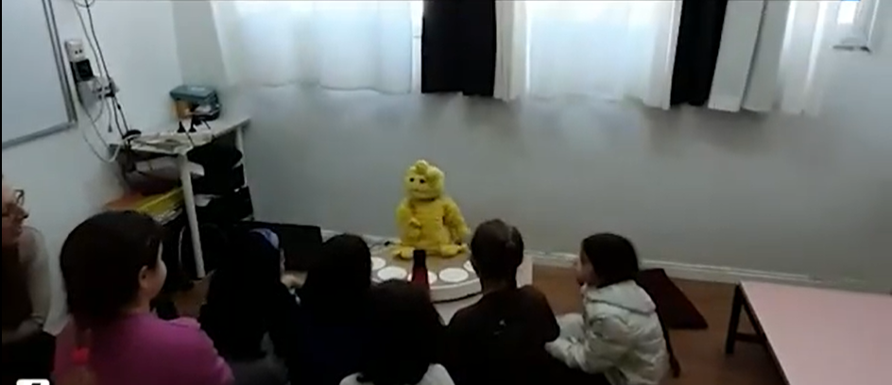
ניתן לתכנת על הרובוט מספר פעילויות גדול במרבית תחומי התוכן. הן יכולות להתמקד בהקניית ידע ברמה מסוימת ותרגול, או לעורר דיון על תוכן מסוים. למעשה, אחת ממטרות הפיתוח המרכזיות של מעבדת הסקרנות, היא ליצור ממשק קל ונוח למורים, כך שיוכלו לבנות בעצמם פעילויות שיתקיימו בעזרת הרובוט.
אחד המחקרים הראשונים שערך ד"ר גורדון בעזרת הרובוט, הראה אפקטיביות גדולה בלמידת נושא ה"שורש" (מתחום השפה) וזיהוי שורשים של מילים בקרב ילדים מכיתות נמוכות ואף ילדי גן. זיהוי שורש נתפס כנושא מורכב, שלוקח לילדים זמן רב לתפיסה בלימודי השפה.
עדיין יש מקום רב לחקירת היתרונות והחסרונות של הרובוט החברתי ככלי פדגוגי. לאינטראקציה איתו יש אופי שונה מתהליכי למידה אחרים המובלים ע"י מורה או גננת - יש בהם יותר מבניות, והאינטראקציה עם הרובוט יוצרת סקרנות ומערבת את כל התלמידים בצורה מתוכננת. ייתכן שסוג אינטראקציה זה מציע ערך בתהליך הלמידה, ויכול להיות בעל יתרונות בהיבטים או במיומנויות מסוימות.
פרויקט הרובוט החברתי יושם במספר בתי ספר שהשתתפו במעבדה, בהם תיכון "בן גוריון" בנס ציונה, חט"ב "אלון" ברעננה וביה"ס יסודי ו' במגאר.
ההתנסות והמחקר היו בעלי כמה שלבים. השלב ראשון התייחס לקבלת המורים את הרובוט, ולאופן בו הם מבינים את תהליך העבודה עמו, ולומדים להמשיג את תכני ותהליכי הלמידה באמצעות המבניות של עבודתו. במרבית בתי הספר נבנו בעזרת הרובוט מערכי שיעור בנושאים מגוונים (אזרחות, היסטוריה, מדעים).
מודל ההפעלה הפדגוגי של הרובוט, התייחס בשלבים הראשונים לעבודה בקבוצות של חמישה תלמידים בחדר נפרד.
בתקופת הקורונה והלמידה מרחוק (שלמעשה ליוותה את כל תקופת הפעילות של מעבדת בינה מלאכותית בחינוך), הוחלט על "המרת" פעולת הרובוט אל הזום. במובן זה הרובוט היה באחד מ"חלונות" הזום, וניהל משם פעילות עם חמישה תלמידים. אחת האלטרנטיבות שנשקלות כעת ע"י צוות מעבדת הסקרנות, היא להבנות את הרובוט כ"תחנת פעילות" בכיתה, המתנהלת בצורה מבוזרת ורב-מוקדית.

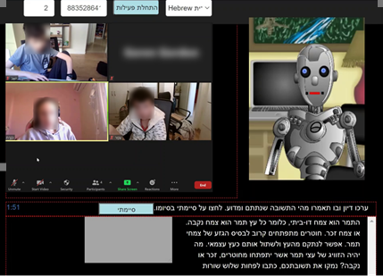
ממצאי המחקר עדיין לא פורסמו בשלב זה, אך ניתן כבר להתרשם כי הפעילות עם הרובוט מובילה לקשב גבוה לתהליך הלמידה אצל התלמידים, ומשיגה את המטרה של יצירת אינטראקציה משמעותית בין התלמידים לבין הרובוט.

מרחב 'עמית' בגן הילדים - סיכום המחקר והפיתוח בשנת הלימודים תשפ"א
(פרק זה נכתב ע"י ד"ר אורלי פורמן, המנהלת הפדגוגית של פרויקט עמית)
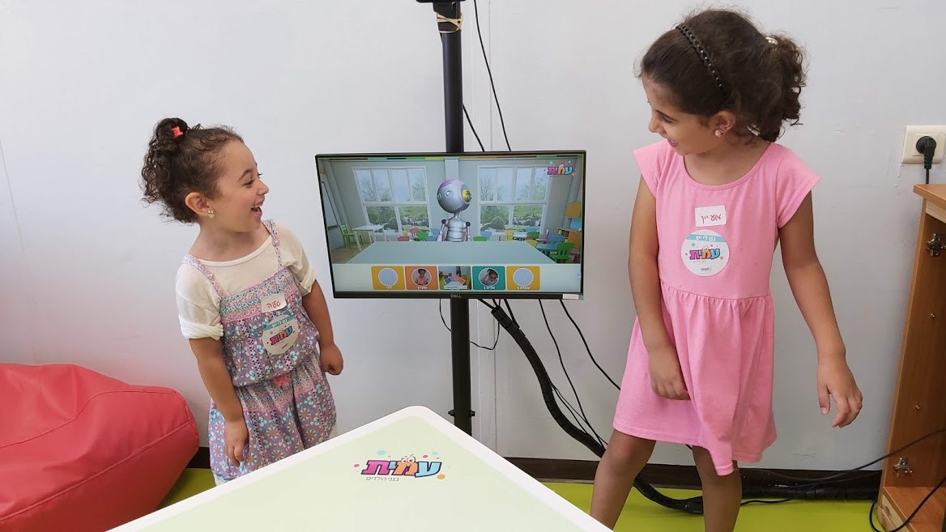
׳עמית׳ הוא מרחב למידה פיזי-דיגיטלי חדשני, המעודד למידה מעמיקה, חברתית ומותאמת אישית בגן הילדים. במרכז המרחב נמצאת ׳עמית׳ עצמה, עוזרת וירטואלית בדמות רובוטית, המוצגת על גבי מסך ופועלת בתוך המרחב לצד דמויות נוספות.
הלמידה במרחב 'עמית' היא פיזית-דיגיטלית: הפעלת המרחב מתבצעת דרך ממשק מוחשי (tangible user interface): אביזרי משחק פיזיים (כגון חלקי פזל וקוביות), כמו גם מחוות ידיים ודיבור בין הילדים, מזוהים על ידי המערכת ומנותחים לפי פרמטרים שנקבעו מראש' כדי לאפשר לדמותה של ׳עמית׳ להשתתף באופן פעיל במהלכי הלמידה ולתווך אותם.
הלמידה ב׳מרחב עמית׳ היא חברתית: מסביב לשולחן של עמית יושבים ארבעה ילדים בכל פעם. תוכן הפעילויות ומהלכי התיווך של עמית נועדו לעורר שיח חברתי, שיתוף פעולה ולמידה בקבוצה.
הלמידה ב׳מרחב עמית׳ היא בינתחומית: ארבעה סוגי פעילות הראשונים נבחרו כדי לייצג מנעד רחב של מטרות, ידע ומיומנויות מתוכנית הלימודים של האגף לחינוך הקדם יסודי, ולזמן הקשרים אפשריים בין התחומים, מתוך חקר חופשי, גילוי וביטוי עצמי וחברתי.
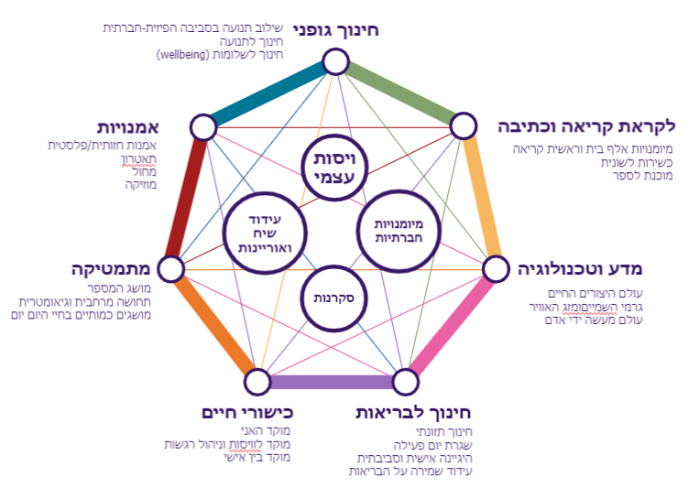
על אף ש׳עמית׳ אינה פותרת בעיה ספציפית, היא דוגמא לשימוש ייחודי בטכנולוגיה לשם יצירת מרחב למידה המקדם מיומנויות רגשיות וחברתיות, ובפרט מיומנויות של שיתוף פעולה ופתרון בעיות בקבוצה. ייחודיות הפתרון טמונה, בין היתר, בשילוב בין למידה חופשית ללמידה מובנית, ללא נוכחות אדם מבוגר. שילוב זה מהווה הזדמנות ייחודית לטיפוח מיומנויות של חקר וסקרנות, לצד השגת מטרות פדגוגיות של ידע ומיומנויות.
בשלב הנוכחי קהל היעד של 'מרחב עמית' הוא ילדים בגילאי 4-6, הלומדים בגנים ציבוריים (מזרם החינוך הממלכתי והממלכתי-דתי) באזורים שונים של ישראל. בתכנית הפעולה לשנה"ל תשפ"ב, נבחנת היתכנות להתאמתו של 'מרחב עמית' לגני ילדים במגזר הערבי, וכן בגנים של החינוך המיוחד.
תיאור המרחב
מרחב ׳עמית׳ הינו פלטפורמה המשלבת שלושה רכיבים מרכזיים:
רכיבים פיזיים: במרכז המרחב ניצב שולחן פעילות סטנדרטי (90X90 ס״מ). על השולחן מונח משטח pvc צבעוני, המגדיר באמצעות צבעים שונים את המרחב הפרטי של כל ילד, את המרחב המשותף (מרכז השולחן) ואת המרחב של עמית (ראו תמונה 1). חלוקה זו מקלה על ניהול הפעילות (למשל, עמית אומרת: ״קח את הקוביה ושים אותה במרכז השולחן) ועל זיהוי האובייקטים האוטומטי.
חפצי משחק מוחשיים משמשים כממשק בפעילויות המרחב. בשלב הראשון בחרנו בארבעה סוגי פעילויות, שפותחו סביב אביזרי משחק מוכרים וחדשים: ספר קריאה, חלקי פאזל, קלפי משחק וקוביות עץ.
רכיבים דיגיטליים: עמית יכולה ׳להשתתף׳ במשחק החברתי סביב השולחן הודות לטכנולוגיית זיהוי מתקדמת (perception) ורכיבי בינה מלאכותית המשולבים במערכת.
מצלמת רשת מסוג BRIO מותקנת בזווית של 45 מעלות, 1.2 מטר מעל השולחן ו-30 ס״מ הרחק ממנו (ברזולוציה של 1080X1920). שילוב של מספר אלגוריתמים של רשתות נוירונים (yolov4, resent34, efficientDet, ועוד), מאפשרים זיהוי של חפצי המשחק המוחשיים, זיהוי של המשתתפים (בטכנולוגיה של זיהוי פנים), וכן של מספר מחוות ידיים מוסכמות, המהוות בסיס לתקשורת עם עמית.
המידע הוויזואלי מוזן באופן שוטף לשכבה לוגית מבוססת-חוקים (rule-based), המריצה את תסריט הפעילות, ומכוונת את תגובותיה של עמית והדמויות האחרות במרחב לפי תגובות הילדים. למשל, אחד הילדים או כמה מהם יכולים ׳להתנדב׳ (בהרמת יד) לענות על שאלה של עמית או לעזור לילד אחר בקבוצה. עמית מזהה את הילד או הילדה שהתנדבו, ונותנת להם משוב מתאים או הנחיות נוספות.
מחשב PC מבוסס linux מוצב גם הוא במרחק של 30 ס״מ מקצה השולחן, עם מוניטור בגודל 24 אינץ', עליו מוקרן גן הילדים הווירטואלי של עמית.
במרחב עמית פועלות שלוש דמויות:
עמית, דמות רובוטית ידידותית, כבת גילם של הילדים ובעלת רמת ידע דומה לשלהם. בחרנו בדמות של עמיתה ולא דמות סמכותית יותר, בהתבסס על מחקרים המצביעים על קשב, שיתוף פעולה ואף למידה טובה יותר באינטראקציה של ילדים עם רובוטים חברתיים בעלי מאפייני ידע דומים לשלהם.
בת קול, דמות המופיעה בקולה בלבד, ללא נראות על המסך. זוהי דמות סמכותית (מעין 'גננת'), המנחה את הילדים תוך כדי הפעילות, מזכירה את כללי המשחק ומעניקה משוב.
דיואי, דמות של ציפור שובבה הממלאת את תפקיד ה'עוזר'. דיואי ממחיש היבטים שונים של הפעילות באופן ויזואלי ומשעשע, אך אינו מדבר.
עמית יכולה 'לראות' את הילדים היושבים מסביב לשולחן ואת הפעולות שלהם. הילדים ואביזרי המשחק המוחשיים מוצגים על גבי dashboard, המופיע על המסך ועוזר לעקוב אחר ההנחיות והמשוב של עמית ובת קול.
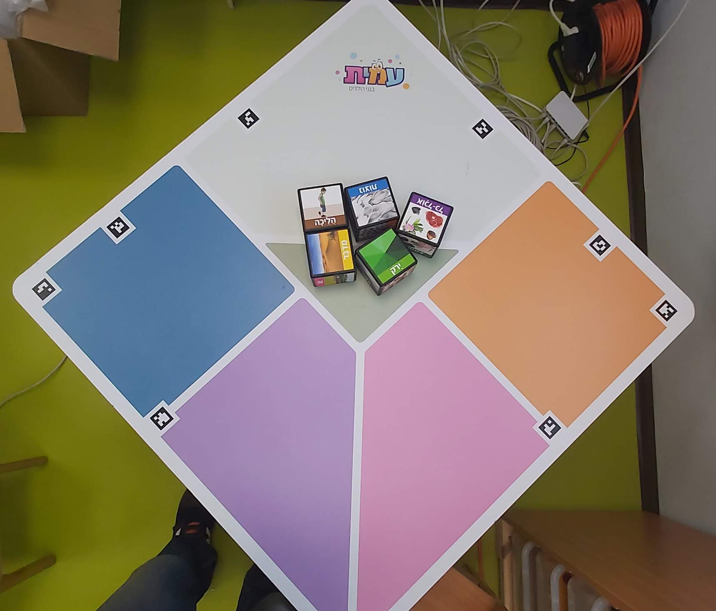
תמונה 1: משטח הפעילות של 'מרחב עמית'

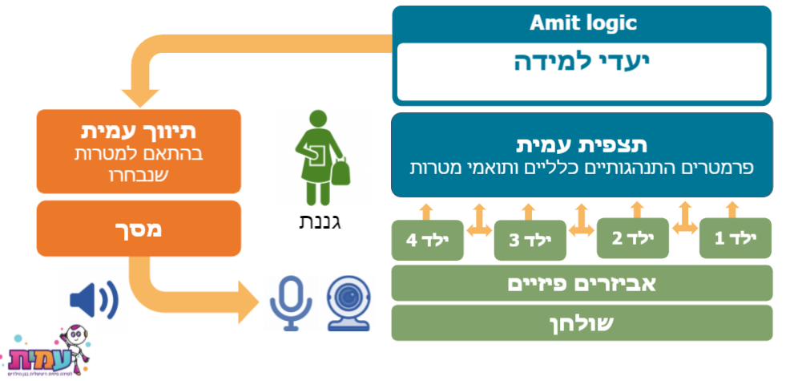
תרשים 1: תיאור רכיבי 'מרחב עמית'.
מתווה השימוש במרחב 'עמית'
הגננות מתבקשות לחלק את ילדי הגן לקבוצות של ארבעה, תוך שמירה על הטרוגניות בקבוצה: שני ילדים מהשכבה הבוגרת ושני ילדים מהשכבה הצעירה, שני בנים ושתי בנות. הקבוצה נשארה קבועה (ככל הניתן) במהלך הפיילוט.
כל קבוצה ניגשת בתורה אל שולחן הפעילות, המוצב בחלל הגן כאחד ממרכזי הפעילות ביניהם עוברים הילדים. הגננת או הסייעת מזינות ידנית את שמות הילדים לפי מקום הישיבה שלהם מסביב לשולחן (לפי הצבעים של משטח הפעילות) ובוחרות בפעילות. הפעילות מתקדמת באופן עצמאי, תוך כדי דיאלוג בין עמית לבין הילדים, והגננת אינה צריכה לשהות באזור המרחב או לתווך.
משך כל פעילות הוא 20 דקות בממוצע.
התכנים הקיימים
מרחב עמית כולל ארבעה סוגי פעילויות, סביב שימוש ייחודי באביזרים הרווחים בעולמו של הילד ובגני ילדים בפרט. להלן הסבר קצר על הרציונל שהנחה את בחירת הפעילות והתמיכה המחקרית באפשרויות הלמידה העולות ממנה.

משחק חברתי בקלפי ׳טאקי׳: משחק קלפים מוכר, הנמצא כמעט בכל גן. זהו משחק תחרותי, המשלב מזל ושימוש באסטרטגיות, בהתאם לקלפי המשחק שלוקח כל אחד מהשחקנים. התבוננות במשחק הטאקי מאפשרת הצצה עקיפה אל תוך עולמם הפנימי של הילדים: חשיפת דפוסי החשיבה שלהם לגבי הצלחה וכשלון, יכולתם להכיל תסכול, שימוש בפונקציות ניהוליות (למשל בחירת קלף לפי חוקים משתנים), ובחינת היבטים רגשיים וחברתיים נוספים לאור צעדי המשחק של הילדים.
פעילות ׳טאקי׳ ב׳מרחב עמית׳ נשענת על אביזרי המשחק (קלפים) והחוקים המקוריים, במספר שינויים קלים:
ראשית, בחרנו בגרסת משחק של ׳טאקי פתוח׳: כל שחקן מניח את הקלפים מולו על המשטח הצבעוני, כך שכל הילדים יכולים לראות אותם ולהשתמש במידע כדי לעזור לחבריהם או להתחרות בהם, על ידי בחירה מושכלת של הקלף שהם ׳נפטרים׳ ממנו.
שנית, ׳עמית׳ משתתפת פעילה במשחק, והילדים מוזמנים לעזור לה בבחירת הקלפים והנחתם במרכז השולחן כשמגיע תורה. שותפות זו מאפשרת הצבת דוגמא להתנהגויות שונות אל מול כללי המשחק, הצעה או בקשת עזרה, התמודדות עם תסכול, ועוד. השתתפותה של עמית מאפשרת התבוננות לא שיפוטית ותיווך מותאם של דפוסי ההתנהגות הרלוונטיים אצל הילדים, תוך כדי צמצום ההפרעה למהלך המשחק. למשל, במצב בו המשחק ׳זורם׳ ללא הפרעה, תיתכן התערבות מינימאלית בסיבוב או משחק שלם.
השתתפותה של עמית והדמויות הנוספות במרחב מאפשרת תיווך של כללי המשחק וניהול מותאם של מהלכיו (לקיחת תורות, בחירת קלף, בקשה, הצעה או הגשה של עזרה, ועוד). התיווך, הנעשה על ידי הדמות בתקול, מבטיח ניצול מירבי של הזדמנויות הלמידה, והפחתת העומס הקוגניטיבי הנדרש מילדים בגיל הזה, כדי לנהל בחירה בין כללים שונים, המתנה לתור, יישוב לבטים וסכסוכים ועוד.
לבסוף, משחק ה'טאקי׳ במרחב עמית כולל גם כללים מיוחדים, המתייחסים למושג 'המספר' ומתרגלים השוואת כמויות, ספירה וספירה לאחור, ועוד. תיווך הפעולות הנדרשות ליישום הכללים המיוחדים, מציב הזדמנות ללמידה, תרגול וחזרה על ידע ומיומנויות, הנרכשים בגילאי הגן, באופן מובנה ומשחקי.
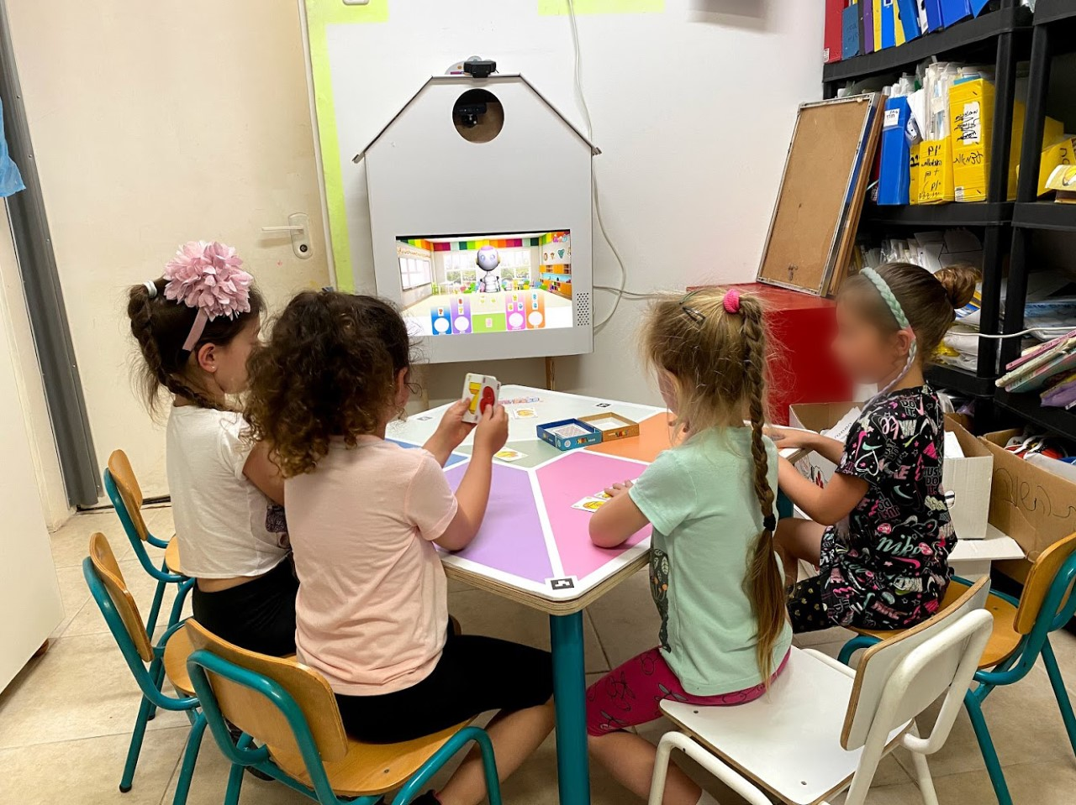
תמונה 2: ילדים משחקים בפעילות 'טאקי' ב'מרחב עמית'.

חידות בקוביות - ׳מי אני?׳: פעילות המקנה ומתרגלת מושגים מתכנית הלימודים במדעים, ובאופן ספציפי את נושא תכונות בעלי החיים והתאמת בעל החיים לסביבתו.
בפעילות ׳מי אני?׳ הילדים מתנסים במשחק עם קוביות עץ ייחודיות, שכל אחת מהן מייצגת תכונה של בעלי חיים: כסות, מקום מחיה, צבע, תנועה. על כל פאה מוצגת באופן ויזואלי אפשרות אחרת (למשל בקובית הכסות הפאות מייצגות: פרווה, קוצים, עור, שיער, קשקשים ושריון). הילדים מוזמנים לחקור את הקוביות, ולצרף אותן אחת לשניה כדי ׳ליצור׳ בעלי חיים ייחודיים, בהנחיית בת קול ובתיווכה של עמית. בשלב השני, בת קול חדה חידות בחרוזים, והילדים מוזמנים לענות עליהן באמצעות מניפולציה של הקוביות.
בשני השלבים בחירותיהם של הילדים מומחשות באופן ויזואלי על המסך, כדי לתמוך בחוויית הלמידה ולהעשיר אותה בפרטים נוספים. פעילות זו נשענת על הספרות המחקרית, המציגה את יתרונותיהם של ממשקים מוחשיים ללמידה מעמיקה בגיל הרך. חקר ומניפולציה ישירים של אובייקטים, המייצגים קטגוריות סימבוליות (מאפייני בעלי חיים במקרה זה), מאפשרים הקטנה של העומס הקוגניטיבי הדרוש להבנת המאפיינים המובחנים והרעיון העומד מאחורי צירופם (איך מאפיינים שונים של בעלי חיים עוזרים להם להתאים לסביבתם). מחקרים מראים כי חיבור זה בין המוחשי (הקוביות במקרה זה) לסימבולי (השכבה הדיגיטלית), הוא מעין ׳החצנה׳ של ייצוגים מופשטים, התורמת להבנה ולהשגת תוצאות למידה טובות יותר.
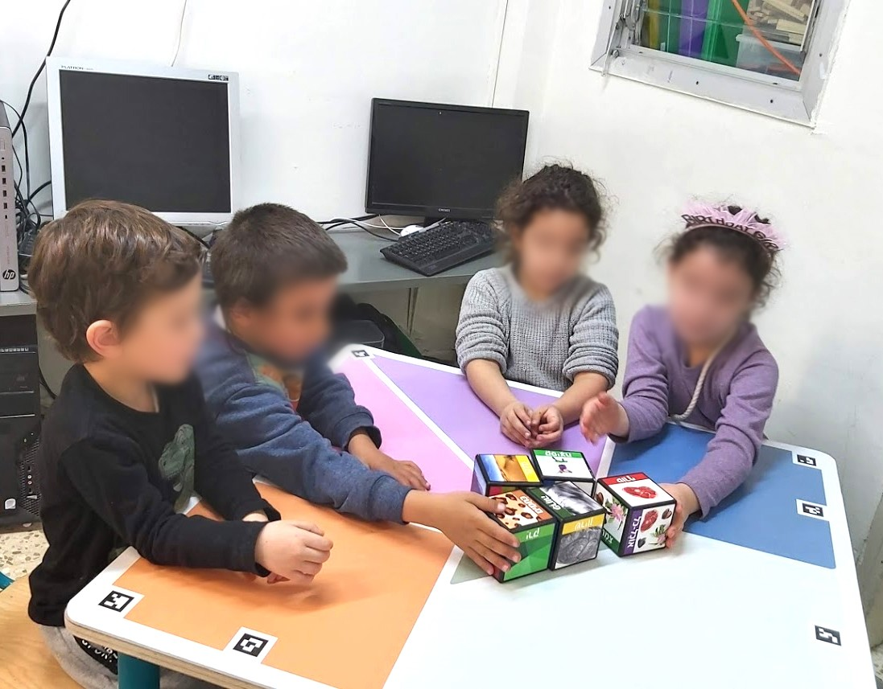
תמונה 3: ילדים משחקים בפעילות 'מי אני?' ב'מרחב עמית'.

מפעל הרובוטים: בפעילות זו נעשה שימוש בחלקי פאזל ייחודיים (שפותחו על ידי צוות ׳עמית׳), כדי להמחיש מושגים מתחום הגאומטריה (צורות וסוגי קו), המספר ושימושים יומיומיים במספרים.
עמית והילדים בונים יחד רובוטים מחלקי הפאזל, לפי מאפיינים שונים: צורות, סוגי קו, התאמה בין עצמים לתפקיד שלהם, ועוד. בשלב מאוחר יותר, מגיעים קונים ל'מפעל הרובוטים', והילדים מוכרים להם רובוטים לפי דרישותיהם – בהתאם למאפיינים הייחודיים של כל רובוט ורובוט.
מלבד ההישענות על היתרונות הפדגוגיים של שימוש בממשקים מוחשיים, פעילות זו מזמנת גם למידה מוטורית ויצירה: הילדים מעצבים את הרובוטים באמצעות ציור בטוש על גבי חלקי הפאזל, לפי הנחיותיה של 'עמית' ותוך כדי שימוש במושגים שנלמדו.
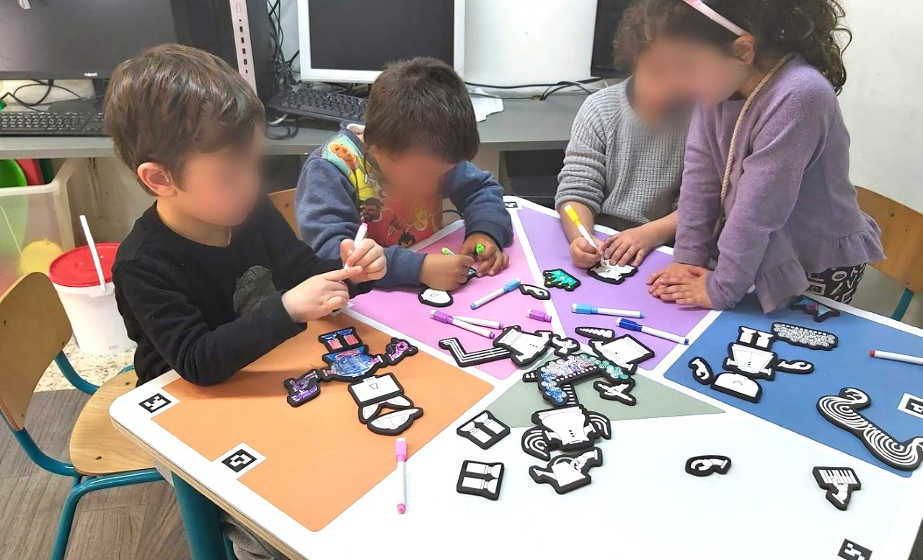
תמונה 4: ילדים משחקים בפעילות 'מפעל הרובוטים' ב'מרחב עמית'.

שעת סיפור עם ׳עמית׳: בשנים האחרונות נפוצים כלים דיגיטליים להקראת ספרים, ביניהם ספרים דיגיטליים ורובוטים חברתיים. בעוד שלמידה משמעותית באמצעות ספר דיגיטלי תלויה במידה רבה בתיווך אנושי איכותי, מחקרים בתחום הרובוטים החברתיים מצביעים על הפוטנציאל של רובוטים אלו לשמש כעמיתים שילדים בוטחים בהם, ורואים בהם שותפים למשחק ואף לומדים בעזרתם. לפי העדויות, תוצאות הלמידה משתפרות ככל שעולה ההתאמה למאפיינים האישיים של הילד, כמו רמת אוצר המילים שלו או הבעותיו הרגשיות טובה יותר, וככל שהרמזים החברתיים שמציגים הרובוטים עשירים יותר. גוף הידע ההולך ומצטבר מפרקטיקות של הקראה דיאלוגית אנושית ומהמחקר בתחום הרובוטים החברתיים, נמצא בבסיס תכנון פעילות שעת סיפור במרחב 'עמית'.
במהלך הפעילות, בתקול קוראת ספר ילדים מוכר עם 'עמית' והילדים (בשלב הניסוי נבחרו הספרים ׳מחלת הגעגועים של סולי׳ מאת נורית זרחי ו׳בארץ יצורי הפרא׳ מאת מוריס סנדק). כמו בפעילויות האחרות, ארבעה ילדים יושבים מסביב לשולחן ומשתתפים בה.
בשלב הראשון של הפעילות בו בתקול קוראת, הספר מונח במרכז השולחן, והילדים מעבירים בו עמוד לפי התור, בכל פעם שמגיע הזמן לעבור לעמוד הבא. כך הילדים יכולים לשלוט בקצב ההקראה, ולחוות תחושת בעלות ושליטה בחוויה. שליטה זו מאפשרת שיח של הילדים בינם לבין עצמם, השתהות כדי לבחון איורים בעמוד מסוים, ועוד.
עמית מאזינה לסיפור יחד עם הילדים, שואלת שאלות הנוגעות לביאור אוצר מילים ומעירה מספר הערות מצומצם (כדי לא להפריע לרצף הקריאה). לאחר הקריאה, הילדים מוזמנים לבחור עמודים שאהבו או שעניינו אותם במיוחד, ולענות על חידות הקשורות לקו העלילה, לאיורים או לאוצר המילים.
בשלב השני של הפעילות, הילדים מספרים מחדש את הסיפור במילים שלהם, תוך כדי בחירה ועיצוב דמויות מהסיפור והקלטת דבריהן.

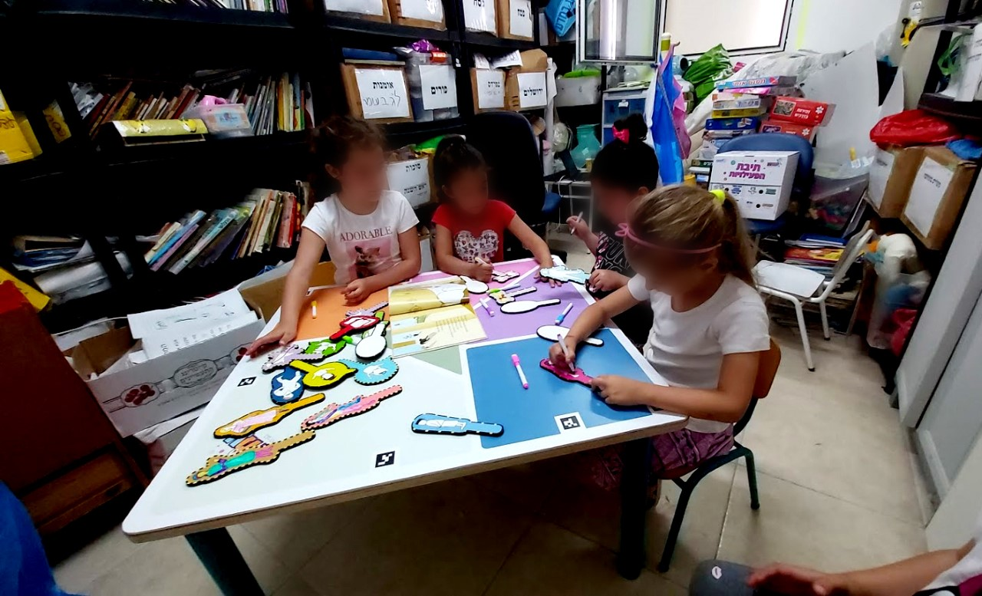
תמונה 5: ילדים משחקים בפעילות 'שעת סיפור עם עמית' ב'מרחב עמית'.

סטטוס נוכחי של מרחב 'עמית'
'מרחב עמית' נמצא בשלבי בחינת היתכנות טכנולוגית, פדגוגית ומוצרית. בשל מורכבותו הרבה של המוצר, אנו רואים בשלב מחקרי זה שלב ראשוני בלבד, בו מוקדם עדיין לדבר על מודל עסקי או עלויות. בשנת הלימודים הנוכחית, כמו גם בשנת הלימודים תשפ"ב, 'מרחבי עמית' יותקנו בגנים שישתתפו בפיילוט ללא עלות, כחלק מהמחקר. בעתיד הרחוק יותר, ניתן לזהות מודל של הטמעת התוכנית כ-turn key solution בגני ילדים: מכירת חבילה שלמה הכוללת את הציוד הטכנולוגי הנלווה, את אביזרי המשחק, תמיכה טכנולוגית ופדגוגית מלאה ועוד.
שנת המחקר והפיתוח החולפת עזרה לנו למפות את האתגרים וההזדמנויות הרבים הטמונים ב'מרחב עמית', ולגבש אסטרטגית פיתוח להמשך. מצאנו כי ׳מרחב עמית׳ מציע הזדמנויות מגוונות ליצירת בסיס משותף המאפשר משחק ולמידה בקבוצה. בין היתר, ראינו כי ׳עמית׳ יכולה לתווך למידה מותאמת גיל בהתאם לתוכנית הלימודים, לקדם יצירה והחזקה של קשב, מיומנויות חברתיות של עבודה משותפת, והרגלי למידה המתבססים על דפוס חשיבה משתנה (growth mindset) ויצירתיות.
מטרות הלמידה שעלו מתוך התצפיות, עולות בקנה אחד עם המוכר לנו משדה המחקר בנושא רובוטים חברתיים לתיווך משחק ולמידה בגיל הרך, ומעוררות תקווה לגבי סוג חדש של אינטראקציה בגן הילדים, הנמצא בתווך בין משחק עצמאי של ילדים סביב שולחן משחק, לבין משחק בתיווך מבוגר, גננת או סייעת.

Tribe Effectss – מערכת למנטורינג הדדי סביב מטרות אישיות (יזם: תומר מרשל)
אינטואיטיבית קיימת הנחה כי התקדמות טכנולוגית מגדילה את הניכור והבדידות, ומחליפה אינטראקציה אנושית, חברתית וקהילתית באינטראקציה עם מסכים ומערכות. ייתכן שתפיסה זו היא אחד מגורמי הרתיעה של אנשי חינוך מטכנולוגיות מתקדמות הנכנסות אל תהליך הלמידה.
היזם הטכנולוגי-חינוכי תומר מרשל מנסה להראות שניתן להשתמש בטכנולוגיה דווקא כדי להשיג את ההיפך הגמור – לחבר בין בני אדם, ולסייע להם "לנצל" את האיכויות והידע של קהילתם כדי ללמוד ולהתפתח.
מערכת Tribe Effects מציעה אתר ויישומון שנועדו לחבר בין אנשים (גם תלמידים, אך לא בהכרח) המעוניינים להשיג מטרות אישיות, לבין אנשים, בקהילה המוגדרת על המערכת, היכולים להיות מנטורים שלהם לכל אחד מהיעדים אותו הם מגדירים.
מרכיבי הפעולה של המערכת הם:
- אזור אישי בו המשתמשים יכולים להגדיר לעצמם יעדים בתחומים שונים. המערכת גם נותנת עזרה וטיפים להגדרת יעדים טובים. באזור האישי האנשים יכולים לסמן לעצמם גם את מידת ההתקדמות ביעד.
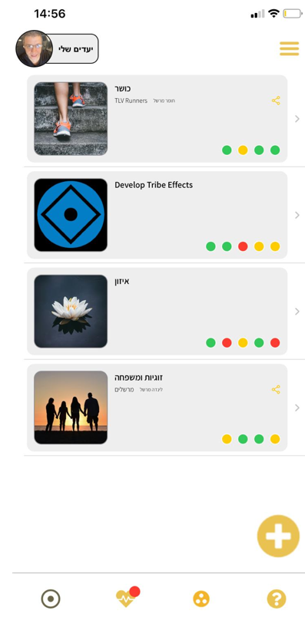

- הגדרת "שבט" על המערכת – שבט הוא כל קבוצה של אנשים שמקים השבט מעוניין להגדיר. זו יכולה להיות משפחה, כיתה, צוות מורים, קהילת עמיתים מקצועית, תושבי הבניין, החברים בקהילת בית הכנסת ועוד. אדם יכול להשתייך ל"שבטים" רבים.

- בתוך השבט אנשים שהציבו יעדים יכולים לפנות אל חברי שבט, ולבקש מהם להיות מנטורים ליעד כזה או אחר. אדם יכול לבקש מנטורים שונים ליעדים שלו, וכן להשאיר יעדים בלי מנטורים.

- על המערכת יכולים מציבי היעדים והמנטורים ליצור מגוון אינטראקציות המתוכננות על המערכת, בכדי לתקשר סביב היעדים. למשל, המנטור יכול לשלוח למציב היעד סימן שהוא ראה שהוא עשה צעדים לכיוון היעד. מציב היעד יכול לבקש להתייעץ עם המנטור, ועוד.
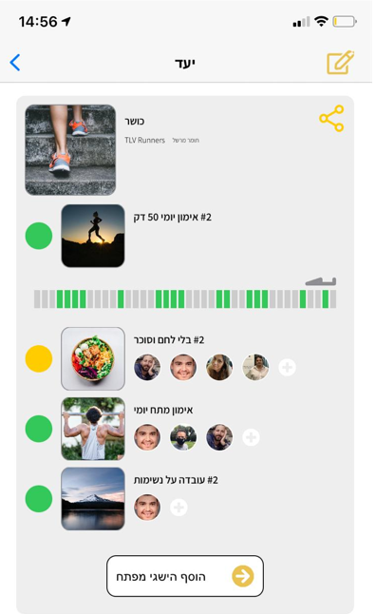

- משתמשי המערכת יכולים לבקש מאחרים להיות מנטורים ולהיות מנטורים בעצמם.
סביב הבסיס הזה יכולות להיות עוד אפשרויות רבות.
המערכת בשלב הפיתוח הנוכחי עדיין לא מכילה אלגוריתמים של למידת מכונה, אך עם הצטברות הנתונים עליה (שזה תמיד מפתח קריטי לשימושי בינה מלאכותית), היא תוכל להציע למשתמשים שהציבו יעדים, תובנות לגבי דרכים מועילות להשגת היעדים שלהם על סמך ניסיונם של אחרים; להציע חיבורים מותאמים אישית בין מציבי יעדים למנטורים; לכוון את האינטראקציה בין מציבי היעדים והמנטורים; לסייע להבין את הפרופיל והמאפיינים האישיים של האנשים; לעזור להם להבין את עצמם ואת הדרכים בהן הם מציבים ומשיגים יעדים ו/או נעזרים ב"שבט" שלהם, ועוד.
Tribe Effects היא מערכת שיישומה יכול להתאים לסוגים שונים של קהילות וקבוצות, ולאו דווקא בחינוך, אך היא פותחה מתוך כוונה לתמוך בעשייה חינוכית המשלבת שני מוטיבים:
- ראיית החינוך מתוך פרספקטיבה של אימון (coaching) – וההבנה שחלק מרכזי מתפקידם של מורים הוא לאמן את תלמידיהם להתפתח, להשיג יעדים ולשכלל את מיומנויותיהם, את עצמאותם וכו'.
- ראיית הקהילתיות בחינוך – וההבנה שההתפתחות של כל פרט יכולה להיתרם מעמיתיו.
על בסיס עקרונות אלו מוצעת המערכת לבתי ספר, היכולים להגדיר בתוכם "שבטים" (שלעתים יהיו כיתות, אך יכולים להיות גם הרכבי קבוצות אחרים), ולקיים תהליכי למידה המבוססים על הצבת יעדים והשגתם. יעדים בתוך בית הספר יכולים להיות לימודיים (להבין מה זה אלגוריתם, או להשיג 90 לפחות במבחן בהיסטוריה), יעדי מיומנות (לשפר את ניהול הזמן) וגם יעדים אישיים-חברתיים. המערכת יכולה ליצור "השטחה" של היררכיית הידע בכיתה, לאפשר לחברי שבט שונים להיות מנטורים בסוגים שונים של יעדים ועוד.
מודל העבודה וההטמעה של המערכת מבוסס גם על שילוב סדנאות לצוות המורים בנושאי coaching ועל סדנאות לגבי אופן הניצול המיטבי שלה.
במסגרת המעבדה יושמה המערכת בשלושה בתי ספר על יסודיים: תיכון אמי"ת עכו, חט"ב אלון ברעננה וישיבה תיכונית נחשון. ההתנסות סייעה ליזמים לחדד את מודל ההפעלה וההטמעה הפדגוגי ונתנה משוב שסייע להגדיר יעדי פיתוח למערכת.

רובוט אינטראקטיבי/מערכת הקרנה אינטראקטיבית בכיתה (יזם: ד"ר חן גלעדי, מכללת סמי שמעון להנדסה)
(פרק זה נכתב בידי ד"ר חן גלעדי; פסקאות ההקדמה נכתבה ע"י כותב המסמך)
אחד היתרונות שהטכנולוגיה בכלל ובינה מלאכותית בפרט מציעים למערכת החינוך, היא הפרסונליזציה או ההתאמה האישית. מצב הלמידה השכיח בכיתה, בו מורה אחת מנסה ללמד כ- 30 תלמידים עם תחומי עניין שונים, רמות שונות, יכולות למידה שונות וכו', מוערך כאחד המרכיבים המורכבים בעשייה החינוכית. הטכנולוגיה יכולה להציע דרכים "להקל" על כך מעט.
המערכת האינטראקטיבית הזו מציעה את אחת האפשרויות לעשות זאת, כיוון שהיא מסוגלת לתת תמיכה מסוימת בכיתה ליותר תלמידים. היא לא תחליף את המורה, היא תהפוך לכלי "ביניים" שהמורה יכולה להפעיל כדי לתת לתלמידים יותר אפשרויות למענה.
הרעיון הבסיסי של המערכת, שתתואר לעיל, הוא לשלב בכיתה אמצעי הקרנה אינטראקטיביים, היכולים להיות "מחוברים" לדמות רובוטית, אך גם יכולים להיות מותקנים בפני עצמם ללא רובוט. המערכת יוצרת אפשרות להפוך את הכיתה כולה / חלקים ממנה / שולחנות מסוימים של תלמידים - למערכת אחת, מקושרת ואינטראקטיבית, שיכולה להיות פלטפורמה לתוכנות וכלים מגוונים – וכך להציע לכל תלמיד או קבוצת תלמידים משוב מיידי על עבודתם.
למערכת זו יש פוטנציאל גדול יותר מְרַק לתת משוב מותאם אישית – היא יכולה לשנות את האופן בו אנו תופסים את המרחב של הכיתה: במקום קירות, רצפה, שולחנות, כיסאות ולוח, הכיתה יכולה להפוך להמון דברים שמערכת ההקרנה החכמה יכולה להפוך אותה. היא יכולה להיות עולם אחר, מעבדה או חלל הדגמה; היא יכולה להתנהל כמקשה אחת או להפוך להרבה חלקים אינטראקטיביים נפרדים (קבוצתיים או אישיים). דמיינו "רצפה אקטיבית", אך עם הרבה יותר אפשרויות לניהול, פיצול, הדמיה ואינטראקטיביות.
הפיתוח המתואר נמצא בשלב ראשוני מאוד שלו, ועשויות לעבור שנים עד שיבשיל – אך אלו ההבטחות החינוכיות הטמונות בו, שהופכות אותו לפיתוח מעניין.

תיאור הפיתוח:
עם כל ההתקדמות של הטכנולוגיה הממוחשבת, והיישומים השונים במערכת החינוך, עדיין מרבית שעות ההוראה מתקיימות במצב בו המורה הוא הדמות המרכזית בכיתה, וככזה, עליו לגשר לבדו על הפער בין מספר התלמידים למורה.
אומנם ישנם מורים עם יכולות מופלאות לגשר, לקפץ ולתאם בין הפעילויות השונות וקצבי ההתקדמות השונים של התלמידים תוך כדי השיעור, אולם לרוב, גם המורים המוצלחים ביותר, חווים חוסר יעילות ביכולת לגשת לכולם, ולתת מענה הולם למתקדמים ולמתקשים כאחד.
הנחת העבודה המרכזית במערכת היא כי לכל מורה יש יכולות והעדפות שונות, והיכולת של המורים לשלב ולהתאים את הקצב של הכיתה ההטרוגנית כולה לחומר הנלמד, בהתאם לתוצאה הרצויה מכל תלמיד, היא קטנה. מתצפיות בכיתות שונות ניתן לראות, כי קיימים סיכויים קלושים לספק משוב מתאים בכיתה לכל תלמיד תוך כדי שיעור, ולהבטיח כי ההוראה הדרושה להם ניתנת כראוי.
הפתרון של מערכת זו מבוסס על גישות מעולם הרובוטיקה והבינה המלאכותית. אנו למעשה יוצרים מורה עזר, בדמות אישה, אשר תפקידה לסייע למורה בכיתה. אומנם, הרובוטית העוזרת לא נעה וזזה מתלמיד לתלמיד, אבל היא מסוגלת לשבת ליד שולחן, להזיז את הגפיים, ולהקרין על המחברות של התלמידים היושבים לצידה או על השולחן/קיר, לצורך מתן הסבר נוסף או פעילות קבוצתית כלשהי. במילים אחרות, המרחב סביב הרובוטית הופך להיות פיזיטלי - שילוב בין העולם הדיגיטאלי לעולם הפיזי.
הקרנה מהרובוטית אינה רק החוצה, אלא גם פנימה: על פניה מוקרנים פנים, שיכולים לזוז ולהביע רגשות, כך שהרובוטית דומה יותר לדמות ממוחשבת שיצאה מהמסך, וקיבלה מרקם פיזיטלי אמיתי. הבעות הפנים ותנועת הידיים יוצרות הנגשה של שפת גוף, אשר חיונית ליצירת תקשורת אפקטיבית בין האדם למכונה.
אלמנט חשוב נוסף בפיתוח הוא הראש - באמצעות המצלמה אשר יושבת בראשה, מסוגלת הרובוטית לנתח את התנהגות התלמידים בכיתה ולעקוב אחריהם לאורך היום, ובכך לתת מענה נוסף לצורכי המורה, בהיבטים כמו נוכחות, התנהגות וכדומה.
מאחר ומדובר על פלטפורמה אשר יכולה להיות ממוקמת בכל שיעור ובכל כיתה, אנו מתרכזים בשלב הראשוני של הפיתוח, בבניית מערכת שתוכל להיות זולה, אמינה, קלה לתפעול ולתחזוקה, ושתקל על פעולת המורה במהלך השיעור, עקב היותה אוטונומית ככול הניתן.
השילוב של תכנים דיגיטליים עם חוברות לימוד קיימות, יכול לאפשר לה להיות אוטונומית. למעשה, דרך הרובוטית ניתן ליצור חווית למידה אשר מסוגלת להתגבר על הקושי ביישומי גישות פדגוגיה שונות, למשל גישת ההוראה הדיפרנציאלית. לטעמינו, שילוב של הסייעת הרובוטית יאפשר למידה פרסונלית יותר, בה כל תלמיד יוכל ללמוד בדרך שלו, על ידי התאמת חומר הלימוד אליו. יתרה מכך, בסיום כל מטלה, כל תלמיד יוכל לקבל הערכת ביצוע ומשוב על החוברת בזמן אמת, תיעוד מלא אישי וכיתתי.
הכנסת הרובוטית העוזרת לכיתה, תאפשר למורה האמיתית לתכנן ולארגן את הכיתה בדרך חדשנית, המבליטה את מנהיגותה הניהולית והחינוכית, ומקטינה את העומס הנדרש ממתן משוב לביצוע המטלות בזמן השיעור ולאחריו.
הערכת העלות של מערכת זו היא כעשרת אלפים שקלים, והיא כוללת את כל רכיבי המערכת - לרבות המחשב, המערכת המכטרונית והתוכנה הבסיסית, אשר מהווה ממשק בינה ליתר התוכנות הקיימות.

תיאור פעילות המחקר והפיתוח בתש"פ:
שנת הלימודים בתקופת הקורונה מנעה את קידום המערכת כמתוכנן. יחד עם זאת, הצלחנו להפיק להערכתנו את המירב מהפגישות למיקוד המערכת, במחקר ובפיתוח בכיוונים נכונים יותר. השילוב של מפגשים עם אנשי אגף מו"פ ועם צוות בית הספר קידם שאלות שהמענה עליהן עזר למקד את הפעילות.
בתחילה הגענו עם רובוטית במבנה וגישה מסוימים, אך הנוכחות בכיתה (חשוב להזכיר שאנו לא אנשי חינוך המגיעים מהשטח) והמפגשים עם התלמידים והצוות החינוכי, קידמו את המענה לסוגיות של "טכנולוגיה שתקל על עבודת המורה, ולא תעמיס עליו עוד ועוד", והתמודדות של מורה יחיד מול מספר תלמידים גדול.
מחשיפת הרובוטית בכיתה הגענו למספר תובנות, שמחזקות את הנחות העבודה שלנו ונותנות רוח גבית למטרה לשמה אנחנו פועלים:
- הפעלת המורה הרובוטית בכיתה אינה יכולה להיות על חשבון זמן המורה, כלומר המורה לא אמור לטפל ולכוון את המורה הרובוטית.
- המורה הרובוטית אמורה להימצא סביב מספר תלמידים, ורצוי במרחק שלא יהיה גדול ממטר ממנה.
- להערכתנו, שילוב קול בפעולת הרובוטית בכיתה ימנע את הפעלתה בצורה מהימנה בשלב הזה של יישום הטכנולוגיה, ורצוי להתמקד במערכת הראייה שלה. המיקום של חוברות הלימוד בסביבתו של כל תלמיד מגוון מאוד, למרות שהציוד הגולמי זהה ביסודו, ודבר זה גורם לכך שרובוטית צריכה לזהות אלמנטים ספציפיים בתוך החוברת. יש להקדיש לכך מחשבה נוספת בהמשך הפיתוח.
- לגבי מתן המשוב מצד הרובוטית לתלמיד - אם בעבר חשבנו שהרובוטית אמורה להזיז את היד שלה בכדי לתת משוב על גבי החוברת של התלמיד, הרי שבגרסה המעודכנת המערכת תקרין את המשוב על גבי השולחן או חוברת הלימוד, ובצורה זו אנו מעריכים כי היציבות (רובסטיות) של המערכת תגדל, והיכולת לתת משוב מהיר למספר רב יותר של התלמידים תתאפשר. כמו כן נוכחנו לדעת כי התלמידים מגיבים בצורה עניינית וסקרנית לרובוטית, וכאשר שאלנו לדעתם בנוגע להקרנת הפרצוף , הם התרגשו אף יותר.
- גילינו שלמרות דיונים ומחשבות מקדימות, ניסוי בשטח ועבודה עם התלמידים והמורה בכיתה בפועל, מובילים הכי מהר לשיפור וכיוונון תהליך העבודה שלנו.

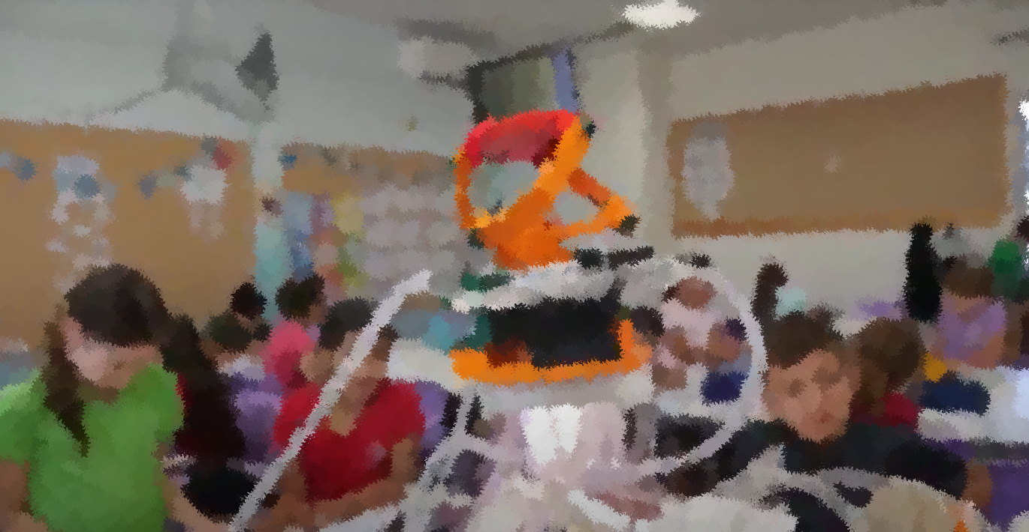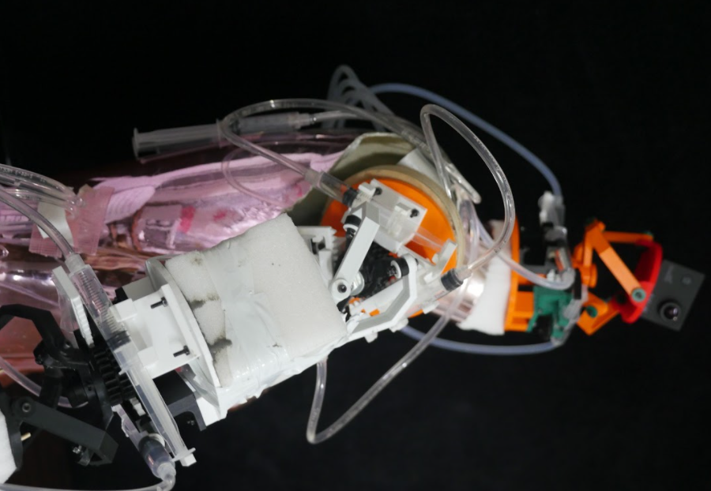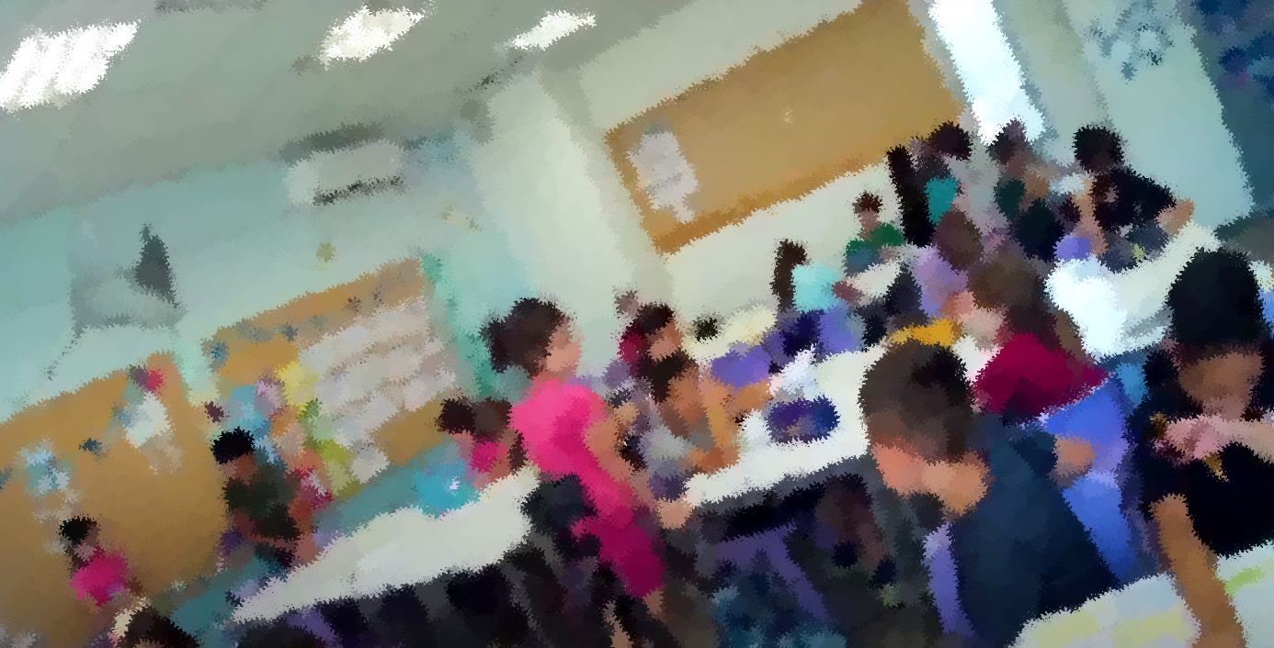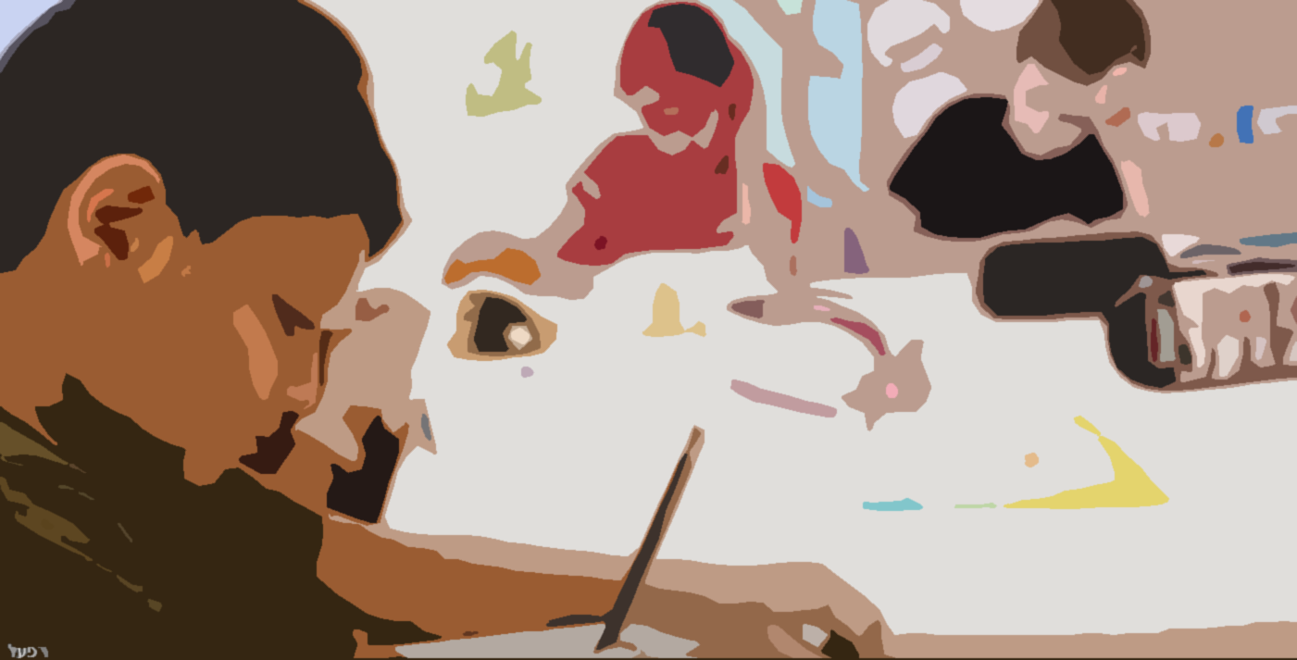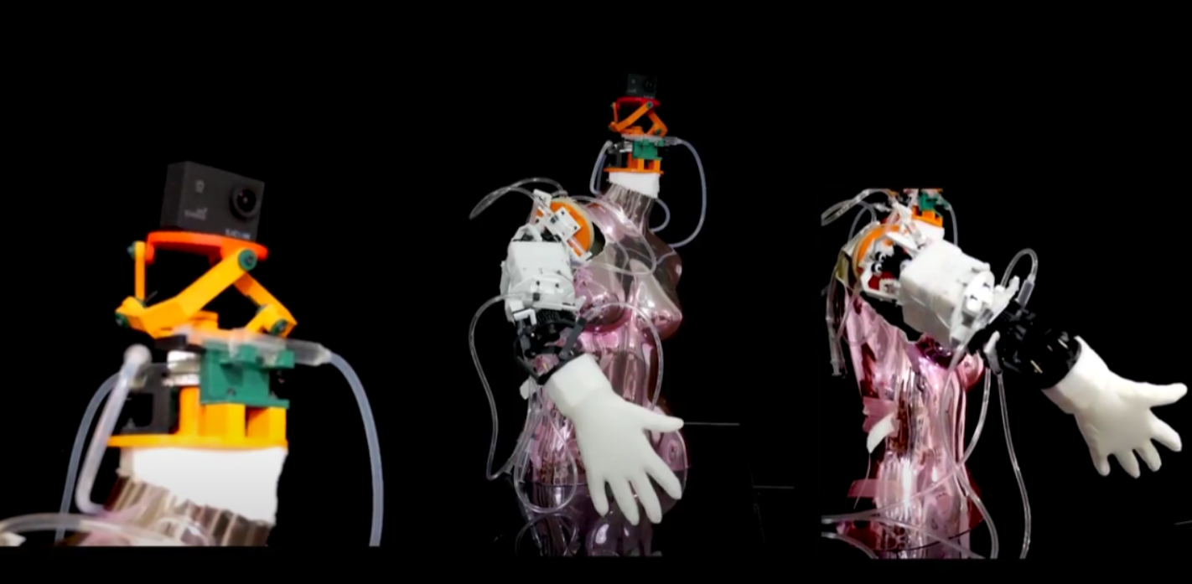
תמונות של הרובוטית בגרסה ראשונה שלה, וכן תמונות של התלמידים בכיתה, כפי שהיא רואה אותם.
התכוננות להמשך:
אנו רואים שהעבודה מול התלמידים והמורים בבית הספר גורמת לשיפור ניכר באופן העבודה שלנו ולמיקוד בתהליך המחקרי, ולכן נשאלת השאלה, האם המערכת יכולה להתאים גם לשכבות גיל נוספות ולא רק לבית ספר היסודי.
הפעלת הרובוטית בבתי ספר נוספים - יסודיים, חטיבות ביניים ובתיכונים בשיעורי אנגלית ומתמטיקה, תאפשר לנו לקבל את חוות דעתם של התלמידים בגילים שונים בכל הנוגע לאינטראקציה בינם לבין הרובוטית, לאופן בו היא מזיזה את גפיה ולחוויה לגבי איך שהיא נראית. בנוסף, כך נדע להעריך אם נוכל להתקדם עם שכבת גיל מסוימת בצורה מהירה יותר.

נקודה משמעותית נוספת מתייחסת להיבט הפדגוגי - מאחר והצוות המפתח של המערכת אינו בעל רקע פדגוגי, וכיוון שהמחקר מתמקד בבניית הפלטפורמה בצורה גנרית, יש צורך בליווי פדגוגי שיסייע לכוון את המערכת כבר בשלבים המקדמיים, כך שתתאים ככל הניתן למערכת הלימוד הבית-ספרית.

מערכת משוב לטקסט טיעוני – בפיתוח צוות מיחידת "תלפיות"
עיבוד שפה טבעית (NLP – Natural Language Processing) הוא אחד התחומים בהם העברית נמצאת בפער משמעותי לעומת שפות יותר מדוברות, מכיוון שמדובר בשוק קטן.
מערכות עם יכולת להבין שפה חשובות בחינוך, כיוון שהן פותחות את האפשרות ליצור תקשורת מבוססת טקסט עם הלומדים – הן בכתיבה והן בדיבור - שחיונית לתהליך החינוכי. מערכות עם יכולת NLP גבוהה עשויות לסייע במתן משוב על טקסטים שתלמידים כתבו, הן יכולות "לשוחח" עם תלמידים ו"להבין" (ברמה מסוימת אליה המערכת אומנה ובגבולות הפונקציונליות שלה) את דברי התלמידים, ולתת מענה או תגובה מותאמים.
פרויקט זה, שנוצר כיוזמה של חניכים ביחידת "תלפיות" של חיל האוויר, קם בכוונה ליצור מערכת עם טכנולוגיית NLP בעברית, שתוכל לעזור בהוראת שיפור יכולות הכתיבה של התלמידים. למורים יש קושי במתן משוב לטקסטים רבים שהתלמידים כותבים. כתוצאה מקושי זה, התלמידים מקבלים משימות כתיבה מועטות יחסית, ולכן גם מעט משוב שיכול לסייע להם לשפר מיומנות זו.
מערכת שתיתן משוב על כתיבה של תלמידים לא תחליף את המורה, אך היא תוכל לאפשר לו לתת משימות כתיבה רבות יותר לתלמידיו, שיקבלו משוב מדויק ואיכותי מספיק, בכדי לשפר את מיומנויות הכתיבה שלהם.
כיוון שמערכות מבוססות בינה מלאכותית אפקטיביות לרוב בתחום או ביכולת מוגדרים מאוד, החליט צוות הפיתוח ב"תלפיות" להתמקד במתן משוב על טקסטים טיעוניים באורך של כעמוד, לתלמידים בכיתות ז' ו-ח'.
כפי שתואר בפרק המסביר את תחום הבינה המלאכותית, כל מערכת צריך "לאמן". בכדי לאמן את המערכת שפיתחו, השתמשו חברי הצוות מ"תלפיות" בטקסטים רבים שאספו מהאינטרנט, והגדירו למערכת מתי הטקסט טוב ומתי לא, וכך חילצו מספר פרמטרים כלליים עליהם המערכת תיתן משוב:
- תקינות משפטית
- שילוב שפה
- מבניות וקוהרנטיות
לאחר שהוכן האלגוריתם המרכזי של המערכת, נותר לאמן אותו על טקסטים מותאמים. לצורך כך פנינו אל בתי הספר שבמעבדה, וביקשנו מהם לתת משימת כתיבה אחידה לתלמידים מכיתות ז' ו-ח', בה הם התבקשו לכתוב טיעון באורך עמוד אחד. המורים לשפה נתנו ציון לכל חיבור, על בסיס מחוון שפירט את הפרמטרים הנ"ל, וכן ציון כללי לטקסט.
ה"שידוך" בין הטקסטים והציונים על פני מקרים רבים מהווה את ה- training set של המערכת, ומסייע לאלגוריתם להתחיל לזהות את הקשר בין מאפיינים של הטקסט לאיכויותיו המוערכות.
המסך הבא, שעוצב כהדגמה בתהליך עיצוב הממשק של המערכת, יכול להראות את אופן מתן המשוב של המערכת:
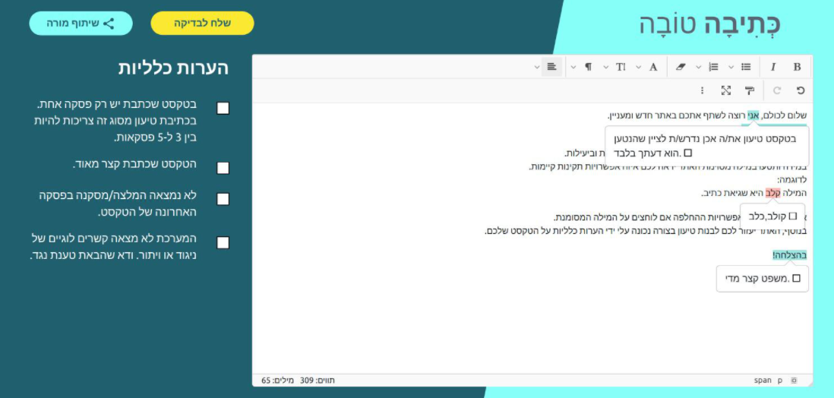
התלמיד מזין אל המערכת את הטקסט הטיעוני שכתב, ומקבל מהמערכת משוב - גם על הטקסט עצמו בנקודות מסוימות, וגם באופן כללי על מאפיינים נכונים בכתיבת טיעון.
לצערנו, שילוב של גורמים הקשורים ביכולת של הצוות מ"תלפיות", שסיים את שנת הפרויקט שלו, להמשיך את התהליך, והאפשרות של משרד החינוך להמשיך את הפיתוח בעצמו, הובילו לעצירת הפרויקט לפני הגעתו להבשלה של ממש. עם זאת, חשוב היה לנו לכלול את כל התהליכים שהתקיימו במעבדה ולתאר אותם, גם הבוסריים, גם אלו שנעצרו, וכמובן גם את אלו שהצליחו ומראים בשלות והבטחה – כל אלו הם בסיס ללמידה.
עבור מערכת זו, נכון היה להמשיך ולעבוד על המודל הפדגוגי של השימוש בה: כיצד משלבים אותה בעבודת הכיתה? כיצד המורה יכולה להשתמש במערכת בכדי לקדם את מיומנויות הכתיבה של התלמידים? כיצד מנסחים את המשובים של המערכת בצורה יותר ידידותית, מובנת ואפקטיבית? ועוד.
מרבית השלבים הראשונים של הפיתוח התקיימו ללא מעורבות של מורים ובתי ספר, וזהו ללא ספק לקח חשוב לפיתוח של מערכות בינה מלאכותית בחינוך (ואחד הטיעונים המרכזיים של מסמך זה) – אנשי החינוך צריכים להיות מעורבים בפיתוח מערכות בינה מלאכותית המיועדות למוסדות חינוך.

תוכנית "נתיבים" לפיתוח מערכות data science חינוכיות – ג'וינט-אשלים ופרויקט איחוד מאגרי המידע במשרד החינוך
במערכת החינוך קיימים המון נתונים, הנאספים ומתקבלים ממקורות רבים. ארגון הנתונים הללו למקור אחד (תחת מגבלות משפטיות ואתיות), והאפשרות להציג נתונים אלו בזמן הנכון ובמקום הנכון, ולהשתמש בהם בכדי להפיק תובנות העשויות לתמוך במדיניות ובעשייה – הוא אתגר חשוב. תוכנית "נתיבים" נועדה לקדם את המענה לאתגר זה.
תוכנית "נתיבים" היא מסגרת שהוקמה בידי ג'וינט-אשלים ופרויקט איחוד מאגרי המידע של משרד החינוך, בתמיכת "ישראל דיגיטלית", בכדי להניע תכניות פיילוט העשויות להתפתח למערכות המציעות עיבוד המתבסס על הנתונים המצויים במאגרי המידע של משרד החינוך. חלק מתכניות הפיילוט, המתקיימות או מתוכננות במסגרת "נתיבים" כוללות:
- בניית מודל ניבוי לזיהוי תלמידים בסכנת נשירה
- בניית מודל לניתוח סיבות, גורמים ותנאים שיגדילו התמדת מורים במערכת החינוך
- מודל לזיהוי תלמידים העשויים להצליח בלימודי מתמטיקה ברמה גבוהה (הכוונה ל- 4-5 יחידות), ולא אותרו לכך בתהליכי המיון הרגילים בבתי הספר
תכניות פיילוט אלו מתקיימות בעזרת חברות חיצוניות (כגון דלויט וקיימא).
במהלך תקופת הקורונה (שהיא למעשה מרבית התקופה מאז כינון "נתיבים" וכן עבודת המעבדה לבינה מלאכותית בחינוך), שינה "נתיבים" את מוקד העבודה, וסייע למשרד החינוך בפיתוח מודלים לאיתור שרשראות הדבקה מקורונה, ניטור נתוני תחלואה במערכת החינוך וסיוע בקבלת החלטות בתחום זה.
במהלך ההתנסות בתקופת זו, כשהתפתחה מתודה לעדכון מהיר של נתונים והנגשה שלהם לבעלי עניין, זוהה פוטנציאל נוסף – אפשרות לזהות ולהנגיש באותה דרך נתונים לחוקרים. כך החל להתפתח מיזם "חדר המחקר" (בשיתוף עם המדען הראשי של משרד החינוך) – בו מוצעים לחוקרים נתונים סטטיסטים (ללא זיהוי של תלמידים) של משרד החינוך (ויוצעו עוד – מדובר במיזם מתפתח) בממשק נגיש, קל ונוח, בדרך שיכולה להיות מיובאת ל- spss, ובחיבור עם כלי ניתוח נתונים שיאפשרו להם לחפש בקלות נתונים ולערוך את התצוגה שלהם.
המיזם מנסה לתת מענה לבעיה שהיתה לחוקרים בתחום החינוך עד היום – חוקרים שהורשו לכך היו יכולים לגשת אל מאגרי הנתונים של משרד החינוך, אולם הדבר דרש מהם נבירה מייגעת בעשרות גיליונות וסוגי אחסון שונים, כשלא תמיד ברורים השדות ומהות הנתונים.
חשוב להדגיש שתוכנית "נתיבים" לא הוקמה במסגרת המעבדה, אך בשיתוף הפעולה עם המעבדה נכנסו אליה מספר בתי ספר על יסודיים – בעיקר סביב פיתוח מודל הניבוי לתלמידים בסכנת נשירה. באינטראקציה עם הצוותים מבתי הספר, נפתח דיון סביב מטרותיו של המודל, וזיהוי הערך העיקרי שהנתונים הקיימים במאגרי המידע של משרד החינוך יכולים לספק.

מקורות מומלצים והפניות
קורסים ומקורות ללמידה על בינה מלאכותית
https://www.coursera.org/learn/introduction-to-ai
https://www.coursera.org/learn/ai-for-everyone?ranMID=40328&ranEAID=elOqnDu5AxA&ranSiteID=elOqnDu5AxA-jJrHnjRIZHtvUcO.HCCClg&siteID=elOqnDu5AxA-jJrHnjRIZHtvUcO.HCCClg&utm_content=10&utm_medium=partners&utm_source=linkshare&utm_campaign=elOqnDu5AxA
https://ai.google/education/
https://www.udemy.com/course/artificial-intelligence-reinforcement-learning-in-python/?ranMID=39197&ranEAID=elOqnDu5AxA&ranSiteID=elOqnDu5AxA-fkaKQh96vG3o6IMJa623uQ&LSNPUBID=elOqnDu5AxA&utm_source=aff-campaign&utm_medium=udemyads
https://www.youtube.com/watch?v=IESGKZ-Surc&ab_channel=%D7%A2%D7%AA%D7%99%D7%93%D7%A0%D7%95%D7%AA%D7%95%D7%97%D7%93%D7%A9%D7%A0%D7%95%D7%AA

מסמכים על מדיניות בינה מלאכותית בחינוך
Holmes, W., Hui, Z., Miao, F., & Ronghuai, H. (2021). AI and education: A guidance for policymakers. UNESCO Publishing.‏ https://unesdoc.unesco.org/ark:/48223/pf0000376709
Pedro, F., Subosa, M., Rivas, A., & Valverde, P. (2019). Artificial intelligence in education: Challenges and opportunities for sustainable development.‏ http://repositorio.minedu.gob.pe/bitstream/handle/20.500.12799/6533/Artificial%20intelligence%20in%20education%20challenges%20and%20opportunities%20for%20sustainable%20development.pdf?sequence=1&isAllowed=y
מסמך סיכום שנה ראשונה של המעבדה לבינה מלאכותית בחינוך (2020): https://www.mop.education/wp-content/uploads/------------------AI.pdf

מאמרים ומקורות מעניינים בתחום בינה מלאכותית וחינוך
Holmes, W., Bialik, M., & Fadel, C. (2019). Artificial intelligence in education. Boston: Center for Curriculum Redesign.‏ https://curriculumredesign.org/wp-content/uploads/AIED-Book-Excerpt-CCR.pdf
Roll, I., & Wylie, R. (2016). Evolution and revolution in artificial intelligence in education. International Journal of Artificial Intelligence in Education, 26(2), 582-599.‏ https://link.springer.com/content/pdf/10.1007/s40593-016-0110-3.pdf
Chen, L., Chen, P., & Lin, Z. (2020). Artificial intelligence in education: A review. Ieee Access, 8, 75264-75278.‏ https://ieeexplore.ieee.org/stamp/stamp.jsp?tp=&arnumber=9069875
Goksel, N., & Bozkurt, A. (2019). Artificial intelligence in education: Current insights and future perspectives. In Handbook of Research on Learning in the Age of Transhumanism (pp. 224-236). IGI Global.‏ https://d1wqtxts1xzle7.cloudfront.net/66336465/Artificial_Intelligence_in_Education_Cur-with-cover-page-v2.pdf?Expires=1629907936&Signature=dRxZdqTgl1rVV~3R35rdvyrN09DNCmJSGi5LHIFSzRvQEo4Jlpdyk53~MyGajnKoJqFY24uUnczIfOYZEFUJefn1HZW3d8aGcpNu~UvvoSa9Mk8qZKra5lH0I8R9vXS9O8hXSLZJP9UX-v1wVk15nt9O6EQrlvQBBYdibMXWqm50RSrQbReLoKZacvq9TgdiB9cZn~hM-9ra9rIu5qf6onXS3mTYouIq2Hb7TJWSIlCK3HnG~Re1gqI-1GtfcurxM~gqBZsBOoHHjjF5soMnKR~7htrRxE-EpE01z5PwWpcnWe6WtjE~MKi7s5nf5nL8ATDTDJnNu0VmVqCLV-4GPQ__&Key-Pair-Id=APKAJLOHF5GGSLRBV4ZA
Park, H. W., Rosenberg-Kima, R., Rosenberg, M., Gordon, G., & Breazeal, C. (2017, March). Growing growth mindset with a social robot peer. In Proceedings of the 2017 ACM/IEEE international conference on human-robot interaction (pp. 137-145).‏
Gordon, G. (2019). Social behaviour as an emergent property of embodied curiosity: a robotics perspective. Philosophical Transactions of the Royal Society B, 374(1771), 20180029.‏ https://royalsocietypublishing.org/doi/pdf/10.1098/rstb.2018.0029
https://oecdedutoday.com/coronavirus-future-learning-artificial-intelligence-ai/?fbclid=IwAR3xPGLlCeA74emxElBcBoBP_w7AMhrzXlVrDUtt_N9QyGLT0p4fMMEF1BQ

מקורות אחרים
הרצאת טד של סטיוארט ראסל על פיתוח אתי של בינה מלאכותית ורובוטים:
https://www.ted.com/talks/stuart_russell_3_principles_for_creating_safer_ai?language=he
בלוג של עומרי אהובי על בינה מלאכותית: https://www.ai-blog.co.il/
כתבה המתארת מספר חברות המפתחות מערכות בינה מלאכותית לכיתה ולבית הספר: https://builtin.com/artificial-intelligence/ai-in-education

תלמידה לומדת בעזרת SquirrelAI. סרטון זה מציג את המערכת ואת צורת פעולתה.
ראו: https://www.researchgate.net/publication/343258626_A_Brief_Analysis_of_the_Pros_and_Cons_of_Online_Adaptive_Learning_and_Education
רצפה אקטיבית לבתי ספר שפותחה בידי חברת Teq האמריקנית וכוללת הרבה פעילויות אפשריות: https://www.teq.com/browse/active-learning-spaces/active-floor/
הרובוט החברתי שפותח בידי מעבדת הסקרנות באוניברסיטת תל אביב, בראשות ד"ר גורן גורדון, נוסה במסגרת המעבדה לבינה מלאכותית בחינוך במספר בתי ספר: https://www.tzomet-ran.co.il/news/42439
הפרק, המהווה חלק מרכזי מכלל המסמך ונועד להעביר את לב הרעיונות בו, נכתב כך שיוכל להיקרא באופן עצמאי ולפני חלקים אחרים. לכן, עבור מי שקרא את המסמך מתחילתו, ייתכן שיהיו מעט חזרות על מושגים, אזכור מערכות ורעיונות שכבר הופיעו קודם לכן.
אובייקטי למידה הם כל יחידת תוכן (טקסט, סרטון, תרגיל, הדמיה ועוד) בעזרתה ניתן ללמוד ונמצאת על מערכת למידה מקוונת.
רוב המערכות הקיימות כיום והמגדירות עצמן כאדפטיביות או פרסונליות הן בינוניות, וגם זה במקרה הטוב. כך, לפחות, לדעת כותב שורות אלו.
לקוח מכתבה באתר וואלה: https://news.walla.co.il/item/3382280?utm_source=whatsup&utm_medium=sharebuttonapp&utm_term=social&utm_content=whatsup&utm_campaign=socialbutton .

